Цей текст є неофіційним перекладом документу, розміщеного на відкритому інформаційному ресурсі Агентства з кібербезпеки та безпеки інфраструктури Департаменту національної безпеки Сполучених Штатів Америки (CISA), та може використовуватись лише з інформаційною та науковою метою.
Посилання на офіційний оригінал документа:
https://www.cdri.world/upload/pages/1727000334484455_202203111051whitepaperongovernanceofinfrastructureforresilience_0_compressed.pdf

«Управління інфраструктурою для забезпечення стійкості. Біла книга. Індія»

Резюме
Системи КІ забезпечують енергетику, телекомунікації, водопостачання та охорону здоров’я. КІ також захищає побудоване та природне середовище. Їх складний і взаємозалежний характер та фрагментарне управління зробили системи КІ вразливими до довготривалих змін клімату та стихійних лих. Плануються значні інвестиції в глобальну КІ протягом наступних 2 десятиліть, оскільки проходить вихід з пандемії та праця над декарбонізацією систем КІ. Погане управління є ключовим фактором, який призвів до того, що інфраструктурні проекти не відповідають вимогам стійкості і суспільним цілям. Зміцнення систем управління – механізмів, які забезпечують високу сталість КІ в довгостроковій перспективі – може привести до істотного підвищення ефективності та продуктивності інфраструктури.
Розвиток КІ, стійкості до зміни клімату та природних небезпек, потребує від практиків мислення щодо стійкості та рішень і дій.

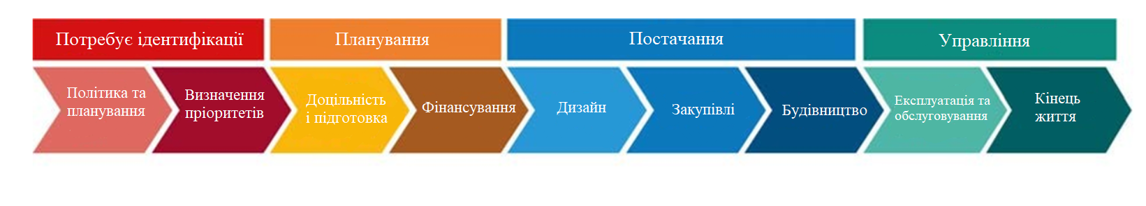Малюнок 1: Життєвий цикл Інфраструктури (адаптовано з The Resilience Shift)

Цей документ підкреслює роль, яку ефективне врядування може відігравати у впровадженні стійкості через 7 ключових потреб (мал. 2), які включають: підходи до цілої системи; адаптивну здатність; пріоритезація інфраструктурних потреб; фінансування КІ; положення, кодекси і стандарти; потенціал та ресурсне забезпечення; дані, інформація та технології.
Короткий виклад кожної з ключових тем і пов’язаних із ними проблеми і дій для позитивних змін наведено на мал. 2.

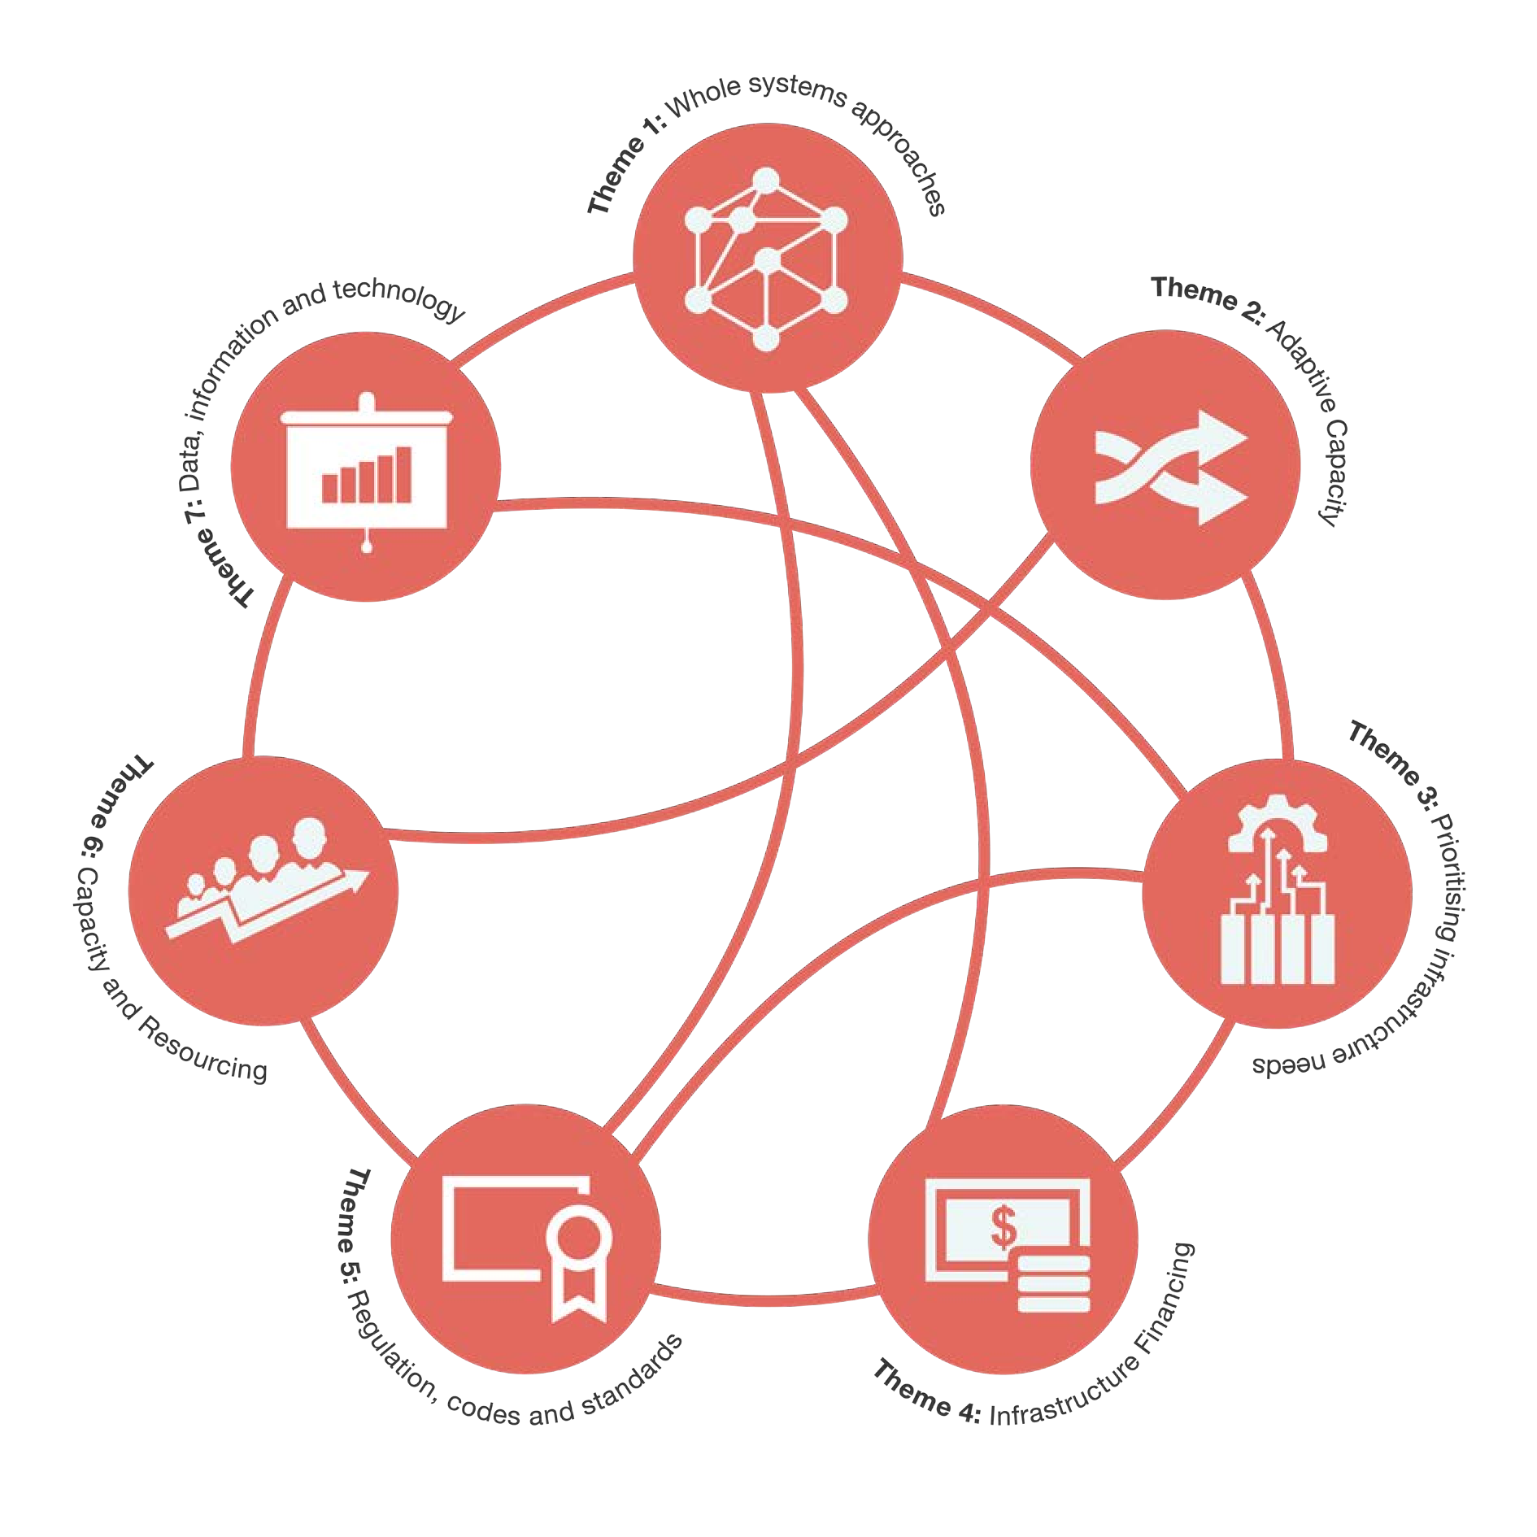

Малюнок 2: Короткий виклад ключових тем

Перспектива цілої системи

Інфраструктурні системи є складними об’єктами, які взаємодіють в різних масштабах. Відсутність стратегічного нагляду та співпраці з універсального питання зміни клімату та природних небезпек може обмежити підхід до підвищення стійкості всієї системи.
Виклики, визначені в цій темі, включають фрагментований та відокремлений характер управління КІ, що зазвичай призводить до неефективної, неправильної та застарілої політики. Наступні ключові дії були визначені як можливості для позитивних змін:
- Створення між секторальних органів для зменшення фрагментації;
- Створення спільного бачення для зацікавлених сторін, яке підтримує скоординовані рішення для стійкості КІ;
- Періодичне оновлення політики, рамок та регулювання КІ, щоб відобразити мінливий і невизначений світ

Адаптивна здатність

Непередбачуваність зміни клімату та ризики стихійних лих вимагають іншого підходу, який враховує ризики на ранніх стадіях життєвого циклу КІ. Це вимагає трансформаційної адаптації та рефлексивної тактики управління. Основна проблема, визначена в цій темі, в тому, як інтегрувати значну невизначеність, пов’язану з природними небезпеками та зміною клімату, у процес прийняття рішень щодо КІ. Наступні ключові дії були визначені як можливості для позитивних змін:
- Застосування рефлексивного управління для забезпечення стійкості КІ до складних, нових і невизначених ризиків;
- Заохочування та просування загальносистемних результатів навчання для стійкості КІ через інституціоналізовані програми та платформи.

Пріоритезація інфраструктурних потреб
Уряди та адміністрації у світі повинні оцінити та вибрати пріоритети КІ, щоб вирішити, як розподілити обмежені ресурси. Однак недоліки в управлінні існують протягом усього життєвого циклу, але найбільш помітні та впливові під час визначення пріоритетів, оцінки та відбору проектів. Проблеми включали поточні неадекватні рамки, доступні для прийняття рішень щодо КІ, та відсутність координації для включення мислення щодо стійкості до визначення пріоритетів інфраструктури. Наступні ключові дії були визначені як можливості для позитивних змін:
- Застосування підходів до планування інфраструктури та управління активами, що ґрунтуються на фактичних даних, обґрунтовуючи необхідність дій щодо підвищення стійкості та те, як вони сприяють стійкості всієї системи
- Розробка та впровадження довгострокових планів інфраструктури, включаючи методологічну базову оцінку для створення зобов’язаних завдань, цілей і проектів.
- Розробка життєздатних та пріоритетних програм стійкості та проектів, за які відповідатимуть зацікавлені сторони протягом життєвого циклу інфраструктури.

Фінансування інфраструктури

Незважаючи на те, що можливості інвестування в інфраструктуру є багатими, особливо в країнах, що розвиваються, інвестори часто не можуть скористатися ними повною мірою. Інвестиції в стійкість за своєю суттю є ризикованими, а доступ до фінансування важкодоступний.
Правильні активи для фінансування важко визначити, а неефективність витрачає значну частину наявних ресурсів. Проблеми, визначені в цій темі, полягали в загальній відсутності доступу до фінансування для проектів стійкості, що гарантує фінансування належної інфраструктури. Крім того, це фінансування доступне для впровадження діяльності з управління та попереднього розвитку, а не просто для зосередження на розвитку фізичної інфраструктури. Останнє забезпечить створення належної інфраструктури та призведе до проектів, які «варті лопати», а не «готові до лопати». Наступні ключові дії були визначені як можливості для позитивних змін:
- Покращення доступу до фінансування шляхом надання підтримки урядам та спонсорам проектів.
- Забезпечення спроможності, фінансування та ресурсів для підтримки діяльності перед розробкою.
- Переконання в тому, що пріоритетність інвестицій належним чином визначена на ранній стадії життєвого циклу.
- Здійснення постійного моніторингу протягом життєвого циклу, щоб притягнути інвесторів до відповідальності за договірні зобов’язання щодо стійкості.
- Покращення фінансування управлінських ініціатив, які можуть мати значний вплив на ефективне виконання інфраструктурних проектів.

Положення, кодекси і стандарти
Нормативна база повинна підтримувати прийняття кодексів і стандартів, які заохочують або вимагають впровадження практик, які підтримують або покращують стійкість активів. Виявлені проблеми включали як відсутність узгоджених інструкцій і стандартів щодо стійкості інфраструктури, так і відсутність регулювання. Наступні ключові дії були визначені як можливості для позитивних змін:
- Розробка механізмів управління, які дозволяють продовжувати моніторинг їх ефективності, щоб надійно покращити їх у майбутніх ітераціях.
- Розуміння проблеми та її контексту за допомогою даних та залучення до впровадження.
- Сприяння адаптивному регулюванню, розробленому навколо стійкого мислення.
- Активне заохочення та стимулювання застосування стійких підходів.

Потенціал і ресурсне забезпечення
Відсутність знань і можливостей є перешкодою для стійкості інфраструктури та може створити додаткову вразливість під час катастрофи. Втеча людського капіталу та нерівність в управлінні потенційно можуть мати вплив на покоління. Цифрова трансформація ще більше порушила традиційне управління. Визначені проблеми включають втрату інфраструктурних навичок і потенціалу, що було визнано більшістю залучених зацікавлених сторін. Крім того, нерівність і вплив цифрової трансформації в рамках традиційного управління, які можуть придушити деякі інституції. Наступні ключові дії були визначені як можливості для позитивних змін:
- Посилення потенціалу національних і місцевих учасників.
- Стимулювання утримання талантів на місцевих ринках.
- Забезпечення фінансування академічних закладів і створення курсів щодо стійкості інфраструктури.
- Започаткування ініціативи для розширення можливостей молоді та інших маргіналізованих і/або вразливих груп і повідомити про переваги різноманітних команд державним службовцям.
- Використовування наявних цифрових навичок, щоб усунути цифровий розрив.

Дані, інформація та технології
Дані, інформація та технології лежать в основі планування інфраструктури на основі фактичних даних і вважаються основою ефективного управління ризиками стихійних лих. Зараз в екосистемі даних бракує доступності, доступності, довіри та інвестицій. Подальші обмеження на збір, доступ, використання та перерозподіл даних, ефективну політику та процеси перешкоджають управлінню інфраструктурними системами в масштабі. Проблеми включали відсутність узгодженої політики щодо даних і стандартів, що призводить до збору даних, які можуть не надати потрібної інформації для прийняття рішень щодо інфраструктури. Крім того, наявність і доступність даних може бути обмеженою, і потрібні системи управління активами. Наступні ключові дії були визначені як можливості для позитивних змін:
- Підвищення доступності даних про небезпеку та інфраструктуру для осіб, які приймають рішення щодо інфраструктури.
- Розроблення відповідної політики та стандартів, щоб гарантувати, що зібрані дані є послідовними, надійними та надійними.
- Створення системи управління активами для покращення процесу прийняття рішень щодо інфраструктури та інформування оцінок на основі фактичних даних.
- Надання підтримки та навчальних програм для створення систем управління активами та відповідних баз даних.
- Контекстуалізізація програми InfraTech для країни роботи, яка може мати різний рівень інвестицій, потужностей і ресурсів для встановлення та керування цією технологією.
Теми та пов’язані з ними дії значною мірою взаємозалежні одна від одної, і їх потрібно розглядати та впроваджувати колективно, щоб мати максимальний вплив на покращення управління інфраструктурою стійкості. Визначені теми та дії мають бути пріоритетними, щоб зрозуміти, де можна отримати найбільш значні вигоди з обмеженими ресурсами, і визначити критичні дії, які можуть мати найбільший вплив на управління інфраструктурою стійкості. Більшість дій зосереджено на зацікавлених сторонах у верхніх частинах життєвого циклу інфраструктури (тобто уряд та інвестори). Найбільш важливою та терміновою можливістю є забезпечення впровадження належного управління механізмами інфраструктури для забезпечення більш широких соціально-економічних результатів, які створюють безпечну, стійку та стійку інфраструктуру для всіх.
Актуальність управавління інфраструктурою для стійкості

Більше людей, ніж будь-коли, залежать від систем критичної інфраструктури, які надають основні послуги та підтримують суспільство. Системи інфраструктури працюють, щоб надавати послуги, такі як енергія, транспорт, телекомунікації та вода, захищати речі, які ми цінуємо, наприклад наше побудоване та природне середовище, і з’єднувати нас через рух людей, товарів та інформації [1].
Системи інфраструктури працюють, щоб надавати послуги, такі як енергія, телекомунікації та вода, транспорт, щоб зв’язувати нас через пересування людей, товарів та інформації та захищати речі, які ми цінуємо, наприклад наше побудоване та природне середовище. Нещодавно вплив COVID-19 підкреслив критичний характер багатьох інфраструктурних систем і послуг, а також потенційну вразливість і нерівність у системах по всьому світу [2].
Ці нові ризики ще більше посилюються взаємозалежним характером інфраструктурних систем, і в останні десятиліття це посилилося [3].
Крихкість наших інфраструктурних систем також посилюється фрагментованим управлінням і браком інвестицій [4].
Бо планується, проектується, будується, управляється, модернізується або, навпаки, досягає кінця свого життя. Глобальний інфраструктурний центр підрахував, що до 2040 року в усі сектори інфраструктури необхідно інвестувати 94 тис. дол. (Мал. 1) [5].
Було стверджено, що ми часто не готові до відомих викликів через обмеження статичних або застарілих стандартів, регулювання та механізмів управління [6]. Наприклад, криза «нульового дня» в Кейптауні ясно показала, що фрагментована, складна система управління, де з часом виникають недовіра та розчарування між учасниками, посилила кризу [7]. Тому необхідно терміново змінити те, як ми думаємо про нашу інфраструктуру та що потрібно зробити зараз, щоб зробити її більш стійкою.
Це ще важливіше в контексті нинішнього переходу до чистого нуля. Наявність здатності запобігати збоям інфраструктури та готуватися до них, а отже, керувати інфраструктурними взаємозалежностями, розглядається як головна передумова для стійких суспільств. Більше того, переваги від підвищення стійкості нової інфраструктури очевидні.
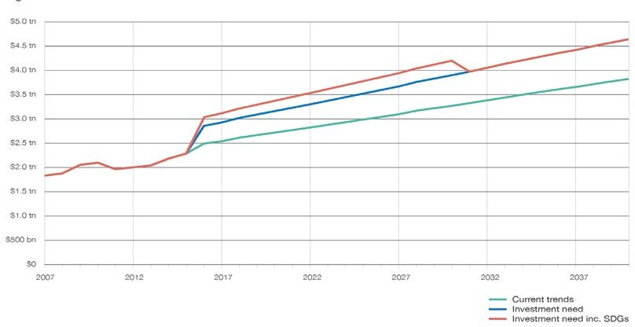
Малюнок 3. Інвестиції в інфраструктуру відповідно до сучасних тенденцій і потреб (Адаптовано з: Global Infrastructure Hub 2021)

9

Більше людей, ніж будь-коли, залежать від систем критичної інфраструктури, які надають основні послуги та підтримують суспільство. Системи інфраструктури працюють, щоб надавати послуги, такі як енергія, транспорт, телекомунікації та вода, захищати речі, які ми цінуємо, наприклад наше побудоване та природне середовище, і з’єднувати нас через рух людей, товарів та інформації [1].
Системи інфраструктури працюють, щоб надавати послуги, такі як енергія, телекомунікації та вода, транспорт, щоб зв’язувати нас через пересування людей, товарів та інформації та захищати речі, які ми цінуємо, наприклад наше побудоване та природне середовище. Нещодавно вплив COVID-19 підкреслив критичний характер багатьох інфраструктурних систем і послуг, а також потенційну вразливість і нерівність у системах по всьому світу [2].
Ці нові ризики ще більше посилюються взаємозалежним характером інфраструктурних систем, і в останні десятиліття це посилилося [3].
Крихкість наших інфраструктурних систем також посилюється фрагментованим управлінням і браком інвестицій [4].
Бо планується, проектується, будується, управляється, модернізується або, навпаки, досягає кінця свого життя. Глобальний інфраструктурний центр підрахував, що до 2040 року в усі сектори інфраструктури необхідно інвестувати 94 тис. дол. (Мал. 1) [5].
Було стверджено, що ми часто не готові до відомих викликів через обмеження статичних або застарілих стандартів, регулювання та механізмів управління [6]. Наприклад, криза «нульового дня» в Кейптауні ясно показала, що фрагментована, складна система управління, де з часом виникають недовіра та розчарування між учасниками, посилила кризу [7]. Тому необхідно терміново змінити те, як ми думаємо про нашу інфраструктуру та що потрібно зробити зараз, щоб зробити її більш стійкою.
Це ще важливіше в контексті нинішнього переходу до чистого нуля. Наявність здатності запобігати збоям інфраструктури та готуватися до них, а отже, керувати інфраструктурними взаємозалежностями, розглядається як головна передумова для стійких суспільств. Більше того, переваги від підвищення стійкості нової інфраструктури очевидні.

Figure 3 Infrastructure investment at current trends and need (Adapted from: Global Infrastructure Hub 2021)

Глобальна комісія з адаптації (GCA) стверджує, що чисті вигоди, наприклад, у країнах із низьким і середнім рівнем доходу, прямі збитки від природних небезпек виробництву електроенергії та транспорту лише коштують 18 мільярдів доларів США. в рік [3]. Однак більший вплив має вартість збоїв для підприємств і домашніх господарств, яка для тих самих країн становить 390 мільярдів доларів на рік [3].
Прямо зараз до 2030 року можна реалізувати трильйони доларів інфраструктури вартістю 4 трлн доларів [8]. Ці переваги з’являться через потрійний дивіденд зниклих втрат, економічних вигод і соціально-екологічних вигод.
Стверджується, що впровадження підходів, заснованих на стійкості, має виходити за межі просто розробки та впровадження стійких інженерних підходів

11

(тобто активів і систем фізичної інфраструктури), щоб включати стійке управління, політику, інституційні механізми та регулювання. Нам потрібно застосувати адаптивний підхід у плануванні, проектуванні, будівництві, експлуатації та обслуговуванні критичної інфраструктури, щоб відповідати викликам управління ризиками щодо відомих небезпек, а також глибокої невизначеності та нових ризиків [1]. OECD (Організація економічного співробітництва та розвитку) підкреслила, що заплановані значні інвестиції є можливістю, і при цьому терміновою, переглянути політику та управління, щоб забезпечити стійкість наперед, а також забезпечити стійкість існуючих інфраструктур [9].

Управління інфраструктурою не є новою темою, яка обговорювалася в багатьох публікаціях протягом останніх кількох десятиліть [10]. Визнається, що «погане управління є основною причиною того, чому інфраструктурні проекти не відповідають своїм часовим рамкам, бюджету та цілям надання послуг» [11]. Забезпечення наявності належних структур управління для прийняття рішень щодо інфраструктури є важливим фактором стійкост [12]. Багато хто наголошує на ролі управління у формуванні стійкості та, навпаки, на негативних наслідках фрагментованого управління.
Відповідні підходи та механізми управління можуть сприяти ефективному залученню та інвестиціям урядових і неурядових зацікавлених сторін для забезпечення стійкості інфраструктури до катастроф. Це важливо, тому що навіть якщо ми сплануємо та створимо відповідну інфраструктуру, ми все одно не забезпечимо системну та довгострокову стійкість.

Наміри
Мета цього документу — визначити, які механізми управління інфраструктурою необхідні для підтримки розвитку безпечних, стійких і стійких інфраструктурних систем на благо всіх. Спираючись на огляд літератури, залучення зацікавлених сторін і тематичні дослідження, він досліджуватиме поточні ключові теми та пов’язані з ними проблеми та можливості для управління інфраструктурою з глобальної точки зору.
Цей білий документ інформуватиме про майбутню роботу, яку планує Коаліція зі стійкої до катастроф інфраструктури (CDRI). Це включає розробку Глобального флагманського звіту про інфраструктуру, стійку до стихійних лих і клімату, у 2022 році та розробку основи для управління інфраструктурою для стійкості.

Залучення зацікавлених сторін
Висновки, наведені в цьому технічному документі, підтверджені інтерв’ю, проведеними із зацікавленими сторонами з кількох країн. Там, де це було можливо, цей документ охоплював погляди, що охоплювали різноманітні географічні регіони, рівні економічного розвитку та різноманітність щодо природних небезпек і ризиків, з якими стикаються. Це допомагає переконатися, що виявлені виклики та можливості відповідають поточним глобальним проблемам, пов’язаним з управлінням інфраструктурою.

Обсяг і структура
Ця біла книга призначена для «практиків» інфраструктури, тобто всіх тих, хто залучений до, відповідає за або представляє етапи життєвого циклу інфраструктурної системи чи активів. Це включає, але не обмежується урядом (національними, субнаціональними та муніципальними, включаючи напівдержавні агентства), інвесторами (приватними фінансистами, приватними забудовниками, державними фінансовими установами, банками розвитку), підрядниками, власниками-операторами (державними та приватними), дизайнерами та аварійниками. У цьому документі також буде визначено «одержувачів» інфраструктури, де це доречно. Це включає громадянське суспільство, користувачів інфраструктури та постраждалих некористувачів. Останні, включаючи тих, на кого можуть позитивно чи негативно вплинути інфраструктурні активи чи системи.

Наступні сектори критичної інфраструктури, які відповідають поточним пріоритетним сферам CDRI, розглядаються в документі: енергетика, транспорт, телекомунікації та водопостачання та санітарія. Стійкість цих систем розглядатиметься в контексті ризиків, пов’язаних із стихійними лихами (наприклад, землетрусами, циклонами тощо) та зміною клімату, а також з урахуванням впливу ризиків переходу (наприклад, прагнення до нульового чистого результату).
У розділі 2 цього документу наведено визначення управління, інфраструктури, стійкості та ризику, які використовуватимуться в контексті цього документу. Розділ 3 розглядатиме життєвий цикл інфраструктури та зацікавлених сторін. У розділі 4 описано переваги, які може надати належне управління інфраструктурою для підвищення стійкості, а також міжнародні зобов’язання та програми. Розділ 5 висвітлює ключові теми, які виникли в результаті огляду літератури та залучення зацікавлених сторін, обговорюючи проблеми та можливості, пов’язані з цими темами. Розділ 6 досліджує інтеграцію NbS у традиційне прийняття рішень. Нарешті, у Розділі 5 окреслено заклик до дії щодо того, що необхідно для просування дискусії про управління інфраструктурою для стійкості.

12 Управління інфраструктурою для стійкості | Біла книга

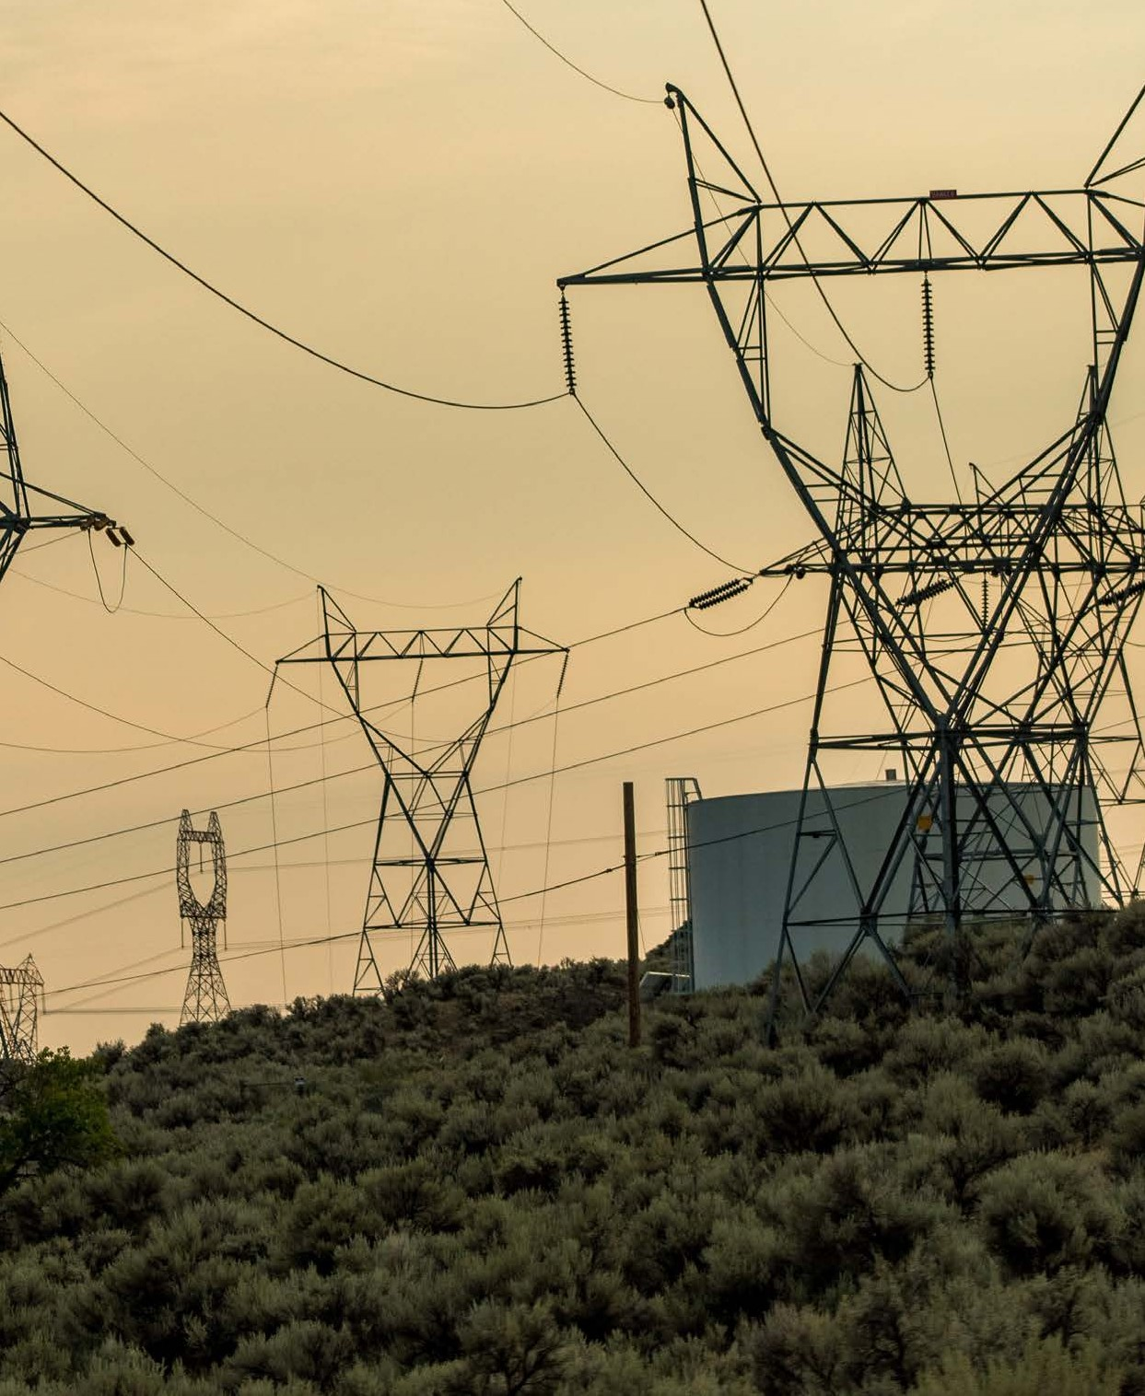

Фото зроблено Джеєм Хайке

2
Визначення понять

13

У цьому розділі наведено ключові терміни та визначення, які використовуються в цьому документі. Важливо викласти їх заздалегідь, щоб повністю зрозуміти контекст, у якому вони обговорюються.

ІНФРАСТРУКТУРА
Визначення | Джерело
Системи, засоби та активи, які забезпечують основні функції та послуги (тобто забезпечують, захищають або з’єднують) для нашого суспільства та спільнот, втрата чи компрометація яких призведе до значного згубного впливу на доступність, надання або цілісність основних послуг, що призведе до серйозних економічних або соціальних наслідків, загибелі людей або незворотних змін у природі фізичного середовища, включаючи клімат, гідрологію та ґрунти. | OECD (2019) Ефективне управління для стійкості критичної інфраструктури (адаптовано) [12]

УРЯД ІНФРАСТРУКТУРИ
Визначення | Джерело
Управління інфраструктурою – це процеси, інструменти та норми взаємодії, прийняття рішень і моніторингу, які використовуються урядовими організаціями та їхніми партнерами щодо надання послуг інфраструктури громадськості та державному сектору. Таким чином, це стосується внутрішньої взаємодії між державними установами, а також їхньої взаємодії з приватним сектором, користувачами та громадянами. Він охоплює весь життєвий цикл активу, але найбільш ресурсомісткою діяльністю зазвичай є етап планування та прийняття рішень для більшості активів. | OECD (2015), На шляху до основи для  Управління інфраструктурою [12a] та Рекомендація OECD (2020) щодо управління КІ [12b].
СТІЙКІСТЬ
Визначення | Джерело
Здатність системи або спільноти, яка піддається впливу небезпек, протистояти небезпеці та поглинати небезпеку; відновлюватися від нього або трансформуватися, якщо цього вимагають умови, своєчасно та ефективно, в тому числі шляхом збереження та відновлення основних основних послуг і функцій. | 2009 Термінологія UNISDR щодо зменшення ризику стихійних лих

РИЗИК КАТАСТРОФ
Визначення | Джерело
Ризик лиха як такий, що відображає концепцію небезпечних подій і лих як функцію небезпеки, впливу, вразливості та потенціалу. | UNDRR (Управління ООН зі зменшення ризику стихійних лих)

РИЗИК ПЕРЕХОДУ
Визначення | Джерело
Ризики переходу – це ризики, які виникають після суспільних та економічних зрушень у бік низьковуглецевого та більш сприятливого для клімату майбутнього. Ці ризики можуть включати політичні та регуляторні ризики, технологічні ризики, ринкові ризики, репутаційні ризики та юридичні ризики | Адаптовано з GRESB [12e]

СТАЛА ІНФРАСТРУКТУРА
Визначення | Джерело
Стала інфраструктура e планується, проектується, будується, експлуатується та підтримується, а також виводиться з експлуатації таким чином, щоб забезпечити справедливі економічні, соціальні та екологічні вигоди протягом усього життєвого циклу. | Міжнародна коаліція за стійку інфраструктуру (ICSI) [12f]

14 Управління інфраструктурою для стійкості | Біла книга
Пов'язування стійкості інфраструктури з ключовими поняттями

OECD надала наступні описи для опису зв’язків між стійкістю інфраструктури та декількома ключовими концепціями, пов’язаними з цим документом. Ця інформація взята з останнього звіту «Побудова стійкості» [99].

СТІЙКІСТЬ ТА ЕКОНОМІЧНИЙ РОЗВИТОК
Ціль SDG l 9 is: створити стійку інфраструктуру для сприяння сталий індустріалізації та інновацій. Інвестиції в інфраструктуру транспорту, енергетики, зв’язку, водопостачання та санітарії є важливими для розширення можливостей громад у країнах, що розвиваються, і розвинених країнах. Стійкі зв’язки інфраструктури з Ціллю 11: зробити міста та населені пункти інклюзивними, безпечними, стійкими та сталими. Стійка до зміни клімату інфраструктура також може підтримувати зусилля з досягнення Сендайської рамкової програми щодо зменшення ризику стихійних лих.

СТІЙКІСТЬ, РИЗИК ПЕРЕХОДУ ТА ОБСЛУГОВУВАННЯ
Це стосується як «нормального» використання об’єктів інфраструктури, які мають бути стійкими, наприклад, до часу, використання, морального старіння та впливу на навколишнє середовище (ризик переходу, включаючи повільний вплив, пов’язаний зі зміною клімату). Неналежне технічне обслуговування може призвести до швидкого погіршення якості активів, вимагати дорогого ремонту та переривання основних послуг. Ремонт і технічне обслуговування існуючих активів є важливим у країнах, що розвиваються, які стикаються з серйозними фінансовими обмеженнями для будівництва нових активів у поєднанні з потужністю та технологічними проблемами для проведення технічного обслуговування.

СТІЙКІСТЬ ТА ФІЗИЧНИЙ РИЗИК – ПРИРОДНІ НЕБЕЗПЕКИ АБО ЗАГРОЗИ, ІНДУКУВАНІ ЛЮДИНОЮ
Стійкість зазвичай пов’язана з виникненням екстремальних подій протягом життєвого циклу інфраструктури та пов’язана зі структурною цілісністю систем і фізичної інфраструктури протягом їх життєвого циклу. Інженерна концепція стійкості базується на конкретних критеріях, окреслених чотирма стовпами стійкості: надійність, винахідливість, швидкість і резервування.
Наднормальний тиск може бути спричинений стихійними лихами (наприклад, землетруси, цунамі, повені, шторми тощо, деякі з яких можуть бути посилені наслідками зміни клімату) або великою кризою охорони здоров’я (наприклад, епідемії чи пандемії), а також іншими людськими викликані загрози, включаючи тероризм і промислові аварії. Загальносистемний вплив, спричинений COVID-19, і ключова роль, яку відіграє інфраструктура в підтримці економічної та соціальної активності, посилили потребу розглядати стійкість інфраструктури на ширшому рівні.

СТІЙКІСТЬ
Зміна клімату підкреслила тісний зв’язок між стійкістю та стійкістю. З точки зору політики, зусилля щодо пом’якшення наслідків зміни клімату спрямовані на зменшення ризику зміни клімату – підвищення стійкості – тоді як адаптація до зміни клімату для підвищення стійкості зменшує вплив зміни клімату на інфраструктуру.

15



16 Управління інфраструктурою для стійкості | Біла книга



Photo by Ivan Bandura on Unsplash

3
Життєвий цикл інфраструктури та зацікавлені сторони

17

Життєвий цикл інфраструктури (мал. 2) — це приблизний термін служби активу до наступної заміни. Розробка стійкої до зміни клімату та стихійних лих інфраструктури потребує мислення щодо стійкості та рішень і дій щодо підвищення стійкості від практиків протягом усього життєвого циклу інфраструктури. На кожному етапі (рис. 2) існують можливості для підвищення цінності стійкості інфраструктурного проекту та забезпечення збереження цінності стійкості, яка була вбудована в проект на попередніх етапах. На кожному етапі також існує ризик зниження цінності стійкості, якщо міркування щодо стійкості не повідомляються або дії на різних етапах не координуються.
Управління не є лінійним процесом, який слідує за планом або контролюється конкретним актором або групою акторів. Швидше, управління розуміється як результат взаємодії багатьох суб’єктів, які мають свої власні проблеми, які визначають цілі та дотримуються стратегій їх досягнення. Через життєвий цикл інфраструктури важливо розуміти, які учасники відіграють яку роль у кожній точці.
На мал. 2 також показано, де зацікавлені сторони інфраструктури мають відігравати роль протягом усього життєвого циклу інфраструктури. Залежно від характеру системи інфраструктури зацікавлені сторони можуть мати різні або збігатися ролі. Наприклад, уряд може нести відповідальність за розробку політики та планів, але також виступати в ролі інвестора та бути власником-оператором

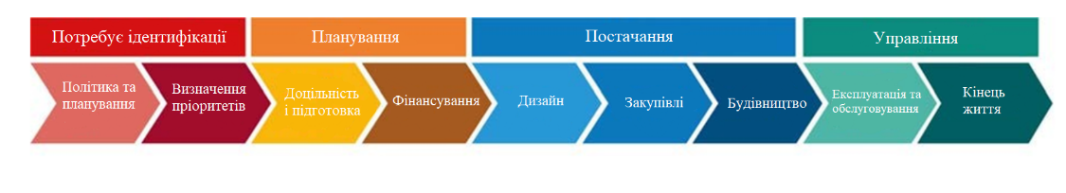

Постраждалі не користувачі
Власники-оператори (державні, приватні)
Уряд (національний, субнаціональний, муніципальний).
Інвестори (приватні фінансисти, приватні забудовники, банки розвитку).
Користувачі інфраструктури
Громадянське суспільство (NGO`s, академічні кола, дослідницькі організації)
Екстрені служби
Дизайнери
Підрядники
Малюнок 4 Життєвий цикл інфраструктури та пов’язані зацікавлені сторони (адаптовано з The Resilience Shift)

18 Управління інфраструктурою для стійкості | Біла книга

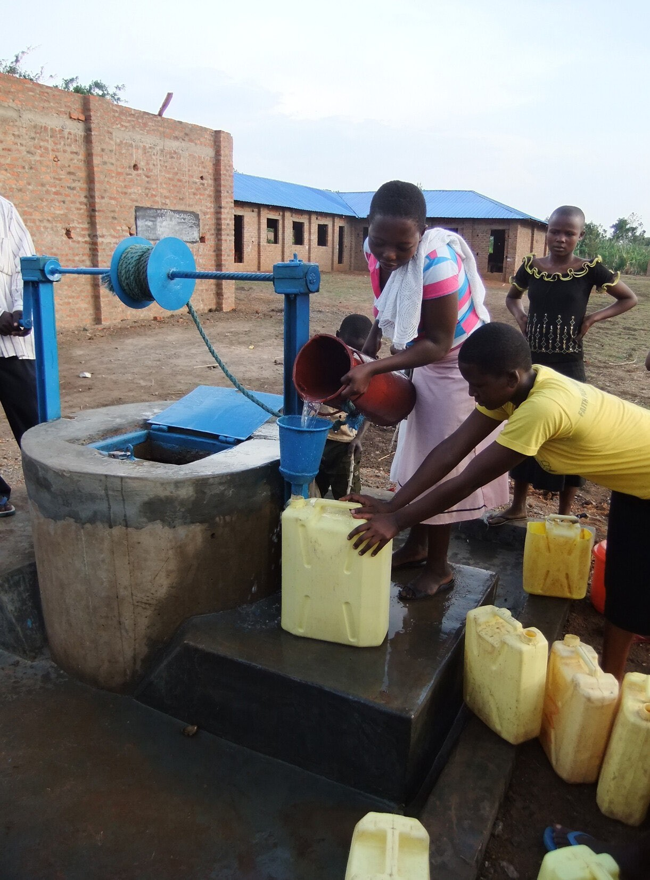

Photo © Arup

4
Управління інфраструктурою для стійкості

19

Визнається, що неструктурні заходи, наприклад політика, стратегії, плани та управління для покращення сприятливого середовища, є ключовими для забезпечення розвитку стійкої інфраструктури [13]. Однак підвищення стійкості інфраструктурних систем часто пов’язане з впровадженням структурних заходів для підвищення стійкості. Наприклад, фізична конструкція, яка зменшує або уникає можливих впливів небезпеки, зменшує вплив або чутливість (наприклад, будівництво протипаводкової стіни або дамби). У своїх шести ключових принципах інвестицій у якісну інфраструктуру G20 назвала «Посилення управління інфраструктурою» ключовим пріоритетом [14].
У цьому розділі висвітлюється потреба враховувати додаткові підходи, засновані на ризику та стійкості (розділ 4.1), а також переваги, які може надати належне управління інфраструктурою для стійкості (розділ 4.2). Нарешті, розглядаються міжнародні зобов’язання та плани щодо стійкої інфраструктури, які необхідно інтегрувати в можливості для змін навколо управління інфраструктурою (див. Розділ 3.3).

Управління ризиками та стійкістю
Підходи до управління ризиками та стійкості мають спільні важливі риси та, як правило, доповнюють один одного [15]. Існує можливість створити стійкість до існуючої політики та системи ризиків.
Традиційно підхід до зменшення ризику стихійних лих/управління ризиками стихійних лих (DRR/DRM) спрямований на зниження ризику певних активів та/або людей від конкретних відомих небезпек [16]. Стійкість відходить від цієї традиційної парадигми ризику [17] і натомість визнає, що не всі ризики можна передбачити і, отже, пом’якшити, і замість цього зосереджується на обмеженні впливу небезпечної події [18]. Це особливо важливо під час планування нових і невизначених ризиків.
Однак усвідомлення відомих ризиків і їх пом’якшення все ще є важливою частиною забезпечення стійкості наших систем інфраструктури.
Стійкість також вимагає кращого розуміння системних взаємозалежностей і зв’язків наших інфраструктурних систем, а також пов’язаних політик і процесів. Багаторівнева структура управління забезпечує розуміння складної мережі взаємодій між урядами різних рівнів, недержавними та неурядовими суб’єктами, усі з яких роблять внесок у стійкість інфраструктури (див. Розділ 4.2).
Керівним органам та інституціям може бути важко задіяти стійкість. Це може бути результатом зосередженості зусиль на усуненні людських страждань одразу після екстремальної події (наприклад, землетрусу, урагану чи повені).

Вставка 1: Багаторівневе управління прибережними районами Австралії

Прибережне планування в Австралії в основному базується на концепції інтегрованого управління прибережною зоною, яка визнана та прийнята в усьому світі.
Незважаючи на безліч запитів і звітів щодо прибережних районів на національному та державному рівнях, проведених протягом 40 років із середини 1970-х років, в Австралії досі відсутня національна політика щодо прибережних районів. Федеративна система управління в Австралії фрагментує управління прибережними районами, яке планується та впроваджується кількома рівнями управління в кількох юрисдикціях. У цих юрисдикціях і масштабах існує різноманітність інституційних підходів. Незважаючи на триваючий розрив між прогнозованими наслідками зміни клімату на узбережжі Австралії та діями на державному та місцевому рівнях, регіональні організації забезпечують механізм виходу за межі юрисдикції та сприяння інноваціям.
Вони є важливим і ефективним механізмом управління прибережним середовищем для регіонів, які зазнають глобальних змін і зміни клімату. Добровільний характер співпраці вважається сильною стороною, на відміну від більш жорсткої природи трирівневої федеральної системи, але це потенційно наражає модель на ризик, якщо ресурси зменшаться. Спільні регіональні альянси створені в ряді прибережних ландшафтів і демонструють потенційні основи для більш стійкого та комплексного планування та управління прибережними районами [74]. Наприклад, Сіднейська група прибережних рад — це добровільний альянс, представлений 15 місцевими прибережними радами, які працюють над розробкою покращеного управління прибережними районами та заходів щодо зміни клімату в регіоні та живлення піску.


Джерело: https://press-files.anu.edu.au/downloads/press/n3935/pdf/book.pdf

20 Управління інфраструктурою для стійкості | Біла книга

Це може суттєво відрізнятися в розвинених країнах і країнах, що розвиваються. Часто масштаби катастроф, на які необхідно реагувати, готувалися довго через сукупність соціальних, економічних та екологічних викликів, а також тому, що стратегії, розроблені для подолання кризи та природних потрясінь, були вузькими. Незважаючи на залучення зацікавлених сторін і розуміння покращення стійкості, керівні органи не визнають їхнього потенціалу для сприяння ширшій стійкості суспільства до кліматичних та природних небезпек.

Scales of governance
Органи місцевого самоврядування, спрямовані на підвищення стійкості інфраструктурних систем, часто «вкладені» в правові та інституційні рамки на вищому рівні [19]. Наприклад, у той час як регіональна та місцева політика визначає конкретні деталі землекористування, схеми поселення людей і планування транспорту, простір для дій і потенціал для змін обмежений національними шляхами розвитку, національною політикою, технічними стандартами та фінансовими обмеженнями [20]. Це свідчить про те, що здійсненність дій на місцевому рівні обмежена на національному рівні, і навпаки, підкреслюючи двосторонній зв’язок між місцевими та національними діями щодо стійкої інфраструктури.
Багаторівневе управління може допомогти подолати перешкоди на шляху ефективної розробки та впровадження політики. Інструменти для багаторівневого управління – у формі вертикальної та горизонтальної співпраці – можуть допомогти скоротити «політичний розрив» між рівнями управління та сприяти реалізації заявлених цілей політики та планів [21]. Структури багаторівневого управління охоплюють два різні виміри дії та впливу. Перший – це вертикальний вимір на масштабах або рівнях управління, а другий – горизонтальний вимір управління [22]. Вертикальний вимір – це те, де розробка політики та управління здійснюються централізовано ієрархічно, що є більш традиційною формою управління. Щоб вживати ефективних заходів і ефективно впроваджувати національні стратегії для підвищення стійкості інфраструктурних систем, місцеві органи влади та міста не можуть працювати ізольовано від інших частин регіонального чи національного уряду. Це особливо важливо під час реагування на ризик стихійного лиха. Горизонтальне управління забезпечує підхід, коли політика розробляється на різних рівнях управління, через кордони між підрозділами одного або кількох департаментів чи агенцій [23]. Це забезпечує більшу координацію, співпрацю та спільну відповідальність за рішення та результати для підвищення стійкості інфраструктури.


21

У країнах з низькою спроможністю розробляти плани на регіональному рівні національна політика, як правило, переливається на місцеву політику. Тому необхідна покращена координація між рівнями влади та «відповідний масштаб» для розподілу державних обов’язків і ресурсів. З’являється все більше доказів багаторівневих моделей управління та транснаціональних мереж, де суб’єкти працюють за межами організаційних кордонів, щоб впливати на результати. У рамках багаторівневої нормативно-правової бази навчання, передача інформації та співпраця відбуваються горизонтально, а зв’язки між містами, регіонами та національними урядами все більше налагоджуються [24]. На субнаціональному рівні деякі з цих горизонтальних зв’язків були створені через формалізовані інформаційні мережі та коаліції, що діють як на національному, так і на міжнародному рівнях, наприклад, Міста за захист клімату ICLEI (Місцеві органи влади за сталий розвиток), Кліматичний альянс, C40 Large Cities Climate Лідерська група, серед інших. Ці групи створили інституційну основу для спільних зусиль і співпраці щодо зміни клімату на рівні міста [25].
Юрисдикції, що збігаються, можуть розглядати ключові питання зміни клімату, стихійних лих і зменшення ризику стихійних лих окремо, а іноді паралельно з іншими рішеннями. Тому слід заохочувати наголошення на залученні бізнесу, наукових досліджень, екологічних агенцій та НУО до дискусій навколо політичного діалогу. Неурядові організації почали брати участь у заходах, пов’язаних із створенням кліматичної політики та адвокацією, від генерації ідей і формулювання політики до ролі «сторожового пса», щоб оцінити, наскільки ефективна політика щодо заявлених цілей. Як показано в прикладі у Вставці 1, вони також відіграють важливу роль у впровадженні заходів/програм для досягнення цілей кліматичної політики та підтримки залучення широкого кола зацікавлених сторін.

Переваги належного управління інфраструктурою для стійкості
Забезпечення високоякісної інфраструктури, яка є стійкою до кліматичних та природних небезпек, не є просто результатом збільшення доступності фінансування для розвитку. Переваги інвестицій в інфраструктуру часто реалізуються лише тоді, коли проекти приносять відчутну користь суспільству [26]. Країни повинні переконатися, що обмежені ресурси витрачаються раціонально, а наші інфраструктурні системи є справедливими, сталими та стійкими.
У середньому країни витрачають приблизно третину своїх витрат на інфраструктуру через неефективність, а в країнах з низьким рівнем доходу це може перевищувати 50% [27]. У країнах, що розвиваються, де часто немає базової інфраструктури, потенційних інвесторів у багатьох випадках стримують слабкі структури управління [28]. Інфраструктурні компанії або проекти з поганою практикою управління становлять значні ризики для інвесторів. Посилення систем управління – механізмів, які забезпечують високу якість і стійкість інфраструктури в довгостроковій перспективі – може призвести до значного підвищення ефективності та продуктивності інфраструктури [29]. Концепція доброго врядування обговорювалася і зараз стала загальноприйнятою концепцією для більшості донорських організацій. [30]. G20 підкреслила, що управління інфраструктурою протягом життєвого циклу проекту є ключовим для забезпечення довгострокової ефективності витрат, підзвітності, прозорості та цілісності інвестицій в інфраструктуру.[14]

Фото зроблено Джейсоном Блекай
22 Управління інфраструктурою для стійкості | Біла книга

Міжнародні забов'язання
Міжнародні зобов’язання є ключовими для досягнення спільних цілей, пов’язаних із тим, як керувати стійкою інфраструктурою та зменшувати вразливість і вплив кліматичних і природних небезпек на інфраструктурні системи. Тому важливо викласти контекст міжнародних зобов’язань у цьому документі (див. Таблицю 1).

Таблиця 1: Міжнародні зобов’язання щодо стійкої та стійкої інфраструктури


23
МІЖНАРОДНЕ ЗОБОВ'ЯЗАННЯ | ОПИС
Цілі сталого розвитку ООН | 17 Цілей сталого розвитку (SDGs) виникли в результаті розробки «Порядку денного сталого розвитку до 2030 року» [31], який був прийнятий усіма державами-членами ООН у 2015 році [32]. Цілі розвитку можуть стати основою для визначення результатів, необхідних від розвитку стійкої інфраструктури [33].  Ціль 9 UN SDGs олягає в тому, щоб «Створити стійку інфраструктуру, сприяти інклюзивній та сталий індустріалізації та інноваціям». Проте всі цілі – певною мірою – підкріплені розвитком інфраструктурних систем [34]. Стійка інфраструктура також пов’язана з Ціллю 11: зробити міста та населені пункти інклюзивними, безпечними, стійкими та сталими, а також є ключовим аспектом, який лежить в основі всіх інших SDGs. Було показано, що інфраструктура прямо чи опосередковано впливає на всі SDGs, включаючи 72% цілей [28].
Паризька кліматична угода | Паризька кліматична угода націлена на кліматичні ризики та має на меті обмежити підвищення глобальної температури до 2°C [35]. Підходи до обмеження потепління матимуть вирішальний вплив на інфраструктуру, наприклад, шляхом обмеження впливу клімату та частоти та масштабу небезпечних природних катаклізмів.  Однак ризик переходу може бути підвищеним, що привертає підвищену увагу з боку керівних органів [35]. Водночас потрібна адаптація систем інфраструктури до зміни клімату, оскільки деякі наслідки вже зафіксовані.
Сендайська рамкова програма зі зменшення ризику стихійних лих на 2015-2030 рр | Рамкова основа зосереджена на зменшенні антропогенних і природних втрат, пов’язаних із ризиками лих. Урядування відіграє важливу роль у боротьбі з ризиком лиха. Приватний сектор і зацікавлені сторони відіграють ключову роль [36]. У структурі були виявлені прогалини у відсутніх даних про пошкодження інфраструктури. Тому, щоб прагнути до зменшення ризику лиха, збір даних є пріоритетним для прийняття обґрунтованих рішень щодо захисту критично важливих активів. Рамкова основа охоплює широкий спектр, намагається підвищити обізнаність і навчати уряди, а також спонукає їх думати та діяти щодо стійкості критичної інфраструктури багатогранними способами [37].

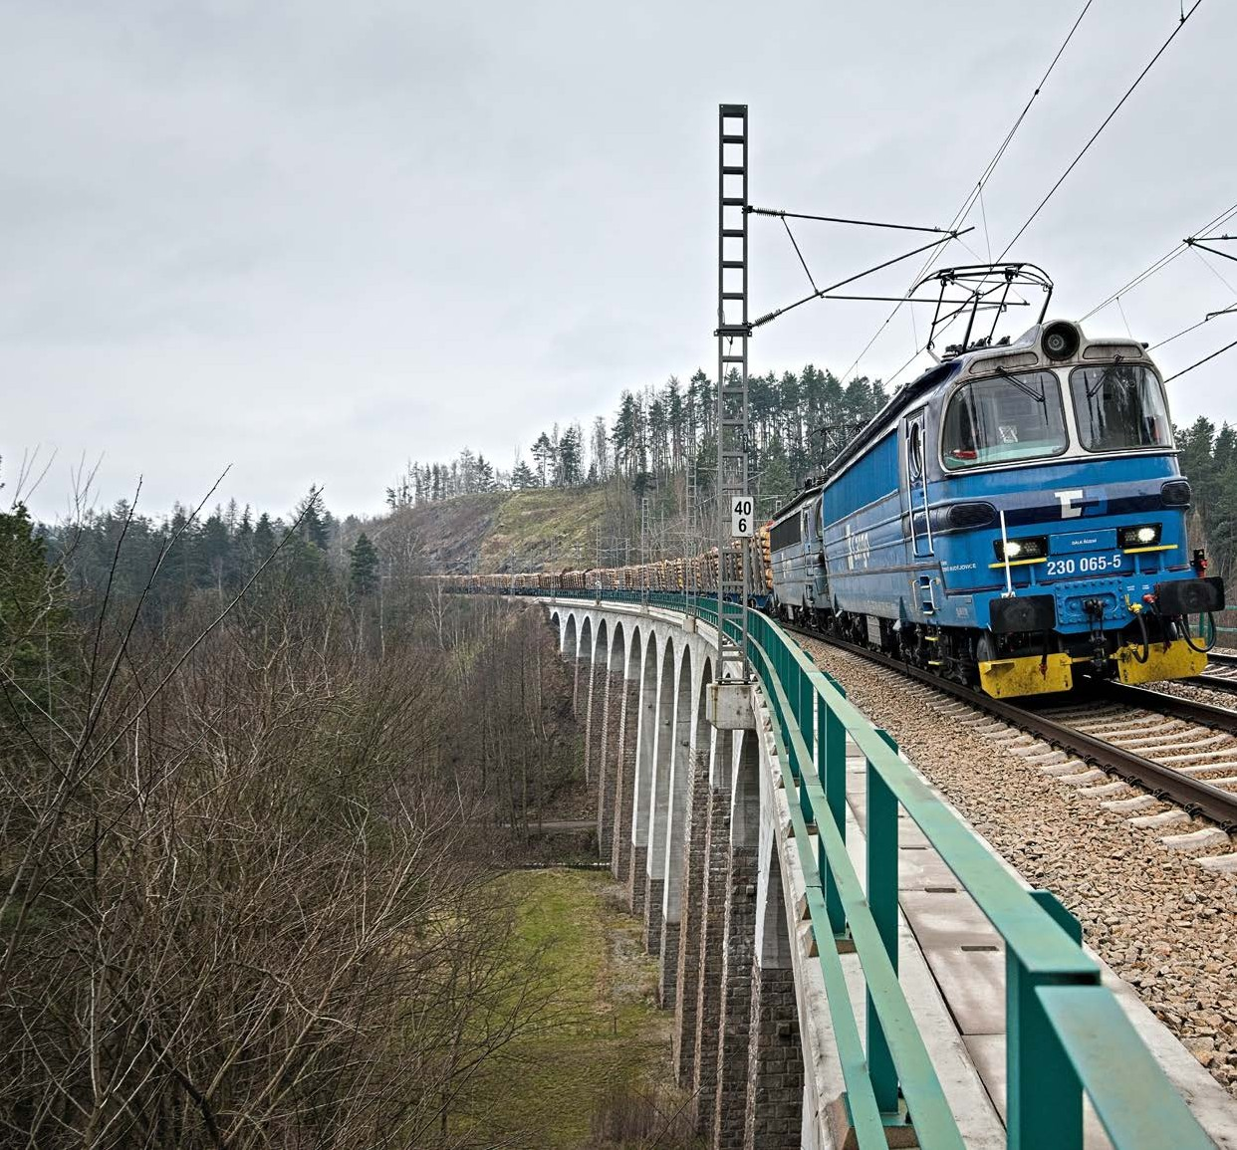 Тема 1
Перспектива цілої системи

Фото Лукаса Лехоцкі

Введення

Системи за своєю суттю є складними об’єктами, які складно взаємодіють одна з одною в різних масштабах. Таким чином, механізми управління інфраструктурою мають бути такими ж складними та заплутаними, щоб вирішувати проблеми, які представляють інфраструктурні системи. Однак наразі існує кілька перешкод для розуміння складності інфраструктурних систем, які стоять на шляху до ефективного та стійкого управління.
У таблиці 2 нижче описано ключові виклики та можливості для покращення управління інфраструктурою за темою «перспектива всієї системи».

24 Управління інфраструктурою для стійкості | Біла книга
Таблиця 2: Виклики та можливості за темою «перспектива всієї системи»

Необхідні дії
Експлуатація та технічне обслуговування
Техніко-економічне обґрунтування/ підготовка
Закупівлі
Політика та плани
Періодично оновлюйте політику, рамки та регулювання інфраструктури, щоб відобразити мінливий і невизначений світ.
Створення спільного бачення для зацікавлених сторін, яке підтримує скоординовані рішення для стійкості інфраструктури.
Створення міжсекторальних
органів для зменшення фрагментації.
Спільні й узгоджені підходи до управління інфраструктурою для забезпечення стійкості
Неефективна, невідповідна та застаріла політика
Фрагментоване та відокремлене управління
Залучені ключові зацікавлені сторони
Фрагментоване та відокремлене управління
Неефективна, невідповідна та застаріла політика
Спільні та узгоджені підходи до управління інфраструктурою для стійкості
Створіть міжсекторальні органи для зменшення фрагментації.
Створіть спільне бачення для зацікавлених сторін, яке підтримує скоординовані рішення для стійкості інфраструктури.
Періодично оновлюйте політику, рамки та регулювання інфраструктури, щоб відобразити мінливий і невизначений світ.
Політика та плани
Закупівлі
Техніко-економічне обґрунтування/підготовка
Експлуатація та технічне обслуговування
Пов’язаний розділ життєвого циклу
Залучені ключові зацікавлені сторони
Фрагментоване та відокремлене управління
Неефективна, невідповідна та застаріла політика
Спільні та узгоджені підходи до управління інфраструктурою для стійкості
Створіть міжсекторальні органи для зменшення фрагментації.
Створіть спільне бачення для зацікавлених сторін, яке підтримує скоординовані рішення для стійкості інфраструктури.
Періодично оновлюйте політику, рамки та регулювання інфраструктури, щоб відобразити мінливий і невизначений світ.
Політика та плани
Закупівлі
Техніко-економічне обґрунтування/підготовка
Експлуатація та технічне обслуговування
Можливість змін
Актуальні виклики

C1.1: Фрагментоване та відокремлене управління
Адміністрації та організації часто об’єднуються в окремі групи. Хоча це не обов’язково проблема, відсутність ефективних механізмів координації між ними [38]. Наприклад, неспроможність ефективної координації всередині та між секторами інфраструктури та системами щодо зміни клімату може наразити активи на потрясіння та стреси та посилити вразливість систем. Незважаючи на прогрес у політиці та процесах DRM завдяки покращенню розуміння наслідків зміни клімату та природних небезпек, вони залишаються поза увагою через інституційні механізми та бюрократичні нюанси в структурах управління окремих країн. Отже, відсутність стратегічного нагляду та співпраці може прямо перешкоджати розвитку стійкості систем інфраструктури та призвести до фрагментації.
Фрагментація може проявлятися кількома способами, що може перешкоджати реалізації стійкої інфраструктури [39]. Наприклад, різні державні відомства приймають різні рішення або суперечать політикам і регуляторним підходам і нагляду, що може мати ненавмисні шкідливі наслідки в інших секторах. Змусити ефективні механізми управління працювати ще складніше, коли наслідки стихійного лиха перетинають міжнародні кордони, як це було під час відключення електроенергії у 2003 році в Канаді та Сполучених Штатах [40].

Країни острівних держав Тихого океану повідомили про прогрес у DRM, законах і політиках щодо зміни клімату, однак інституційні механізми та бюрократія все ще призводять до відокремленого підходу до цього питання [41]. Фрагментація та відокремлене управління можуть призвести до сліпих зон або зон бездіяльності, які можуть посилитися в сценарії лиха, як описано у вставці 2.

C 1.2: Ineffective, misaligned, and outdated policies
Масштабний і довгостроковий характер інвестицій в інфраструктуру робить проекти вразливими до змін у короткостроковій політиці та регулюванні [33]. Тому потрібна правильна політика, щоб забезпечити розвиток відповідної інфраструктури для стійкості. Стверджується, що підхід уряду до формування інфраструктурної політики є хибним, що часто пов’язано з: недалекоглядністю та відсутністю комплексного плану; недоліки в базі доказів і процедурах моделювання, що може призвести до поганого відбору проектів; невиконання вказівок щодо раннього короткого списку, що може усунути оптимальне рішення до того, як воно буде належним чином розглянуто; бізнес-кейси не завжди надають належного значення різним можливим сценаріям і чутливості аналітичних припущень до змін зовнішніх умов [42].

Також часто існує розрив між національною, регіональною та місцевою доступністю та актуальністю інформації про ризики. Ризик стихійних лих часто оцінюється на регіональному або національному рівнях. З іншого боку, реагування на ризики та зменшення ризиків є переважно локальними процесами, які зосереджені на вразливості громади та тому, як катастрофи впливають на конкретні групи людей [43]. Політичні рекомендації для цілих регіонів або країн часто мають обмежене практичне значення для груп ризику, особливо коли джерела та наслідки небезпеки просторово переплітаються в невеликих масштабах.
Багато країн, особливо розвинених, зберегли спадщину останнього великого бачення національної інфраструктури та викликів, які лідери намагалися вирішити, як правило, у середині 20 століття. Однак зараз ми живемо з недоліками цього бачення [44]. Непропорційні витрати на автомагістралі розтягнули відстані між людьми та підприємствами, що призвело до розділених кварталів, обтяжливого транспорту та шкоди навколишньому середовищу. Будівництво в заплавах і чутливих прибережних районах піддає громади вищим ризикам і витратам через щоденні події або супершторми, такі як урагани Катріна, Сенді та Харві в США.
Обмежені прямі інвестиції у водопостачання сприяли кризі громадського здоров’я, подібній до кризи у Флінті, штат Мічіган [1].
Схеми інфраструктури часто оцінюються за ціною та співвідношенням ціна-якість, а не ширші позитивні результати та вигоди від стійкості (наприклад, соціальні та екологічні вигоди). Уряди зацікавлені в проектах, які можуть створити робочі місця та підвищити продуктивність і валовий внутрішній продукт (ВВП) у рамках короткострокових політичних циклів. Існуючі методи оцінки «динамічних ефектів» – тих, що змінюють структуру економіки – є дорогими у застосуванні, складними для впровадження та відносно нерозвиненими. Деякі галузеві моделі дають високі цифри, які не викликають довіри [24]. Нездатність повністю охопити ці довгострокові прибутки та втрати добробуту спотворить аналіз із упередженням у бік тих проектів, які є більш вуглецевоємними, менш стійкими або екологічно шкідливими.

Блок 2: Кейптаунська нульова водна криза
Криза «Нульовий день» у Кейптауні підкреслила основні проблеми управління, які ускладнилися водною кризою 2017-18 років у Південній Африці.
Перед початком водної кризи структура управління була дуже фрагментованою. З повноваженнями та обов’язками, розташованими на різних рівнях системи, розподіленими між трьома сферами управління: національною, провінційною та місцевою. Це також характеризувалося поганою координацією та великим ступенем недовіри. Центральним фактором проблеми була нефункціональність національного Департаменту водопостачання та санітарії, який протягом кількох років зазнав втрати кваліфікації та виснаження потенціалу.
Департамент несе юридичну відповідальність за водопостачання, але під час кризи уряд Кейптауна втратив впевненість у здатності системи надійно постачати воду. Як наслідок, він заявив про певну відповідальність і обов’язки, які не стосуються суворого ведення бізнесу міста, наприклад, збільшення поставок. Після водної кризи вдосконалення управління водними ресурсами та реформування системи управління стали неминучими, з більш прямою роллю міст у майбутньому у їх власному плануванні та управлінні водними ресурсами.

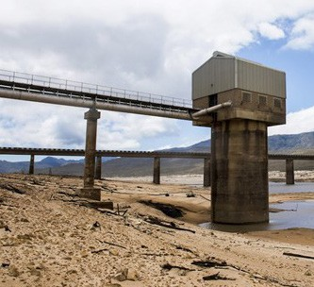
Джерело: https://www.drought-response-learning-initiative.org/

26 Управління інфраструктурою для стійкості | Біла книга

O1.1 Можливість: Спільні та узгоджені підходи до управління інфраструктурою для забезпечення стійкості

На національному рівні всеосяжне та підзвітне керівництво є фундаментальним рушієм реалізації політики. Він об’єднує політичні програми та вирівнює конкуруючі пріоритети між міністерствами та між національними та місцевими органами влади [45]. Національні координаційні платформи, які сприяють інтеграції між міністерствами та рівнями уряду та співпраці між урядовими та неурядовими організаціями, а також зусилля щодо створення та зміцнення потенціалу, що сприяє стійкості в усьому, є інструментами, які гарантують, що необхідне лідерство є належним чином стабільним і взаємопов’язаним [46]. Зрештою, співпраця потрібна для досягнення спільного розуміння, узгодження мети та встановлення взаємної довіри для прийняття рішень щодо інфраструктури.
Враховуючи різноманіття та діапазон елементів, які відіграють роль у розбудові стійкої інфраструктури,
ефективне вирішення проблеми вимагає використання методів, які створюють інтегровані знання, які виходять за межі між дисциплінами, між підрозділами керівних органів та між наукою та суспільства (наприклад, рис. 6). Були зроблені практичні та концептуальні кроки в цьому напрямку, включаючи значні вдосконалення процесів залучення зацікавлених сторін [47] і створення міжгалузевих органів для подолання розриву в комунікації. Однак існують різні відмінності в тому, наскільки добре вони реалізовані.
Усі державні суб’єкти на національному та субнаціональному рівнях можуть брати участь у координації низки зацікавлених сторін у інклюзивних процесах розробки політики, які сприятимуть залученню громадян і заохочуватимуть громади, підприємства, окремих осіб та домогосподарства взяти на себе більшу відповідальність за власну безпеку. Важливо розробити спільне бачення критичних ризиків і розподіл відповідальності за тягар управління та сприяти підходу всього суспільства до стійкості інфраструктури та інформувати громадськість про ці ризики [45].

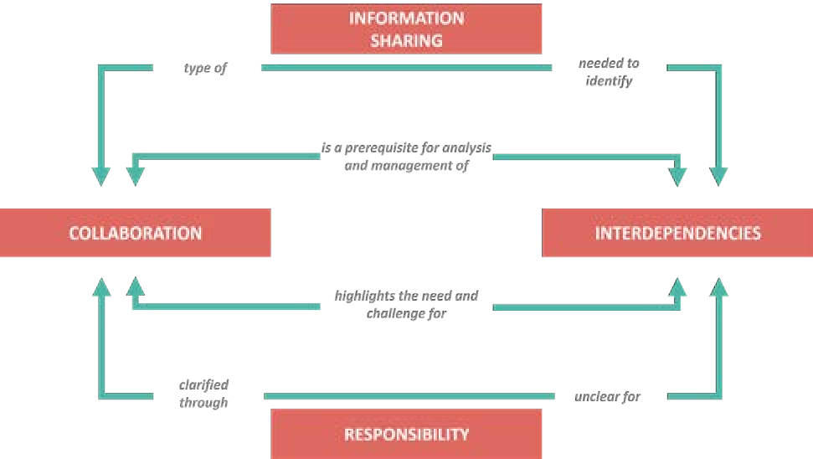

Малюнок 5 Управління та взаємозалежність критичної інфраструктури: вивчення механізмів стійкості між секторами (Адаптовано з Sonesson et al (2021))

Уряди будь-якого масштабу повинні налагоджувати партнерські відносини з приватним сектором для досягнення оперативності та спільної відповідальності відповідно до національних стратегій шляхом визначення спільних цілей і спільних інтересів у державному та приватному секторах в управлінні та управлінні критичними ризиками. Наприклад, адміністрація може розробити моделі державно-приватного партнерства (PPPs) які включають надійні мережі обміну інформацією. Для управління ризиками, пов’язаними з інфраструктурою транскордонних рятувальних ліній, уряди повинні розглянути можливість створення міжрегіональних і транскордонних механізмів координації та співпраці.
Заміна та підтримка наших застарілих систем інфраструктури з тією ж традиційною політикою, технологіями та дизайном вже недостатня. Політику необхідно оновити, щоб відображати мінливий світ, як показано у вставці 4. Співпраця та співпраця відіграють важливу роль у зменшенні відокремленості та фрагментації, що призведе до розробки узгоджених політик.
Заяви про стратегічну політику є ефективним способом для уряду донести довгострокові стратегічні цілі до тих, хто інвестує в інфраструктуру, і до регуляторів.
Щоб вирішити проблему короткострокового мислення та впливу виборчих циклів на просування інфраструктурних проектів, деякі країни прагнуть або вже розробляють законодавство щодо інфраструктурної політики.
Однак законодавчі органи повинні усвідомлювати потенціал стримування інноваційних підходів у довгостроковій перспективі та прагнути адаптуватись там, де це необхідно [49]. Законодавство не є єдиним механізмом або «срібною кулею» для вирішення проблем, пов’язаних із забезпеченням стійкості інфраструктури та громад [1].

27

Існує потенційна роль багатогалузевих регуляторів, тобто регуляторного органу, який здатний координувати роботу не тільки в інфраструктурному секторі. Наприклад, з 2005 року:
Bundesnetzagentur відповідає за регулювання телекомунікацій, поштових послуг, електроенергії, газу та залізниці в Німеччині. Наявність багатосекторного регулятора пропонує потенційні переваги, зокрема більшу міжгалузеву узгодженість регулювання,
зниження адміністративних витрат завдяки розподілу функцій, менший ризик регуляторного захоплення, міжгалузеве навчання та обмін передовим досвідом. Однак деякі недоліки можуть включати нехтування та депріоритезацію певних секторів через проблеми з потенціалом, нехтування відмінностями між секторами, низький рівень кваліфікації на вищих рівнях, відсутність конкуренції, що впливає на інновації та підходи передової практики [50].

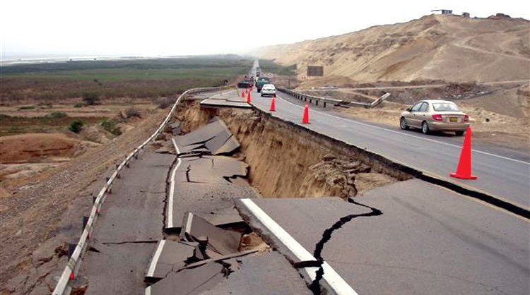

Блок 3: Зміни політики після землетрусу в Перу 2007 року
The 2007 Earthquake in south Peru revealed vulnerabilities related to the interconnectedness of lifeline sectors (water and health, electric power and health). Following the observed complications
associated with significant infrastructure damage in the wake of the earthquake, the government enacted a new law (Law No 29078) to create an autonomous Fund for the Reconstruction of the South (FORSUR) and authorized a supplementary credit of USD
31.6 million to enable the reconstruction of public infrastructure in the areas affected by the earthquake.
Розширивши це до національного рівня, уряд прийняв закон (Закон № 29951), який передбачає спеціальний розподіл ресурсів для фінансування діяльності з виявлення ризиків для секторів навколишнього середовища, охорони здоров’я, житла, водопостачання та санітарії. Закон також підтверджує ресурси, призначені для фінансування зменшення ризиків у сільському господарстві, охороні здоров’я, житловому будівництві, освіті та транспорті. Спираючись на досвід землетрусу 2007 року, уряд також реструктурував обов’язки країни з управління надзвичайними ситуаціями та зменшенням ризиків стихійних лих, щоб забезпечити належний фокус і фінансування як для ідентифікації та зменшення ризиків, так і для процесів підготовки та реагування (Закон № 29664; IDB, 2015).

Джерело: https://publications.iadb.org/publications/english/document/Policy-Evaluation-Framework-on-the-Governance-of-Critical-Infrastructure- Resilience-in-Latin-America.pdf

Фото з https://alchetron.com/2007-Peru-earthquake

28 Управління інфраструктурою для стійкості | Біла книга

Tема 2 Aдаптивна здатність

Фото Саймона

Введення

Адаптивна здатність – це здатність активу або системи пристосовуватися до небезпеки, використовувати нові можливості та/або справлятися зі змінами [51]. Деякі ризики можна врахувати, оскільки вони є специфічними для конкретного місця та передбачуваними. Однак непередбачені наслідки через ризики переходу (наприклад, декарбонізація) або непередбачуваність зміни клімату та ризики стихійних лих вимагають іншого підходу, який враховує ризики на ранніх стадіях життєвого циклу інфраструктури. Зрештою, це вимагає трансформаційної адаптації та рефлексивної тактики управління.
У таблиці 3 нижче наведено ключові виклики та можливості для покращення управління інфраструктурою за темою «адаптивна здатність».

29

Tаблиця 3: Виклики та можливості за темою «адаптивна здатність».
Техніко-економічне обґрунтування/ підготовка
Політика та плани
Необхідні дії
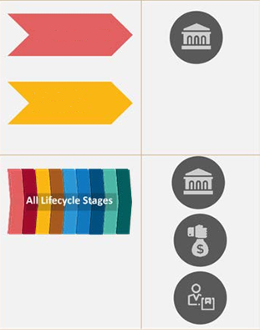
Техніко-економічне обґрунтування/ підготовка
Політика і плани
Заохочування та просуванн загальносистемних результатів навчання для стійкості інфраструктури через інституціоналізовані програми та платформи.
Застосування рефлексивного управління, щоб забезпечити стійкість інфраструктури до складних, нових і невизначених ризиків.
Інституціоналізація навчання для стійкості інфрастру-ктури
Рефлексивне управління та політичні підходи
Інтеграція невизна-ченості в процес прийняття рішень
Залучені ключові зацікавлені сторони
Фрагментоване та відокремлене управління
Неефективна, невідповідна та застаріла політика
Спільні та узгоджені підходи до управління інфраструктурою для стійкості
Створіть міжсекторальні органи для зменшення фрагментації.
Створіть спільне бачення для зацікавлених сторін, яке підтримує скоординовані рішення для стійкості інфраструктури.
Періодично оновлюйте політику, рамки та регулювання інфраструктури, щоб відобразити мінливий і невизначений світ.
Політика та плани
Закупівлі
Техніко-економічне обґрунтування/підготовка
Експлуатація та технічне обслуговування
Пов’язаний розділ життєвого циклу
Залучені ключові зацікавлені сторони
Фрагментоване та відокремлене управління
Неефективна, невідповідна та застаріла політика
Спільні та узгоджені підходи до управління інфраструктурою для стійкості
Створіть міжсекторальні органи для зменшення фрагментації.
Створіть спільне бачення для зацікавлених сторін, яке підтримує скоординовані рішення для стійкості інфраструктури.
Періодично оновлюйте політику, рамки та регулювання інфраструктури, щоб відобразити мінливий і невизначений світ.
Політика та плани
Закупівлі
Техніко-економічне обґрунтування/підготовка
Експлуатація та технічне обслуговування
Можливість змін
Актуальні виклики

C2.1: Інтеграція невизначеності в процес прийняття рішень
Труднощі прийняття рішень щодо інфраструктури посилюються невизначеністю щодо розміру, виду, часу та місця впливу клімату та природних небезпек. Наприклад, хоча прогнозується, що зміна клімату матиме вплив на частоту та величину опадів і температурних явищ, у деяких місцях величина зміни невідома або дуже невизначена. Тому політикам важко визначити, чи слід їм застосувати підхід «почекати і подивитися», оскільки вони чекають більш точних наукових оцінок, чекають появи наслідків зміни клімату чи чекають і наслідують приклад інших країн. Також, чи слід впроваджувати довгострокові структурні зміни, переваги яких можуть бути очевидними лише через 20, 50 чи 100 років. Зосередження на короткострокових, більш нагальних викликах може призвести до ризику блокування неадаптивних інвестицій на десятиліття. Однак невизначеність не повинна використовуватися як аргумент для відкладення дій, а довгострокові зміни повинні підтримувати стійкість до більш короткочасних шокових подій (наприклад, стихійних лих і екстремальних погодних умов).
Розглянутий часовий горизонт стає все більш актуальним, коли аналіз стосується довгострокових впливів [52], наприклад, розглядаючи проекти пом’якшення викидів і стійкості до зміни клімату та адаптації. Вони можуть мати високі початкові капіталовкладення, але приносити довгострокові вигоди для суспільства. Часовий горизонт часто практично обмежує прогнозування попиту відповідної системи інфраструктури, що необхідно для аналізу довгострокових потоків витрат і вигод, наприклад, пов’язаних з викидами парникових газів. Також слід враховувати вплив на громади з часом, інакше підвищення стійкості системи може призвести до негативних соціальних наслідків, наприклад, до будівництва морських стін у Японії (див. Блок 5).

O2.1: Рефлексивне управління та політичні підходи
Потрібні системи управління, здатні позитивно адаптуватися до постійно мінливих потреб, очікувань, прав, можливостей усіх суб’єктів та установ, які відповідають за прийняття рішень щодо інфраструктури. Це допоможе забезпечити покращену стійкість наших інфраструктурних систем до ряду потрясінь і навантажень.

30 Управління інфраструктурою для стійкості | Біла книга

Box 4: Японська морська стіна
Після великого землетрусу, цунамі та ядерної катастрофи у Східній Японії 11 березня 2011 року японський уряд розпочав будівництво серії з 440 дамб уздовж північно-східного узбережжя Хонсю. Загальна довжина 394,2 км призначена для захисту прибережних громад від цунамі, яке часто обрушується на регіон.
Захист, який завершується, у Таро, Японія, міцніший, ніж попередні. У разі цунамі рівня 1 вони призначені для запобігання значним збиткам і врятування життів. Новий макет Таро також безпечніший, і впроваджується певна трансформаційна адаптація життєвого простору, але це не у відповідь на зміну клімату.

Однак не можна уявити, щоб рівень моря піднявся так, що деякі події цунамі рівня 1 могли б стати рівнем 2, а події рівня 2 могли стати достатньо великими, щоб потенційно подолати оборону, подібно до того, як «неймовірне» цунамі 11 березня 2011 року перевищило те, що були тоді найсильнішими оборонними спорудами, які будь-коли збудували в Таро та Камаїсі. Незважаючи на пом’якшення вразливості значних природних небезпек, будівництво морської стіни мало третинний соціально-економічний вплив, від’єднавши прибережні рибальські спільноти від моря, що призвело до довгострокових суспільних проблем.

Джерело: Matanle, Peter & Littler, Joel & Slay, Oliver. (2019). Imagining Disasters in the Era of Climate Change: Is Japan's Seawall a New Maginot Line? The Asia-Pacific Journal: Japan Focus. 17. 1-29.

Photo byKeisuke Kuribara on Unsplash

Рефлексивне (або адаптивне) управління - це спосіб управління, який здатний адаптуватися до нових і невизначених потрясінь і стресів шляхом постійного пошуку та інтеграції знань про динаміку соціально-екологічної та соціально-технічної системи, що впливає на цілі трансформаційних змін [16] (див. блок 6). Особи, які приймають рішення щодо інфраструктури, повинні оцінювати та вивчати поточні та майбутні тенденції, щоб не лише зрозуміти загрози системам фізичної інфраструктури, але й зрозуміти вплив на людей, політику та процеси, які можуть вимагати організаційних змін [53].
Інвестиції в стійкість і політичні рішення в управлінні інфраструктурою мають значні та часто довгострокові наслідки, особливо це стосується сектору управління ризиками води та повеней. Довгострокові цілі стійкості також зазвичай вимагають найближчих рішень. Існує чітка роль уряду в наданні інформації та дослідженнях, розширенні та нарощуванні спроможності для покращення людського капіталу, інфраструктури, яка дозволяє іншим особам, які приймають рішення, вживати адаптаційних дій, а також у забезпеченні того, щоб ринкові сигнали, які стимулюють адаптаційні заходи, не спотворювалися рамками політики, які блокують прихильників до дезадаптивних систем. Для ефективного використання ресурсів і уникнення блокування ризиків необхідно застосувати адаптивні підходи. Адаптивні підходи або «шляхи» дозволяють розробляти варіанти стійкості таким чином, щоб адаптуватися до останніх наукових досягнень щодо клімату та природних небезпек, прогнозів зростання та інших змін у місцевому середовищі. Вони стали визнані як послідовності політичних та інвестиційних дій, які можуть бути реалізовані поступово для досягнення набору попередньо визначених цілей за невизначених мінливих умов [54].

Нещодавня розробка британського стандарту містить рекомендації та вказівки для підтримки організацій, які впроваджують шляхи адаптації [55].
Застосування адаптивного підходу до управління потребуватиме дискусійного діалогу та взаємодії з багатьма суб’єктами (наприклад, урядом, політиками, регуляторами, бізнесом, громадянським суспільством та громадами) та політичними коаліціями на всіх рівнях. Об’єднуючи різні знання та погляди на проблеми, рефлексивне управління сприяє постійному навчанню працювати з невизначеністю та непередбачуваними наслідками. Він охоплює «повну, безладну, перемішану природну реальність» [56] на противагу модерністській практиці вирішення проблем через спеціалізовані точки зору на вузькі визначення проблем. Він ґрунтується на принципі, що динаміку системи ніколи не можна повністю оцінити, оскільки різні учасники мають тенденцію по-різному розуміти межі системи та те, як найкраще визначити пріоритети, досягти та оцінити різні цілі сталого розвитку (наприклад, пов’язані з кліматом, біорізноманіттям, громадським здоров’ям, зеленим зростання та соціальна справедливість) [57]. Отже, шляхи досягнення результатів сталості та стійкості відкриті для постійних переговорів та нового тлумачення [58]. Саме в цьому самому процесі ітеративної реінтерпретації будується розуміння складних реалій соціоекологічних і соціотехнічних систем [59].

31

Самоврядування потребує інноваційного потенціалу та приватних ресурсів, обидва з яких нерівномірно розподілені в суспільстві. Отже, окрім того факту, що наслідки різняться залежно від регіону, міста, району та навіть домогосподарства, здатність розпізнавати та відчувати нові загрози та реагувати на них також відрізняється. Скоординована адаптація за допомогою рефлексивного управління також, швидше за все, включатиме проблеми справедливості в процес, а також сприятиме інтересам і голосам вразливих людей, що призведе до більш справедливих результатів, як у прикладі у вставці 6 нижче. Крім того, адаптивне та рефлексивне управління має бути інституціоналізовано в організаціях. Якщо ні, існує ризик того, що хоча на когнітивному рівні рефлексивне управління буде розглядатися як ефективний спосіб роботи, зміна рамок буде поверхневою, а основні ідеї щодо управління залишаться незмінними [60]. Цю зміну в підході до управління також необхідно здійснити швидко, оскільки в той час як країни, які вважаються більш вразливими до зміни клімату та природних небезпек, прагнутимуть до сталого розвитку, стійкої інфраструктури та вдосконалення своєї здатності до адаптації, вплив клімату продовжуватиме посилюватися [61].

O2.2: Інституціоналізація навчання для стійкості інфраструктури
Вивчення минулого досвіду потрясінь і стресорів на інфраструктурних системах може розвинути здатність до адаптації та стійкість [62].
Однак бракує поширення досвіду навчання від проектів до цілих організацій [63]. Стійкість інфраструктури, як обговорювалося в Темі 1, стосується різних державних відомств і портфелів. Визнається, що необхідна реакція на природні небезпеки на стратегічному рівні, як всередині, так і між секторами інфраструктури [64].
Колективне навчання можна визначити як «набір дій, які дозволяють здобувати, опрацьовувати, ділитися та передавати нову інформацію чи знання між окремими особами в групі» [63]. Круглий стіл місцевих зацікавлених сторін і осіб, які приймають рішення, які відповідали за відновлення Крайстчерча після землетрусу 2011 року, висловив думку, що потрібно докладати більше зусиль для розробки та підтримки форумів у ненадзвичайних обставинах, щоб вони стали частиною звичайних робочих звичок і допомагали закріплюватися підходи стійкості [65].
Як під час стресових ситуацій (наприклад, довгострокових посух), так і в контекстах після стихійних лих навчання є важливим для операторів і власників інфраструктурних систем, щоб впроваджувати інновації та адаптувати свою поточну практику до мінливих вимог суспільства. Навчання, отримане під час проектів, має бути використано для впливу на підхід цілих організацій [63]. Наприклад, як враховується невизначеність у рішеннях щодо інфраструктури.
Існує потреба в інституціоналізації навчання за допомогою відповідних навчальних програм і платформ.

Box 5: Adaptive Governance in the State of Odisha, India

У 1999 році суперциклон (Циклон 05B) обрушився на Одішу, Індія, внаслідок чого загинуло понад 9000 людей. Вона безпосередньо торкнулася 15 мільйонів людей і понад 2 мільйони домогосподарств.
Шок від цієї події, який збігся з новим політичним керівництвом, призвів до твердої політичної рішучості покращити стійкість до катастроф і зменшити ризики. Було створено нові інституції та сприяно тіснішій співпраці між верствами суспільства. Головним чином, у 1999 році було створено Управління з ліквідації наслідків стихійних лих штату Одіша (OSDMA), яке допомогло інституціоналізувати СРБ в Одіші (Walch, 2019). У той час OSDMA був першим органом управління ліквідацією наслідків стихійних лих в Індії.
Потім у 2005 році був прийнятий Закон про боротьбу зі стихійними лихами.
З цього часу підтримка була зосереджена на підготовці до стихійних лих, будівництві притулків, плануванні евакуації, зміцненні набережних і проведенні навчань. Вплив цього зобов’язання щодо покращення зниження ризику стихійних лих був очевидним, коли циклон Файлін обрушився на штат у 2013 році. Завдяки готовності штату наслідки були значно зменшені: загинуло 38 людей (Світовий банк, 2013), порівняно з понад 10 000 у наслідки циклону 1999 року.


Джерело: https://www.tandfonline.com/doi/full/10.1080/17565529.2018.1442794
World Bank, 2013 https://www.worldbank.org/en/news/feature/2013/10/17/india-cyclone-phailin-destruction-preparation

32 Управління інфраструктурою для стійкості | Біла книга

Блок 7: Інфраструктура стійких острівних держав (IRIS)
Малі острівні держави, що розвиваються (SIDS), стикаються з кількома економічними, соціальними та екологічними проблемами через свої геофізичні та структурні обмеження. Більшість із цих країн схильні до катастрофічних наслідків зміни клімату, але вже стикаються з унікальними проблемами розвитку, такими як віддаленість від глобальних ринків, поганий зв’язок, відсутність ефекту масштабу та недостатня мобільність робочої сили. Ці виклики ускладнюються обмеженням потенціалу та слабкими інституційними рамками для розвитку інфраструктури та управління нею. Стійка, стійка та інклюзивна інфраструктура відіграє ключову роль у пом’якшенні цих викликів і задоволенні потреб розвитку SIDS.
На цьому фоні Інфраструктура для стійких острівних держав (IRIS) спільно курується партнерами CDRI та SIDS для досягнення сталого розвитку за допомогою систематичного підходу до сприяння стійкій, стійкій та інклюзивній інфраструктурі в SIDS. Передбачається, що IRIS надаватиме технічну підтримку з багатогранних питань, пов’язаних із системами інфраструктури, та сприятиме стійкості інфраструктурних активів до катастроф і зміни клімату в SIDS.

Джерело: CDRI

Фото Алєка Дунласа

Наприклад, уроки, винесені з останніх водних криз, були в основному засвоєні та обміняні неофіційно, і зацікавлені сторони закликали формалізувати навчання [66]. Це слід використовувати для обміну позитивним досвідом і механізмами, пов’язаними з інтегрованим плануванням та адаптацією на рівні громади, і його підвищення.
Крім того, слід докладати зусиль для підвищення обізнаності в сусідніх областях, щоб зацікавлені сторони могли побачити переваги заходів адаптації та стійкості та прийняти їх [66]. Недавнє створення інфраструктури.

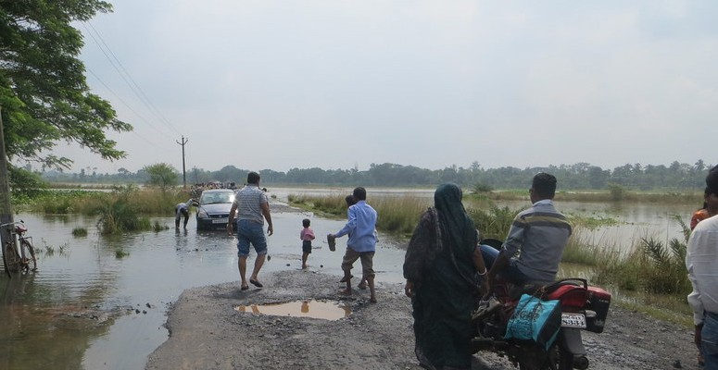
33

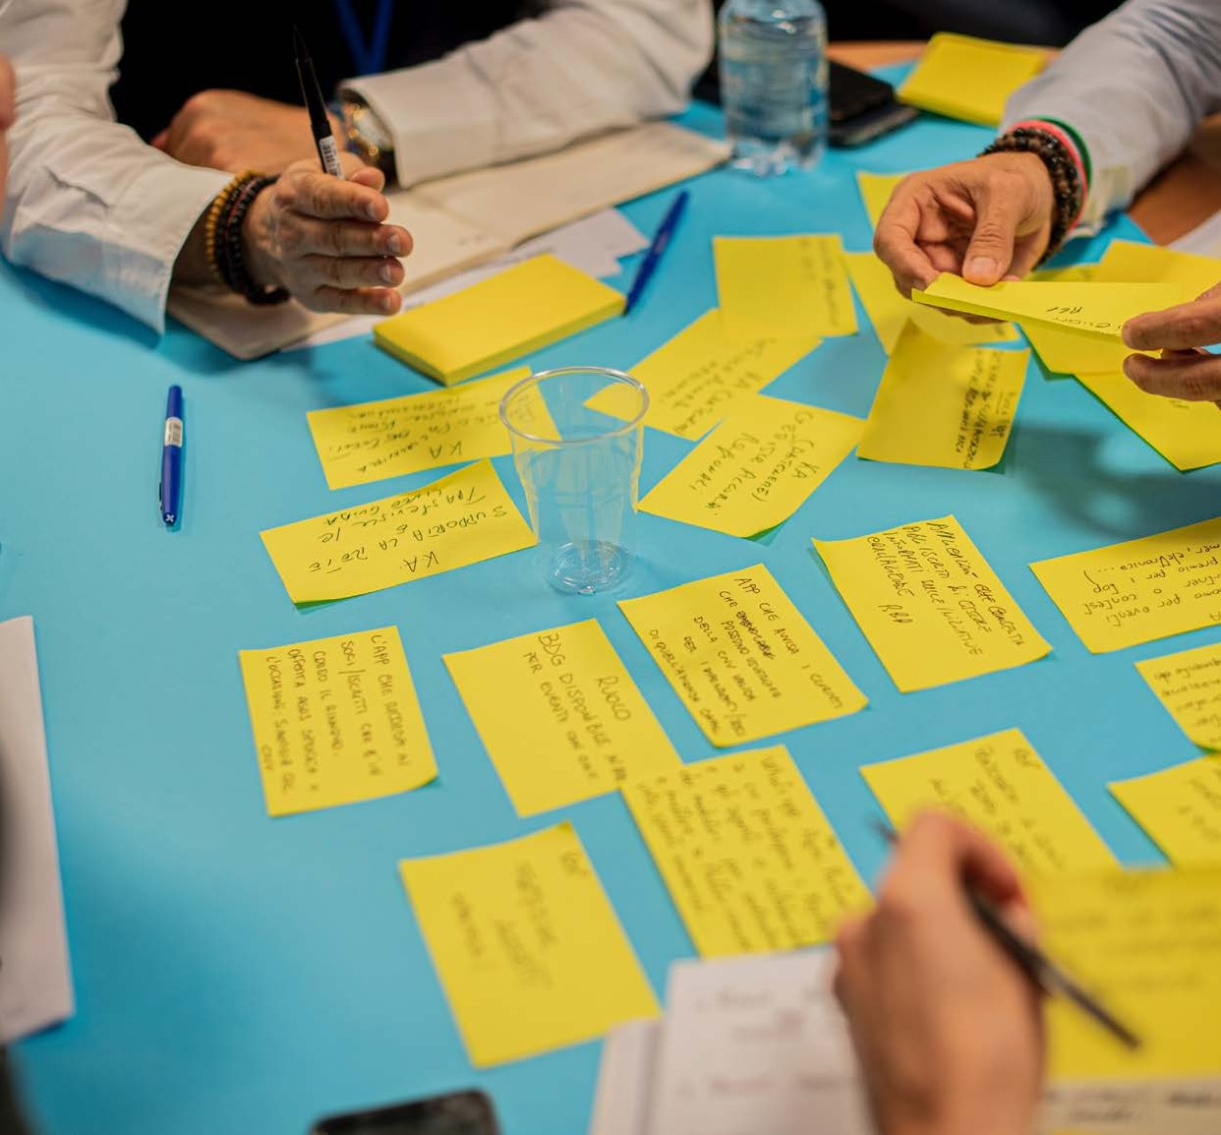Тема 3
Пріоритезація інфраструктурних потреб

Введення

Уряди та адміністрації в усьому світі неминуче повинні оцінити та вибрати пріоритети інфраструктури, щоб вирішити, як розподілити обмежені ресурси. Питання обмежених ресурсів є особливо гострим для розвитку інфраструктури, де в найближчі кілька десятиліть очікується величезна нестача фінансування. У результаті уряди повинні систематично визначати пріоритети та відбирати запропоновані інфраструктурні проекти, а також збільшувати свій бюджетний простір за рахунок альтернативних джерел грошей». Об’єктивний, цілісний аналіз інфраструктурних потреб і довгостроковий стратегічний план їх вирішення можуть допомогти забезпечити кращу якість
«Добре сплановані та пріоритетні інвестиції в інфраструктуру покращують продуктивність, сприяють конкурентоспроможності та сприяють довгостроковому стійкому економічному зростанню».
GI Hub (2019) Leading Practices in Governmental Processes Facilitating
Infrastructure Project Preparation

інфраструктури для всіх, краще співвідношення ціни та якості для платників податків, а також певність і безпеку для інвесторів. Тоді надзвичайно важливо донести це бачення до вертикальних і горизонтальних структур управління (див. Розділ 2.1.1), щоб скласти чітку картину майбутньої інфраструктури.
У таблиці 4 нижче описано ключові проблеми та можливості для покращення управління інфраструктурою за темою «визначення пріоритетів».

34 Управління інфраструктурою для стійкості | Біла книга

Таблиця 4: Виклики та можливості за темою «пріоритезація потреб інфраструктури».
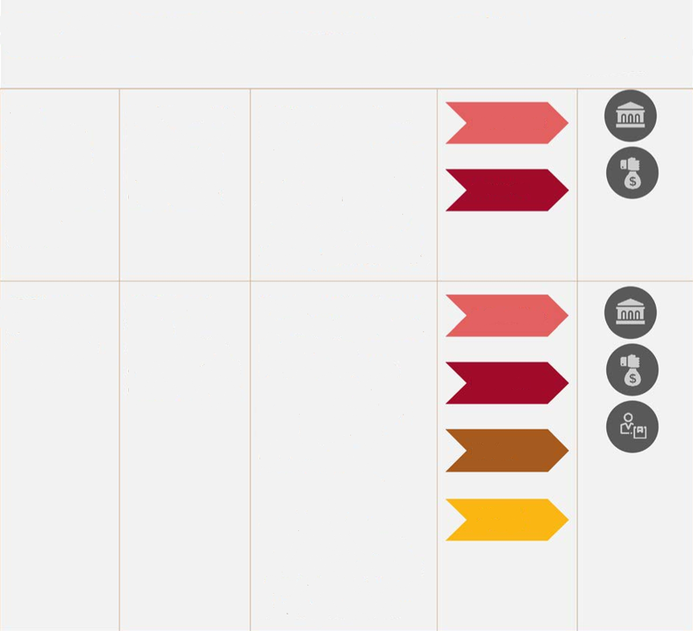
Техніко-економічне обґрунтування/ підготовка
Фінансування
Розстановка пріоритетів
Розстановка пріоритетів
Політика та плани
Політика та плани
Розробки та впровадження довгострокового план інфраструктури, включаючи методологічну базову оцінку для створення зобов’язаних завдань, цілей і проектів.
Розробка життєздатних та пріоритетніих програми стійкості та проекти, за які відповідатимуть зацікавлені сторони протягом життєвого циклу інфраструктури.
Застосування підходів, що ґрунтуються на фактичних даних, для планування інфраструктури та управління активами, обґрунтовуючи необхідність заходів із підвищення стійкості та те, як вони сприяють стійкості всієї системи.
Спільне бачення та прозоре прийняття рішень
Розвиток стійкості інфрас-труктури на основі фактичних даних
Відсутність координації стійкості

Неадекватні рамки для прийняття рішень щодо інфрас-труктури
Залучені ключові зацікавлені сторони
Фрагментоване та відокремлене управління
Неефективна, невідповідна та застаріла політика
Спільні та узгоджені підходи до управління інфраструктурою для стійкості
Створіть міжсекторальні органи для зменшення фрагментації.
Створіть спільне бачення для зацікавлених сторін, яке підтримує скоординовані рішення для стійкості інфраструктури.
Періодично оновлюйте політику, рамки та регулювання інфраструктури, щоб відобразити мінливий і невизначений світ.
Політика та плани
Закупівлі
Техніко-економічне обґрунтування/підготовка
Експлуатація та технічне обслуговування
Пов’язаний розділ життєвого циклу

Фрагментоване та відокремлене управління
Неефективна, невідповідна та застаріла політика
Спільні та узгоджені підходи до управління інфраструктурою для стійкості
Створіть міжсекторальні органи для зменшення фрагментації.
Створіть спільне бачення для зацікавлених сторін, яке підтримує скоординовані рішення для стійкості інфраструктури.
Періодично оновлюйте політику, рамки та регулювання інфраструктури, щоб відобразити мінливий і невизначений світ.
Політика та плани
Закупівлі
Техніко-економічне обґрунтування/підготовка
Експлуатація та технічне обслуговування
Необхідні дії
Можливість змін
Актуальні виклики

C3.1: Неадекватні рамки для прийняття рішень щодо інфраструктури
Існують визнані недоліки в управлінні інфраструктурою в рамках циклу державних інвестицій, які є найбільш помітними на етапах розподілу та реалізації, особливо під час оцінки та відбору проектів. Розробці проекту заважає відсутність інституційної спроможності, включаючи організаційні, технічні, комерційні навички, координацію та експертизу. Крім того, політичні вимоги можуть призвести до раптових змін у пріоритеті систем інфраструктури. Усе це може призвести до того, що дослідження пріоритетності проекту будуть проводитися з дедалі більшим ступенем точності та може призвести до дорогих модифікацій обсягу, невдалого процесу тендеру, проекту, який не зможе забезпечити приватне фінансування, і, що важливо, не буде вбудовано стійкість. Пріоритезація проекту, як правило, враховує попит на інфраструктурні послуги, вартість активу, оцінку впливу на навколишнє середовище та аналіз витрат і вигод [68].

Процеси оцінки та встановлення пріоритетів за межами країн ОЕСР здебільшого не задокументовані, але дані свідчать про те, що визначення пріоритетів часто ґрунтується на політиці, неточному якісному оцінюванні чи професійному судженні, але без чітких принципів, які лежать в основі відбору [69]. Таким чином, завданням стає визначення альтернативних інструментів для використання в різних обставинах, які, швидше за все, допоможуть політикам і урядам у прийнятті інвестиційних рішень. Однак такі рамки прийняття рішень повинні відповідати вимогам ефективності, ефективності та громадської легітимності при визначенні пріоритетів проектів, а також забезпечувати довгострокову стабільність активів і, якщо це доречно, банківську придатність для приватних інвестицій.

35

Урядам, особливо урядам меншого масштабу, таким як муніципалітети, загалом бракує інструментів для визначення численних переваг інфраструктури [70]. Вартість інфраструктурного активу також частково залежить від його впливу, крім грошової вартості активу, і від здатності уряду моделювати та вимірювати ці додаткові цінності. Наприклад, визначення або вимірювання обсягу переваг, які пропонуються природними рішеннями, залишається серйозною проблемою (див. Розділ 6). Хоча кілька адміністраторів почали досліджувати ширші переваги інфраструктурних активів у своїх власних інфраструктурних програмах, досі не з’явилося загального методу оцінки чи документування таких переваг, щоб оптимізувати цей процес.

O3.1: Розвиток стійкості інфраструктури на основі фактичних даних
Прийняття рішень щодо інфраструктури на основі фактичних даних може допомогти максимізувати доступність і якість інфраструктурних послуг, підвищити продуктивність, створити конкурентоспроможність і сприяти довгостроковому стійкому економічному зростанню та загальній стійкості наших систем інфраструктури [71] [72]. Обсяг доступного фінансування для розвитку стійкої інфраструктури обмежений (див. Тему 4). Це незважаючи на те, що глобальні оцінки інвестицій в інфраструктуру, необхідних для підтримки економічного зростання та людського розвитку до 2040 року, становлять близько 94 трильйонів доларів США [73].

Тому уряди повинні вирішити, як витрачати свої обмежені ресурси на розвиток інфраструктури, особливо враховуючи те, що диспропорції у фінансуванні збільшаться в наступні кілька десятиліть.
Уряди повинні краще виправдовувати та легітимізувати рішення щодо інвестицій в інфраструктуру шляхом систематичного аналізу, що базується на фактичних даних [74]. Це вимагає встановлення структур і методів для перетворення довгострокових пріоритетів і цілей у надійну, пріоритезовану та потенційно успішну програму та проектний ряд [75]. Виявлення та визначення нових активів, розроблених для підвищення спроможності та стійкості (наприклад, додаткові смуги руху чи розширення дороги), однак, є складним завданням і залежить від наявності та доступу до даних (див. Тему 7), а також проблеми, пов’язані з небагатьма країнами, які мають можливість мати цілісне уявлення про всі системи.
Забезпечення наявності механізмів для розробки національної інфраструктурної стратегії може дозволити урядам приймати рішення на послідовній основі та визначати пріоритети конкуруючих варіантів і проектів [42]. Оцінка національної інфраструктури (див. Вставку 8) також потребуватиме чіткого розуміння взаємозв’язків між секторами та між ними, а також у них [76]. Однак для цього потрібно вивчити, оцінити та зрозуміти кожен аспект систем інфраструктури в країні, але дуже небагато країн мають потенціал, технології, фінанси, доступ або дані, щоб зробити це добре.

Блок 6: Оцінка національної інфраструктури Сент-Люсії

Уряд Сент-Люсії працював з Управлінням ООН з обслуговування проектів (UNOPS) і Дослідницьким консорціумом інфраструктурних змін (ITRC) Оксфордського університету, щоб інтегрувати обґрунтоване міжсекторальне прийняття рішень у національну інфраструктурну політику.
Підрозділ національного інтегрованого планування та програм (NIPP), що базується в Департаменті фінансів, був створений у 2018 році з метою створення загального бачення, стратегії та дорожньої карти для розвитку національної інфраструктурної програми Сент-Люсії.
До оцінки включено повну базу даних об’єктів просторової інфраструктури для Сент-Люсії та міжгалузеву модель довгострокового планування інфраструктури. Передача цих інструментів моделювання з відкритим вихідним кодом зацікавленим сторонам у країні закладе основу для майбутнього розвитку інфраструктури, заснованої на фактичних даних, на основі найновіших даних і розробки національних цілей і показників сталого розвитку.


Джерело: https://content.unops.org/publications/Saint-Lucia-National-Infrastructure-Assessment.pdf

36 Управління інфраструктурою для стійкості | Біла книга

Такі інструменти, як Система пріоритезації інфраструктури Світового банку, є багатокритеріальним підходом до визначення пріоритетів, який допомагає урядам визначати пріоритети та вибирати проекти в умовах обмеженої інформації та можливостей [71]. Ці довгострокові плани інфраструктури повинні включати методичну базову оцінку для створення чіткого формулювання цілей і проектів, які потім каскадують планування інфраструктури до рівня національних і субнаціональних урядів. У цьому може допомогти аналіз, заснований на фактичних даних, для встановлення пріоритетів проектів, наприклад Рамкова система визначення пріоритетів інфраструктури Світового банку [74].
Операціоналізація стійкості часто є складною через наявність складних взаємозалежностей між кількома системами, вимогою до транскордонної співпраці, труднощами з балансуванням бюрократичних цінностей (таких як ефективність із адаптивністю, резервуванням та інноваціями) та труднощами в формулюванні чіткої цінності стійкості. У сфері управління активами стійкість вимагає планування, проектування, доставки та експлуатації інфраструктури, яка обслуговує громади як у звичайних, так і в надзвичайних обставинах. Управління активами – це існуюча структура, яка вимагає прийняття рішень на основі фактичних даних. Однак він зазвичай не включає аспекти стійкості. Таким чином, існує можливість створити стійкість у існуючій політиці та структурах, включаючи управління активами.
Наприклад, показник продуктивності, пов’язаний із рівнем обслуговування, що надається під час суворих погодних умов, стане відчутною точкою входу для впровадження політичних вимог щодо адаптації до зміни клімату з використанням усталеної загальної структури, такої як управління активами. Інший момент полягає в тому, що управління активами може забезпечити наявність прямої видимості зі спільними цілями та стратегіями, встановленими політиками.

C3.2: Відсутність координації стійкості
Стійкість не є систематичною частиною процесів управління, тому визначення пріоритетів інфраструктурних потреб навколо стійкості може бути відокремлено, оскільки розвитком інфраструктури займаються різні державні департаменти (див. також тему 1). Враховуючи цей контекст, цілком ймовірно, що ініціативи, які виникнуть у різних відділах, у кінцевому підсумку будуть спрямовані на одні й ті самі потреби кінцевих користувачів у послугах. Наприклад, державні департаменти, що відповідають за національні автомагістралі та залізниці, можуть прагнути задовольнити попит на подорожі тим самим коридором за допомогою нової швидкісної автомагістралі та проекту високошвидкісної залізниці відповідно, коли одного з цих проектів може бути достатньо. За оцінками МВФ, неефективність у цьому секторі становила 53% і 34% [77] загальних витрат на інфраструктуру в країнах з низьким рівнем доходу та ринковою економікою, що розвивається. З іншого боку, також виникають ситуації, коли два відділи з дублюючими повноваженнями не досягають критичних пріоритетів розвитку.


37

Керівники інфраструктури високого рівня, такі як міністри та старші державні службовці, іноді не можуть розпізнати різні масштаби ризику та взаємозв’язок ризиків. У результаті невизначеність і небезпеки, пов’язані з інвестиціями в інфраструктуру та її експлуатацією, можуть бути неправильно зрозумілі особами, які приймають рішення. Наприклад, міністри, які не схильні до ризику, можуть не бачити неоднозначності очікуваних вигод, державні чиновники можуть готувати бюджети на основі хитких прогнозів, і, зрештою, неспроможність передати ризики може дезінформувати громадськість і наглядові комітети. Навіть коли існують значні невизначеності, було мінімальне планування того, що станеться, якщо щось піде не так за певних обставин [22]. У результаті, коли реальні можливості, прийняті як точні прогнози, виявляються помилковими, в уряду залишається небагато життєздатних варіантів.
Державні бюджети обмежені, і часто виникає потреба віддати перевагу одній потребі або одному сектору над іншим [71]. Хоча національний і регіональний масштаби мають вирішальне значення, важливо також думати про вплив проектів на місцевому рівні, наприклад, балансуючи підходи «зверху донизу» та «знизу вгору» до стійкості. Багато зацікавлених сторін беруть участь у прийнятті рішень щодо інфраструктури, що може загострити проблему координації та може бути проблематичним для забезпечення того, щоб будь-яке розроблене рішення відповідало всім потребам і було справедливим. У більшості контекстів політична воля та зміни адміністрації після політичних виборів можуть спричинити раптові та значні зміни, коли деякі гучні проекти загрожують скасуванням або істотними змінами разом із додаванням нових проектів, запропонованих у маніфесті партії [78]. Ці часто амбітні пропозиції ризикують перевантажити вже повну тарілку.

O3.2: Спільне бачення та прозоре прийняття рішень
Розробка середньо- та довгострокових інфраструктурних планів має вирішальне значення. Це передбачає систематичну оцінку критичних прогалин інфраструктури, визначення критичних пріоритетів для соціально-економічних перетворень, встановлення реальних цілей навколо цих пріоритетів та визначення проектів для досягнення цілей [79]. Ключовим аспектом встановлення загальних пріоритетів є розробка спільного бачення суспільства чи громади щодо очікувань терпимості до ризику та стійкості до виявлених небезпек і областей уразливості інфраструктури. Розуміння терпимості до ризику допомагає визначити баланс ефективності та економії на ранній стадії.
Прозоре прийняття рішень на етапі визначення пріоритетів допомагає запобігти корупції та неефективному управлінню та створити ефективний і міцний сектор інфраструктури [75]. Процес встановлення пріоритетів, який зосереджується на прозорості та підзвітності, забезпечує кращу цінність для всіх осіб, які приймають рішення (див. Вставку 9). Для урядів це може продемонструвати, як витрачаються державні гроші, зміцнюючи довіру між громадянами та урядом. Для приватного сектору це може забезпечити кращу цінність, оскільки забезпечує рівні умови гри та зменшує витрати та ризики ведення бізнесу. Пріоритезація також може допомогти визначити можливості для інвестицій приватного сектора, а стратегічне бачення інфраструктури може допомогти урядам оптимізувати інвестиції інвесторів в інфраструктуру [80]. Для донорів це дає можливість прямої видимості та координації для досягнення максимального ефекту з їхніми обмеженими ресурсами. Зрештою, це сприяє підвищенню цінності громадської інфраструктури, надаючи якісну інфраструктуру за нижчою ціною та з підвищеною передбачуваністю результатів.


Photo by Nate Watson on Unsplash
38 Governance of Infrastructure for Resilience | White Paper

Блок 7: CoST – Ініціатива прозорості інфраструктури

CoST – Ініціатива прозорості інфраструктури (CoST) є однією з провідних глобальних ініціатив, спрямованих на підвищення прозорості та підзвітності в громадській інфраструктурі. Співпрацюючи з урядом, приватним сектором і громадянським суспільством, він сприяє розкриттю, перевірці та інтерпретації даних інфраструктурних проектів. Це інформує та розширює можливості громадян і дозволяє їм притягувати до відповідальності тих, хто приймає рішення.
Поінформовані громадяни та чуйні державні інституції допомагають проводити реформи, які зменшують безгосподарність, неефективність, корупцію та ризики для суспільства через низьку якість інфраструктури.
Ініціатива працює в усьому світі на додаток до співпраці з членами CoST на національному та субнаціональному рівнях, щоб обмінюватися досвідом і знаннями щодо прозорості, участі та підзвітності та просувати їх.

https://infrastructuretransparency.org/about-us/

Перелік пріоритетних проектів не є повною стратегією. Теоретично стратегія повинна охоплювати всі компоненти, які повинні бути узгоджені для задоволення національних потреб і реалізації довгострокового бачення стійкості інфраструктури [33]. Після того, як довгострокові плани будуть розроблені, їх необхідно перетворити на життєздатну та пріоритетну програму та ряд проектів. Якщо підзвітність буде закріплена за плануванням інфраструктури в спроможних і уповноважених державних інституціях, це буде різницею між успішними та неправильно спрямованими результатами.
Підзвітність також має бути налаштована на постійне оновлення планів інфраструктури на регулярній основі для відображення отриманих уроків і підвищення довіри до планування. Необхідно заохочувати суб’єктів нижньої течії, таких як проектувальники, підрядники та оператори-власники, до розробки генеральних планів, які можна використовувати.

Блок 8: Сильний уряд Австралії для розробки проектів
Середовище підготовки проектів в Австралії відображає децентралізовану конституційну структуру країни, коли уряди штатів створюють власні автономні механізми сприяння розвитку проекту. Ці організації допомагають з усіма елементами підготовки проекту, включаючи формулювання політики та надання вказівок, розробку та моніторинг довгострокових стратегічних планів та надання схвалень, гарантії якості та підтримки розвитку потенціалу державних замовників.
Структура управління визначена таким чином: Infrastructure Australia (IA) допомагає в реалізації національно значущих проектів, Департамент інфраструктури та регіонального розвитку надає політичні консультації та підтримку в реалізації, Міністерство фінансів проводить незалежні огляди та оцінку національно значущих проектів. , а Міністерство фінансів проводить незалежні перевірки та оцінку національно значущих проектів..
.


Джерело: https://cdn.gihub.org/umbraco/media/2357/case-studies-pages-90-247.pdf

39

Tема 4
Фінансування Інфраструктури

Photo by fChristine Roy on Unsplash

Введення

За оцінкаии OECD , загальні світові потреби в інвестиціях в інфраструктуру транспорту, виробництва електроенергії, передачі та розподілу, водопостачання та телекомунікацій становлять 71 трильйон доларів США до 2030 року [79]. Щоб задовольнити соціальні вимоги та сприяти швидшому економічному зростанню, необхідно значно збільшити інвестиції в інфраструктуру в більшості країн, що розвиваються, і країн, що переходять. Під час відновлення після пандемії COVID-19 більша частина фінансового стимулу очікується у формі довгострокових інфраструктурних активів [80].
Незважаючи на те, що можливості інвестування в інфраструктуру є багатими, особливо в країнах, що розвиваються, інвестори часто не можуть скористатися ними повною мірою. Варто зазначити, що приватні заощадження в інституційних інвесторів досягли рекордного рівня [81] з 80 трильйонами доларів США в активах під управлінням [82]. Недостатність сприятливого середовища для інвестицій часто призводить до дефіциту фінансування. Однак недостатні інвестиції в стійку інфраструктуру не будуть економічно ефективними в довгостроковій перспективі. Глобальний центр адаптації стверджує, що, незважаючи на те, що підвищення кліматичної стійкості інфраструктури додасть приблизно 3% початкових витрат, це забезпечить 4 долари вигоди на кожен витрачений долар [3].
У таблиці 5 нижче описано ключові проблеми та можливості для покращення управління інфраструктурою за темою «фінансування інфраструктури».

40 Управління інфраструктурою для стійкості | Біла книга

Таблиця 5: Виклики та можливості за темою «фінансування інфраструктури».

Фінансування
Фінансування
Фінансування
Техніко-економічне обґрунтування/ підготовка
Техніко-економічне обґрунтування/ підготовка
Техніко-економічне обґрунтування/ підготовка
Визначення пріоритетів
Визначення пріоритетів
Визначення пріоритетів
Політика та плани
Покращити фінансування управлінських ініціатив, які можуть мати значний вплив на ефективне виконання інфраструктурних проектів.
Забезпечте спроможність, фінансування та ресурси для підтримки діяльності, що передує розробці. Це забезпечить створення належної інфраструктури. Наприклад, забезпечення проектів, які «варті лопати», а не «готові до лопати».
Переконайтеся, що на ранній стадії життєвого циклу інвестиції правильно визначені пріоритети.
Здійснюйте безперервний моніторинг протягом життєвого циклу, щоб забезпечити відповідальність інвесторів за контрактними зобов’язаннями щодо стійкості.
Розши-рення доступу до фінансу-вання поперед-нього розвитку
Покращити доступ до фінансування шляхом надання підтримки урядам і спонсорам проектів.
Відсут-ність ресурсів для упра вління та передроз-виткової діяльності
Розробити надійний моніто-ринг держав-них і приватних інвестицій
Іннова-ційні механізми вентиля-тора
Фінан-сується забезпе-чення належної інфрас-труктури
Відсут-ність доступу до фінан-сування інфрас-труктури
Залучені ключові зацікавлені сторони
Фрагментоване та відокремлене управління
Неефективна, невідповідна та застаріла політика
Спільні та узгоджені підходи до управління інфраструктурою для стійкості
Створіть міжсекторальні органи для зменшення фрагментації.
Створіть спільне бачення для зацікавлених сторін, яке підтримує скоординовані рішення для стійкості інфраструктури.
Періодично оновлюйте політику, рамки та регулювання інфраструктури, щоб відобразити мінливий і невизначений світ.
Політика та плани
Закупівлі
Техніко-економічне обґрунтування/підготовка
Експлуатація та технічне обслуговування
Пов’язаний розділ життєвого циклу

Фрагментоване та відокремлене управління
Неефективна, невідповідна та застаріла політика
Спільні та узгоджені підходи до управління інфраструктурою для стійкості
Створіть міжсекторальні органи для зменшення фрагментації.
Створіть спільне бачення для зацікавлених сторін, яке підтримує скоординовані рішення для стійкості інфраструктури.
Періодично оновлюйте політику, рамки та регулювання інфраструктури, щоб відобразити мінливий і невизначений світ.
Політика та плани
Закупівлі
Техніко-економічне обґрунтування/підготовка
Експлуатація та технічне обслуговування
Необхідні дії
Можливість змін
Актуальні виклики

41

C4.1: Lack of access to infrastructure finance
Одного тільки державного фінансування буде недостатньо, щоб подолати виклики, пов’язані зі зміною клімату, стихійними лихами та іншими загрозами.
Уряди борються за те, щоб державне втручання, включаючи державні фінанси, мобілізувало приватний капітал. Незважаючи на постійні зусилля урядів, кількість приватного фінансування, мобілізованого на кожен долар державного інвестування, залишилася незмінною на рівні, недостатньому для досягнення цілі обмеження потепління до 1,5°C [83]. У країнах, що розвиваються, Світовий банк показав, що приватна участь у фінансуванні інфраструктури мала мінімальний ріст з 2007 року та скорочується.
Стійкість зазвичай коштує дорожче, оскільки вона переважно забезпечує довгострокові економічні винагороди, які особи, які приймають рішення, та інвестори можуть вважати ризикованими. Бізнес-кейси також не надають великого значення пом’якшенню того, що може сприйматися як ризик із меншою ймовірністю в короткостроковій перспективі [84].
Приймати такі рішення важко, враховуючи політичні процеси, які зосереджені на короткостроковій вигоді, і це лише ускладнюється, особливо в багатьох країнах, що розвиваються, труднощами в отриманні приватного фінансування. Якщо очікується, що іноземна допомога буде виплачена у разі лиха, це може стримати інвестиції в стійкість [85]. Подібним чином невідповідні політичні стимули можуть спотворити інвестиції в стійкість, оскільки уряди можуть отримати політичну винагороду за реагування на катастрофи, а не за їх запобігання [86].
Більше того, безпосередні переваги, отримані від витрат після стихійного лиха, очевидні відразу, і уряди дуже хочуть, щоб вони допомагали громадам швидко відновлюватися [87].
Варіанти адаптації до клімату та стійкості, як правило, важче реалізувати, ніж стратегії пом’якшення. Рішення щодо адаптації та стійкості вимагають високого рівня місцевих знань і внеску, оскільки вплив зміни клімату проявляється різними способами залежно від місця розташування. Через це спроможність органів місцевого самоврядування готувати проекти відповідно до стандартів, які вимагають інвестори, може бути обмеженою [88]. Тому фінансування важкодоступне, і, на відміну від пом’якшення, адаптація все ще значною мірою залежить від грантового фінансування, оскільки прибуткові бізнес-концепції для програм адаптації або недостатньо розроблені, або не підходять для умов з низьким рівнем доходу [83].
Розрізнена стратегія на міжнародному рівні також призводить до фрагментації на національному та субнаціональному рівнях. Результати семінарів UNDRR із малими острівними державами, що розвиваються (SIDS) у Тихому океані, зазначають, що багато департаментів із питань зміни клімату в регіоні зараз перебувають під юрисдикцією Міністерства фінансів через потоки фінансування (особливо привабливість кліматичного фінансування), що спричиняє конкуренцію. серед міністерств [41]. Між агенціями-виконавцями та міністерством фінансів потрібен міцний і налагоджений зв’язок, щоб гарантувати, що фінансування втілюється в дії на місцях. Хоча незрозуміло, як це буде працювати на практиці.

O4.1: Покращення доступу до фінансів
Загалом, розвиток інфраструктури покладатиметься на традиційні механізми фінансування, однак для залучення приватного капіталу потрібні інноваційні механізми [81]. Це особливо актуально в країнах, що розвиваються, де інфраструктура загалом не розвинена як життєздатний клас активів для фінансових установ та інвесторів. Крім того, у контексті світу, що розвивається, існує знижена здатність користувачів платити за послуги інфраструктурних активів, що ще більше призводить до розриву дефіциту [85].

Box 9: Caribbean Regional Resilience Building Facility

Карибський басейн піддається низці природних небезпек, включаючи землетруси, вулкани, шторми, екстремальні температури, посухи, повені та зсуви. Збільшення мінливості клімату, ймовірно, посилить багато з цих небезпек. Карибський регіональний механізм підвищення стійкості є партнерством між Європейським Союзом, Глобальним фондом зі зменшення наслідків стихійних лих і відновлення та Світовим банком. Метою об’єкта є підвищення довгострокової стійкості до стихійних лих
і здатності до адаптації для найбільш уразливих верств населення Карибського басейну. Це буде досягнуто шляхом комплексних зусиль, заснованих на фактичних даних, з використанням різноманітних консультаційних і фінансових послуг і аналітики для зміцнення спроможності щодо зменшення ризику лиха та фінансової стійкості на регіональному та національному рівнях, а також шляхом співфінансування інвестицій у стійкість.


Джерело: https://www.gfdrr.org/en/caribbean-rrb

42 Управління інфраструктурою для стійкості | Біла книга

Є кілька останніх прикладів того, як країни, які зазнають значного ризику через стихійні лиха та зміни клімату, скористалися інноваційними інструментами фінансування ризиків. Наприклад, нещодавній смертоносний землетрус на Гаїті в серпні 2021 року, в результаті якого загинуло 2200 людей і було пошкоджено або зруйновано 130 000 будинків. Однак протягом 14 днів уряд отримав виплату в розмірі приблизно 40 мільйонів доларів США від Карибської компанії зі страхування ризиків катастроф (CCRIF SPC) для підтримки відновлення. CCRIF SPC був створений у 2007 році як перший багатонаціональний пул ризиків за технічної підтримки Японії [89]. Дивіться більше про Карибський регіональний фонд підвищення стійкості та про те, як він підтримує країни в доступі до ризикового фінансування, у вставці 11.
Державно-приватні партнерства (ДПП) стають все більш популярними як засіб створення та управління інфраструктурними активами [13].
Наприклад, згідно з опитуванням ОЕСР, 9 із 20 опитаних країн ДПП складають від 0% до 5% інвестицій державного сектора в інфраструктуру. Крім того, у 9 країнах ДПП становлять від 5% до 15% загальних витрат на інфраструктуру державного сектора [90]. ДПП можуть підтримувати створення інфраструктури шляхом залучення фіскальних ресурсів державного бюджету та підтримки надання більш ефективних послуг. Вони також заохочують розподіл та передачу ризиків від державного до приватного сектору, що, у свою чергу, сприяє розвитку інновацій, оскільки приватні організації розробляють власні підходи для досягнення необхідних результатів інфраструктурних послуг [91].
Як правило, PPPs заохочують інвесторів утримувати актив як концесіонер протягом 20-30 років. Цей тривалий часовий проміжок заохочує інвесторів, розробників та операторів включати стійкість до проектування інфраструктури [92]. І навпаки, PPPs ов’язані з відносно короткими концесіонерами (тобто <7 років), менш імовірно інвестуватимуть у стійкість.
Рухаючись вперед, слід заохочувати довгострокові пільгові періоди для сприяння більш стійким інфраструктурним системам. Нещодавно Панама легалізувала використання PPP однак Світовий банк рекомендує, щоб рамки ДПП були введені в дію, а також було здійснено ряд пілотних проектів у рамках цієї структури [29].
Уряди, донори та установи прагнули допомогти скоротити фінансовий дефіцит, надаючи кошти для засобів підготовки проектів (PPF). В останні роки зростає кількість створених PPF [93]. Ці платформи підтримують діяльність на ранніх стадіях життєвого циклу проекту та надають підтримку на початковому етапі для створення можливостей для розробки проекту та інвестицій [94]. PPF може надавати як технічну, так і/або фінансову підтримку власникам проектів і концесіонерам. Підтримка охоплює низку видів діяльності, включаючи проведення досліджень здійсненності проекту, аналіз співвідношення ціна-якість, розробку закупівельної документації та проектних концесійних угод, проведення соціально-екологічних досліджень та підвищення обізнаності серед зацікавлених сторін. Міжамериканський банк розвитку (IDB) також визначив низку «мобілізаторів», які співпрацюють з урядами над розробкою банківських проектів [95].


43

C4.2: Фінансується забезпечення належної інфраструктури
Неефективність призводить до того, що більше третини ресурсів, витрачених на будівництво та підтримку громадської інфраструктури в середньому витрачається марно [75]. Ця неефективність може бути спричинена неефективними механізмами міжвідомчої координації, політичними факторами, корупцією та поганим управлінням бюджетом [96]. Відсутність повного збору даних про ефективність ставить під загрозу прийняття рішень на основі доказів і поширення інформації. Країни повинні ретельно зважити, чи забезпечить обраний ними метод доставки (громадські роботи, ДПП тощо) найбільше співвідношення ціни та якості. Через брак систематичних даних належна практика вимагає розгортання комплексних методологій оцінки витрат і вигод і надійного процесу перевірки.
Наразі лише кілька країн систематично збирають і використовують фінансові та нефінансові дані про різні типи інвестицій в інфраструктуру [5]. Проте, одним із найважливіших важелів дій уряду з точки зору спрямування зацікавлених сторін інфраструктури щодо того, як продовжити термін служби інфраструктури та зменшити витрати, а також оцінити ризики та розвинути стійкість, є регулювання (див. Тему 5 для додаткової інформації про регулювання).
Після пандемії COVID-19 правильна інфраструктура стає ще важливішою. Нещодавня пандемія підвищила обізнаність щодо попиту на інфраструктурні послуги. У поєднанні з поточними амбіціями щодо декарбонізації та зростання урбанізації [95] це стало більш переконливим аргументом для того, щоб наші інфраструктурні системи були безпечними, стійкими та стійкими. Уряди, перебуваючи під великим тиском щодо швидкого досягнення результатів, звернулися до інфраструктури як до засобу стимулювання економіки. Однак небезпеки в розвитку інфраструктури, такі як корупція, громадські проекти («білий слон») і стійкість боргу, можуть мати значні бюджетні наслідки для урядів і підірвати довіру інвесторів [97]. Багатьом адміністраціям важко адаптуватися до ризиків і можливостей, пов’язаних із кліматом і стихійними лихами, використовуючи традиційні інструменти, такі як управління ризиками та фінансове моделювання. Існуючі інструменти часто відокремлюються у відділах, і існує безліч ширших структур, і відсутність ясності щодо того, які з них застосовувати, як правило, є перешкодою для ефективного впровадження. Це потребує розробки загальної основи із загальними методологіями та інструментами для відповідності стандартам бухгалтерського обліку.
Увага громадськості була прикута до тимчасової або постійної зупинки активів після зміни клімату (наприклад, повені) або швидкого та руйнівного переходу на енергію з низьким вмістом вуглецю (наприклад, відновлювані джерела енергії) [98]. Інвестиції в інфраструктуру сьогодні потребують урахування широкого спектру факторів і сценаріїв, як у короткостроковій, так і в довгостроковій перспективі, і, зрештою, як спланувати та уникнути впливу цих майбутніх сценаріїв. Деякі країни виявили проблеми, пов’язані з донорським фінансуванням, які через відсутність ефективного визначення пріоритетів, який мав би системний погляд і проводив ефективні та відповідні взаємодії із зацікавленими сторонами та інклюзивні консультації, призвели до значної частини непридатності інфраструктури. Такі події також менш імовірно будуть стійкими до майбутніх сценаріїв.
Інвестиції в активи, які можуть бути швидко замінені або не сприяють стійкості та досягненню чистого нуля в майбутньому, не є ефективним використанням ресурсів. Для уникнення безпрограшних інвестицій і забезпечення справедливості між поколіннями сприятиме краща інтегрована система прогнозування та політичні дії, а також аналіз факторів, які можуть зробити певні технології більш схильними до зриву під час інвестування. Уряди, підприємства та фінансові установи все більше присвячують себе створенню відтворюваної моделі та вже виділяють ресурси та зусилля для цього. Однак, оскільки досягти згоди щодо підходу та техніки було важко, уряди та організації повинні створити власні порогові значення та контрольні показники, які відповідають їхнім цілям [85].
Як наслідок, необхідно працювати над узгодженням підходів, щоб ухвалювати рішення, які були б консенсусними та прозорими, водночас допускаючи певну гнучкість. Уряди, лідери думок і міжнародні зацікавлені сторони повинні продовжувати сприяти активізації дискусій і обміну досвідом для досягнення спільного розуміння.
Уряди країн, що розвиваються, також мають політичні стимули для будівництва нової інфраструктури, про що широко розголошується та може принести користь окремим групам. Те саме не стосується технічного обслуговування. Ремонт і технічне обслуговування існуючих активів важливі в країнах, що розвиваються, які стикаються з серйозними фінансовими обмеженнями для будівництва нових активів [99].
Головування Італії у G20 у 2021 році визнало важливість технічного обслуговування інфраструктури та визначило політичний порядок денний, оскільки визнає, що витрати на технічне обслуговування були обмеженими, а розрив збільшується. Це пов’язано з тим, що загалом легше залучити ресурси для фінансування нових інвестицій чи капітального ремонту, ніж для покриття безперервних витрат на експлуатацію та обслуговування [100].

44 Управління інфраструктурою для стійкості | Біла книга

G20 виділила три політичні інтервенції [101]:
- Краще планування та інституційна координація між секторами та/або адміністративними рівнями
- Заходи щодо забезпечення фінансування та фінансування
- Підходи до ефективного обслуговування
Однак підтримка існуючої інфраструктури, яка, як правило, побудована попередніми урядами, просто не привертає уваги ЗМІ та не отримує голосів [102]. Крім того, доступ до інвестицій для витрат на технічне обслуговування є складним, враховуючи порівняно невеликий масштаб інвестицій, а обслуговування також є менш помітним порівняно з новими інвестиціями. Крім того, обслуговування зазвичай може бути відкладено, що робить його легкою мішенню для скорочення бюджету [100]. Такі самі стимули існують для політиків у розвинених країнах. Однак через незалежну бюрократію, суворі правила закупівель і менш помітну природу відносин патрон-клієнт ці стимули менш виражені. Уряди розвинених країн також не є одержувачами допомоги.

O4.2: Розробити надійний моніторинг державних і приватних інвестицій
Моніторинг і оцінка відіграють важливу роль у сприянні навчанню, підзвітності та покращенні впливу інфраструктурних проектів [103]. Інфраструктурні проекти, що фінансуються з державного бюджету, як правило, мають стимули для моніторингу та оцінки, особливо якщо програму стійкості закладено з самого початку протягом усього терміну експлуатації, оскільки уряд має мандат на збереження активу. Однак для проектів, які фінансуються донорами, наприклад, їхній моніторинг проекту закінчується, коли проект буде побудовано, або незабаром після [104]. Потім право власності переходить до уряду, який може зосередити свої зусилля з моніторингу на інших проектах або не обов’язково на показниках стійкості, які були б визначені спочатку, оскільки немає стимулу для моніторингу активу протягом усього терміну служби.
Зусилля з інституціоналізації використання отриманої інформації, наприклад, шляхом розробки програм із чіткими цілями, планування моніторингу та оцінки та аналізу контексту є важливими.
Протягом життєвого циклу інфраструктури цілі та ризики, ймовірно, змінюватимуться зі зміною налаштувань і засвоєними уроками, тому буде потрібно постійне навчання. Структура моніторингу та оцінки повинна бути інтегрована в інституційну структуру моніторингу та оцінки політики [105], яка розподіляє ролі, ресурси та цілі між різними інституційними суб’єктами (міністерствами, департаментами тощо).
Уряд також може надати тематичні міркування для вибору політики, що підлягає моніторингу та оцінці, на основі таких критеріїв, як урядові пріоритети чи бюджетні обмеження, і створити плани дій для проведення моніторингу та оцінки.
Немає згоди щодо того, що є успішною адаптацією до мінливого ландшафту загроз. Це також може змінюватися залежно від контексту. Як наслідок, для оцінки та підвищення ефективності інвестицій та ініціатив потрібно більше та кращий моніторинг та оцінку, а також зосередження на навчанні. Наприклад, Робоча група з розкриття фінансової інформації, пов’язаної з кліматом (TCFD) просить організації оцінити свої кліматичні ризики та звітувати про них (див. Блок 12). Регуляторні органи, відповідальні за інфраструктурні мережі, повинні мати повноваження збирати дані про стан активів і вимоги до технічного обслуговування та відповідним чином встановлювати показники ефективності, щоб гарантувати, що рівень обслуговування не погіршується з часом і що для заходів з технічного обслуговування та заміни виділяється достатнє фінансування.
Поліпшення технічного обслуговування та експлуатації є безшкодним варіантом підвищення стійкості інфраструктурних активів при зниженні загальних витрат [99]. Добре технічне обслуговування генерує суттєву економію, наприклад, воно може зменшити загальну вартість життєвого циклу транспорту та інфраструктури водопостачання та каналізації більш ніж на 50% [106].
Додатковий моніторинг та оцінка зумовлені складною природою багатьох адаптаційних ініціатив. Адміністрації, які мають рефлексивний підхід, який є динамічним та повторюваним, можуть постійно вдосконалювати свої розробки та продуктивність моніторингу та оцінки [107]. Одне з рішень полягає в тому, щоб включити фазу явного навчання в цикли планування, щоб вирішити загальну проблему діяльності, яка переходить безпосередньо до наступної діяльності, не витрачаючи час, щоб правильно вивчити попередні [108]. Це може покращити ситуацію моніторингу та оцінки в рамках циклу планування. Ще один спосіб включити навчання в моніторинг та оцінку – залучити зацікавлених сторін і дозволити вносити зміни та навчатися в процесі оцінювання. Використання ключових показників ефективності (KPI) для нагляду за наданням інфраструктурних послуг швидко розвивається та виявляється потужним інструментом для моніторингу та порівняльного аналізу продуктивності інфраструктури на етапі надання [109].

45

Однак досвід розробки ключових показників ефективності у водному секторі, наприклад, демонструє складність узгодження спільної методології, а також потенціал, необхідний регуляторам і комунальним підприємствам для надання значущих високоякісних даних, які інформують про ключові процеси [106].

C4.3: Відсутність ресурсів для управління та попередньої діяльності
У своїй найпростішій формі діяльність перед розробкою визначається як «завдання, які необхідно виконати до початку будівництва» [110]. Незважаючи на те, що витрати на попередню розробку, як правило, не перевищують 10% від загальної вартості проекту, і значні переваги, пов’язані з проведенням заходів напередодні розробки, фінансування часто може бути обмеженим. Стверджується, що якщо процес попередньої розробки має недоліки, то сама інфраструктура матиме такі ж недоліки [111].
Фактори, включаючи фіскальні обмеження, обсяг загальних потреб і уникнення ризику, означають, що уряди в різних масштабах, як правило, зосереджують свої обмежені ресурси на будівництві та розвитку звичайних проектів для задоволення своїх найбільш критичних інфраструктурних потреб [112]. Це призводить до недостатніх інвестицій у попередню розробку. Зрештою, наразі існує значний розрив між визначенням проектів щодо кліматичних та природних небезпек і здатністю їх реалізувати [113].

Витрати, пов’язані з відновленням ключової інфраструктури після стихійних лих, часто є відповідальністю національних урядів, незалежно від інституційної структури.
Фото Маркуса Кауфмана
46 Governance of Infrastructure for Resilience | White Paper
У період після стихійного лиха витрати на інфраструктуру складають більшу частину державних витрат, особливо за відсутності механізмів передачі ризиків, таких як страхування.
Це може відволікти їх від витрат на попередню розробку. Однак невизначеність, нові технології, зростаюча кількість досліджень, що стосуються політики, і різноманітність точок зору громадян вимагають нових навичок для ефективних і своєчасних політичних порад. До речі, дослідження ОЕСР підняло питання про низьку залученість службовців в уряді, недостатні рамки компетенції та недостатньо розроблену цільову підготовку з менеджменту/лідерства [114].
Щоб досягти фундаментальних змін у розробці стратегій і практики інфраструктури, а також у ефективній комунікації та впровадженні нових підходів до управління, потрібне постійне фінансування. Найчастіше це є обмежуючим фактором у країнах і регіонах, де доступ до постійних і надійних фондів не гарантований, і тому може перешкоджати здатності ефективно впроваджувати зміни. Таким чином, недостатнє фінансування може призвести до погіршення впровадження, яке неадекватно усуває вразливості протягом життєвого циклу інфраструктури, що призводить до продовження вразливості [53].

O4.3: Increase access to pre-development funding
У деяких контекстах, особливо в регіонах, які залежать від донорського фінансування, перспектива нових коштів може бути значним мотиватором для зміни ставлення до ризику та стійкості. Донори можуть наголосити на необхідності включення стійкості до існуючих програм та/або окреслити потенційні нові джерела фінансування, такі як пільгові кредити та страхування від катастрофічних ризиків.
Замість шквалу нових проектів і грошей, слід визначити пріоритети для більш злагодженого розвитку стійкості (див. Тему 3).
Уряди повинні усунути стримувальні фактори, які підривають, і натомість створити структуру стимулів, яка заохочує зовнішні інвестиції.
Тому слід приділяти більше уваги етапу розвитку інфраструктури, що передує розробці. Це особливо важливо для PPPs як для того, щоб оцінити, чи може фінансування ДПП заощадити гроші платників податків протягом життєвого циклу проекту, так і тому, що якість підготовки може мати значний вплив на умови PPP’s і довгострокову прибутковість [115].
Щоб максимізувати потенціал успіху, проекти, які отримують фінансування попередньої розробки, повинні бути пов’язані з іншими державними ресурсами та джерелами фінансування для забезпечення їх успішної реалізації. Фінансування попереднього розвитку також має бути розширено для покриття витрат, пов’язаних із такими видами діяльності, як залучення громади, що має важливе значення для справедливих інфраструктурних систем, які відповідають потребам місцевих громад.
Існує також потреба у розумінні ролі, яку може відігравати приватний сектор у підтримці діяльності на етапі попереднього розвитку. Усе це допоможе розставити пріоритети та гарантувати, що проекти «варті лопати», а не просто «готові до лопати».
Розвиток інституційної спроможності національних урядів покращує здатність цих установ витрачати достатньо часу на підготовку проектів, що може допомогти прискорити розробку інвестиційних проектів. Вкрай важливо створити сприятливе середовище для успішного масштабування інвестицій в інфраструктуру. Однак фінансування, як правило, спрямовується на розвиток фізичної інфраструктури, а не на «м’якші» процеси управління, які можуть підтримувати та покращувати створення стійкої інфраструктури. Місцева влада часто є відсутньою ланкою в зусиллях із розбудови потенціалу, незважаючи на те, що вона не завжди включається. Це установа, яка, швидше за все, підтримуватиме стабільність у громаді після завершення інфраструктурного проекту, і зазвичай вона несе юридичну відповідальність за надання фундаментальних послуг громаді [116].

Блок10: Робоча група з розкриття фінансової інформації, пов’язаної з кліматом

Робоча група з питань розкриття фінансової інформації, пов’язаної з кліматом (TCFD), працює з 2015 року, щоб створити основу для бізнесу та фінансових організацій для виявлення, оцінки, розкриття та, зрештою, управління фізичними ризиками, пов’язаними з кліматом, і ризиками переходу. Організації звітують за чотирма ключовими темами: управління, стратегія, управління ризиками, показники та цілі.
TCFD важливий, оскільки він має широку підтримку як з боку урядів, так і з боку ділових і фінансових кіл. Розкриття інформації про кліматичні ризики для організацій швидко стає де-факто стандартом, а в таких країнах, як Велика Британія, Нова Зеландія та Гонконг, звітування згідно з рекомендаціями TCFD незабаром стане обов’язковим для зареєстрованих на біржі компаній і великих фінансових установ.
.



https://www.fsb-tcfd.org/
Image source: https://unsplash.com/photos/-iretlQZEU4

47

Tема 5
Regulation, codes and standards

Положення, кодекси і стандарти

Фото Расса Ворда

Вступ

Помилка управління інфраструктурою стосується неузгодженості політики між багатьма зацікавленими сторонами, залученими до стійкості інфраструктури протягом усього життєвого циклу (рис. 2). Регуляторний вибір і політичні рамки, наприклад ті, що регулюють закупівлі, можуть мимоволі спотворювати стимули та перешкоджати впровадженню інноваційних рішень, таких як екосистемні та природні рішення. Щоб уникнути цього, ці нормативні рамки повинні підтримувати прийняття кодексів і стандартів, які заохочують або вимагають впровадження практик, які підтримують або покращують стійкість активів, систем або механізмів управління.
Використання нових перспектив стійкості інфраструктури, таких як Infratech та рішення, засновані на природі (див. Розділ 6), супроводжується великою кількістю проблем управління. Хоча в основному вони підпадають під компетенцію міністерств цифрових технологій або охорони навколишнього середовища, масштабування та впровадження таких рішень у сектори інфраструктури потребують потужних систем управління та міжурядової координації.
У таблиці 6 нижче описано ключові виклики та можливості для покращення управління інфраструктурою за темою «регулювання, кодекси та стандарти»,

48 Управління інфраструктурою для стійкості | Біла книга
Таблиця 6: Виклики та можливості за темою «регулювання, кодекси та стандарти».


Експлуатація та технічне обслуговування
Усі стадії життєвого циклу
Адаптивне регулювання, розроблене навколо стійкого мислення та активно заохочує прийняття стійких підходів
Механізм управління повинен бути розроблений таким чином, щоб забезпечити постійний моніторинг їх ефективності, покращувати їх у майбутніх ітераціях.

Розуміння проблеми та реалізація в її контексті через дані та залучення потрібне перед впровадженням.
Адаптивна регуляція
Контек-стуалізація, гармоні-зація та вдоскона-лення кодексів і стандартів
Відсутність або відсутність регулю-вання
Відсутність послідов-них інструкцій і стандартів
Залучені ключові зацікавлені сторони
Фрагментоване та відокремлене управління
Неефективна, невідповідна та застаріла політика
Спільні та узгоджені підходи до управління інфраструктурою для стійкості
Створіть міжсекторальні органи для зменшення фрагментації.
Створіть спільне бачення для зацікавлених сторін, яке підтримує скоординовані рішення для стійкості інфраструктури.
Періодично оновлюйте політику, рамки та регулювання інфраструктури, щоб відобразити мінливий і невизначений світ.
Політика та плани
Закупівлі
Техніко-економічне обґрунтування/підготовка
Експлуатація та технічне обслуговування
Пов’язаний розділ життєвого циклу

Фрагментоване та відокремлене управління
Неефективна, невідповідна та застаріла політика
Спільні та узгоджені підходи до управління інфраструктурою для стійкості
Створіть міжсекторальні органи для зменшення фрагментації.
Створіть спільне бачення для зацікавлених сторін, яке підтримує скоординовані рішення для стійкості інфраструктури.
Періодично оновлюйте політику, рамки та регулювання інфраструктури, щоб відобразити мінливий і невизначений світ.
Політика та плани
Закупівлі
Техніко-економічне обґрунтування/підготовка
Експлуатація та технічне обслуговування
Необхідні дії
Можливість змін
Актуальні виклики

C5.1: Відсутність послідовних інструкцій і стандартів
Відсутність узгоджених інструкцій і стандартів, розроблених у партнерстві з приватним сектором, зазвичай асоціюється як перешкода для впровадження надійних заходів стійкості. Кілька ресурсів уже існують і постійно публікуються нові, але ландшафт переповнений, заплутаний і фрагментований [117]. Відсутність або недоступність надійних даних може перешкоджати зусиллям щодо постійного вдосконалення та оновлення правил, кодексів і стандартів, пов’язаних із життєвим циклом інфраструктурних систем [118]. Неможливість регулярно інформувати та розробляти нормативні акти через відсутність даних призводить до позитивного зворотного зв’язку, через який розробники, власники та оператори не можуть покращити свою практику через відсутність добре поінформованих стандартів.
Цей цикл очевидний на завершальній стадії життєвого циклу інфраструктури, де відсутність передбачення в кількох секторах означає, що сьогодні існує небагато правил, кодексів і стандартів, які стосуються виведення з експлуатації, деконструкції, знесення або реконструкції застарілих і застаріла інфраструктура, зокрема, у відношенні стійких підходів [119].
Відсутність узгоджених інструкцій і стандартів може бути результатом неефективності керівних і регулюючих структур. Ця неефективність може проявлятися у формі дефіциту ресурсів, що означає, що керівним органам просто не вистачає необхідної спроможності для ефективного збору та аналізу інформації, що стосується оцінки регулювання, кодексів і стандартів.
В інших випадках відсутність міжвідомчої та міжвідомчої співпраці може призвести до порушення комунікації щодо відповідних тем, що призведе до відсутності ясності щодо відповідальності та підзвітності [120] (див. тему 1).

49

Ця неефективність, посилюючись протягом усього життєвого циклу, потенційно може спричинити спіральні витрати, пов’язані з труднощами в моніторингу продуктивності та, як наслідок, із забезпеченням виконання стандартів, що призводить до втрати цінності стійкості [3]. Крім того, враховуючи те, що кодекси та стандарти, розроблені на міжнародному рівні, розроблені для країн із добре налагодженими та надійними власними механізмами регулювання, вони часто не підходять для впровадження в країнах та регіонах, де бракує необхідного апарату управління, щоб адаптувати їх до їхні конкретні обставини.

O5.1: Контекстуалізація, гармонізація та вдосконалення кодексів і стандартів
Контекстуалізація кодексів і стандартів є важливою, але часто уряди різного масштабу можуть бути погано оснащені для впровадження кодексів і стандартів у точний спосіб, який від них вимагається. Це може бути спричинено декількома факторами, зокрема відсутністю доступу до необхідного обладнання чи досвіду, недостатньою кількістю регуляторних установ або браком фінансових ресурсів. У цих випадках вкрай важливо, щоб кодекси та стандарти були достатньо гнучкими, щоб залишатися корисними та реалізованими за різноманітних обставин. У всьому світі кодекси та стандарти, що стосуються стійкого управління, будівництва та управління інфраструктурою, знаходяться на ранній стадії розробки [121]. Це дає можливість для них розвиватися з самого початку таким чином, щоб вони були більш адаптованими та інклюзивними, а також більш відповідали низці обставин.
Наявність правил і стандартів, які відповідають майбутньому, має значні переваги, наприклад, суворі будівельні норми Японії значно підвищили її стійкість до сейсмічної небезпеки [122]. Крім того, розвинені країни з жорсткими системами регулювання зазнали 47% катастроф у всьому світі, але лише 7% смертельних випадків. Переваги особливо очевидні у випадку довгострокової інфраструктури, яка, будучи прийнятою на ранній стадії життєвого циклу інфраструктури, може допомогти створити стійкість і уникнути дорогих рішень «модернізації» пізніше [123]. Однак після впровадження або дотримання на ранніх стадіях життєвого циклу інфраструктури не можна припускати, що нормативні акти, кодекси та стандарти залишатимуться придатними, надійними та відповідатимуть меті протягом усього терміну служби інфраструктури. Тому механізми управління інфраструктурою повинні бути розроблені таким чином, щоб забезпечити постійний моніторинг їх ефективності, щоб періодично та надійно покращувати їх у майбутніх ітераціях.

Подібним чином мають існувати механізми, які допомагають ідентифікувати кодекси та стандарти, які потребують оновлення, щоб включити критерії, пов’язані зі стійкістю, і те, як вони повинні бути гармонізовані. Має бути взаємодія з програмами, яким доручено їх модифікувати (наприклад, комітет Єврокодів у Європейському Союзі).
Наприклад, багато кодексів і стандартів ще не включили до уваги зміну клімату, і багато хто все ще використовує історичну інформацію про погоду. Наприклад, нещодавнє будівництво дамб у Новому Орлеані, вартістю 14 мільярдів доларів, менш ніж через десять років буде під загрозою повені [124]. Визнається, що існує потреба оновити кліматичні пороги в стандартах проектування, кодексах і керівних принципах для розвитку інфраструктури з урахуванням мінливості клімату [125]. Через тривалий час впровадження кодексів і стандартів слід також заохочувати розробку посібників із належної практики, якими можуть керувати відповідні професійні органи сектора.
Недавню публікацію ISO 14090:2019 – Адаптація до зміни клімату [126] слід інтегрувати в планування проектів та інвестиційні пропозиції (наприклад, ДПП) для підвищення стійкості до зміни клімату.
Особи, які приймають рішення, можуть наказати або заохочувати постійний моніторинг за допомогою вимог щодо розкриття інформації, закладених у нормативних актах. Це не тільки може призвести до зменшення ризику шляхом раннього виявлення потенційних проблем, але й зворотний зв’язок може бути використаний для інформування про майбутні правила, кодекси та стандарти [127]. Крім того, надзвичайно важливо налагодити якісний зв’язок і процеси, які призведуть до ефективного контролю, дозволяючи контролюючим суб’єктам і замовникам спілкуватися в режимі реального часу за допомогою існуючих цифрових технологій, наскільки це можливо [128]. Вимагаючи постійного моніторингу активів, мереж і механізмів управління, особам, які приймають рішення, легше притягувати себе та інших до відповідальності за збої або неефективність, таким чином покращуючи як механізми управління, так і технічне обслуговування активів і мереж, а також постійно покращуючи стійкість нормативних актів [ 12]. Наприклад, в австралійському штаті Вікторія Закон Вікторії про управління надзвичайними ситуаціями вимагає провести імітацію надзвичайних навчань. Як компонент 12-місячного циклу, навчання проводяться в контрольованому середовищі, де оператори/власники інфраструктур можуть оцінювати їхні плани, досліджувати проблеми, заохочувати обізнаність і виявляти будь-які прогалини та сприяє постійному вдосконаленню інфраструктури.

50 Управління інфраструктурою для стійкості | Біла книга

Тут можна оцінити рівень компетентності та, зрештою, стійкість інфраструктури для випадків надзвичайних ситуацій та оновити відповідні політики та стандарти [49].
Контроль також має бути попереднім, а не фактичним, і конструктивним (тобто шукати рішення виявлених проблем), а не каральним (тобто обмежуватися покаранням за виявлені недоліки). Наприклад, попередній контроль третьої сторони щодо законності тендерної документації сприяє та підтримує чесність і прозорість процедур присудження, які використовуються в певних процедурах закупівель. Враховуючи спеціальні перевірки обґрунтованості кожного процедурного етапу тендеру, ця система може слугувати стримуванням для майбутніх випадків корупції. Це також допомагає відновити довіру серед відповідних учасників ринку щодо прозорості та чесності процедур присудження та подальшого управління тендерами.

C5.2: Відсутність або відсутність регулювання
Фундаментальною проблемою, особливо в країнах, що розвиваються, є відсутність регулювання розвитку інфраструктури, експлуатації та обслуговування. Всесвіт регулювання розділений між структурою регуляторних стимулів (ціноутворення на комунальні послуги, субсидії, витрати на вхід, розширеність ринку тощо) та структурою апарату управління (інституції, адміністративні процеси, механізми перегляду та процедури вирішення спорів), який керує цими стимулами. [129]. Таким чином, складність у вирішенні цього питання полягає в тому, що основною причиною відсутності регулювання є відсутність необхідної інституційної спроможності або урядового апарату для їх розробки та впровадження. Додатковим фактором є наявність значних витрат, пов’язаних із розробкою кожного аспекту процесу (тобто створення необхідної інституційної спроможності, розробки самих нормативних актів та забезпечення їх виконання).
Особливо в країнах з дефіцитом ресурсів, де відсутні інституції та нормативні акти, політики можуть бути позбавлені стимулу до розробки необхідних механізмів через уявний дисбаланс між очевидними витратами та вигодами, пов’язаними із запровадженням та дотриманням нормативних актів3. Враховуючи труднощі у встановленні та кількісній оцінці уникнутих витрат і накопиченої вигоди, яка стане результатом впровадження відповідних нормативних актів, політики та особи, які приймають рішення під впливом короткотермінових політичних циклів у цих країнах, можуть вибрати виділення обмежених ресурсів на розвиток, який витрати легше визначити кількісно, а вигоди від них легше видно виборцям.
Існує думка, що запровадження правил, які підтримують стійкість, може негативно вплинути на здатність правлячого органу залишатися при владі, і тоді це розглядається як негативний розвиток [130].
Хоча інституційні збої існують у всіх видах регуляторних органів, від законодавчо створених незалежних груп, які діють із високим ступенем автономії, до тих, що знаходяться в основному державному секторі, труднощі досягнення повної ефективності в останньому можуть бути більш гострими. Це пояснюється тим, що надмірний акцент на політичній відповідальності та застарілих правилах щодо фінансових питань і кадрових процедур може ускладнити покращення продуктивності. На такі організації зазвичай впливають культурні тенденції, успадковані від державного сектору, які несумісні з організаційним середовищем з високими досягненнями [131].

O5.3: Адаптивна регуляція
Щоб стійкість належним чином розглядалася протягом усього життєвого циклу інфраструктури, необхідно, щоб нормативні акти, які їх регулюють, розроблялися на основі мислення щодо стійкості та активно заохочували прийняття стійких підходів. Важливо переконатися, що законодавство не є перешкодою для інноваційних дій. Успішні механізми зменшення ризику та адаптації до небезпеки в розвинутих країнах значною мірою ґрунтуються на ефективній та результативній побудові систем регулювання, які з часом поступово вдосконалювалися.
Адаптивні моделі, такі як адаптивне регулювання, використовуються в системах регулювання та управління для вирішення глибокої невизначеності складних систем. Адаптивне регулювання, визначене як нормативно-правова база, призначена для сприяння більш динамічному підходу до розробки регуляторної політики, дозволяє змінювати та адаптувати правила для досягнення узгодженої кінцевої мети, коли з’являються нові докази та дані. Однак не існує чіткого способу досягнення або впровадження адаптивного регулювання. Тому адаптивне регулювання ґрунтується на свідомому зборі та перегляді даних, пов’язаних із заздалегідь визначеними показниками ефективності. Вставка 13 описує випадок у Нідерландах, де адаптивний регуляторний підхід був успішно реалізований у контексті захисту від повеней.

51

Варто зазначити, що в певних контекстах стабільність існуючої системи регулювання може переважити переваги запровадження адаптивного підходу.
Подібно до погляду всієї системи, викладеного в Темі 1, перегляд усієї нормативно-правової бази був би корисним для усунення несумісностей і підкреслює перехрещення.
між різними наборами нормативних актів у різних секторах. Інший підхід до адаптивного регулювання полягає в тому, що кодекси та стандарти адаптовані до конкретного місцевого контексту, у якому вони застосовуються (див. можливість O5.1).
Постійний моніторинг і адаптивне регулювання мають забезпечити наявність достатньої спроможності підтримувати інфраструктуру протягом її робочого етапу, а також навчання для майбутніх ітерацій.

Блок 11: Програма Дельта, Нідерланди

Компанія Delta Works, створена в 1953 році, призвела до створення широкомасштабної серії протипаводкових захисних систем протягом кількох десятиліть після сильної повені навесні того ж року, яка призвела до загибелі людей, худоби та засобів до існування. З часом ця система перетворилася на програму Delta, метою якої є превентивні та адаптивні підходи до управління, спрямовані на вирішення майбутніх проблем, таких як зміна клімату. Перехід від реактивного захисту від повеней до адаптивного управління було запроваджено, щоб краще впоратися з проблемами невизначеності протягом кількох десятирічних часових рамок.

Адаптивний підхід до управління Delta, прийнятий у 2007 році, проклав шлях для запровадження інституційних механізмів, закріплених у законодавстві Нідерландів через Закон Delta 2012 року, який вимагає періодичних переглядів, забезпечує безперервне фінансування та запровадив уповноваженого для сприяння міжурядовій співпраці та залученню зацікавлених сторін.
У 2017 році до стандартів захисту від повеней у Нідерландах було внесено фундаментальні зміни, зміщуючи акцент на мислення, орієнтоване на результат, що принесло з собою зміщення акценту з небезпеки на вразливість, забезпечуючи сильніше обґрунтування для адаптивних методів. Програма тепер включає використання імовірнісних інструментів для включення невизначеностей в оцінку проекту та обширних відповідних даних, непрямих і прямих режимів руйнування дамби (тобто порушення або проблеми з обслуговуванням) і варіант багаторівневої стратегії повеней залежно від рівнів ризику.
Адаптивне регулювання, у контексті цього прикладу, принесло кілька переваг, зокрема: досягнення консенсусу для забезпечення відданості кінцевій меті; системне мислення, що відкриває регуляторні можливості для досягнення бажаного результату; адаптивне лідерство, яке уможливило адаптивні регуляторні реакції шляхом систематичного відстеження відповідних показників.


Richard Judge & Arthur Petersen, Planned Adaptive Regulation – Learnings from the Delta Programme [then bluirb about RAEng providing case study] Case study provided by The Safer Complex Systems mission delivered by Engineering X, an international collaboration founded by the Royal Academy of Engineering and Lloyd’s Register Foundation.

Фото Адрієна Оліхона

52 Управління інфраструктурою для стійкості | Біла книга

Tема 6 Потенціал і ресурси

Фото Хусніаті Сальма

Введення

Не вистачає людських ресурсів з необхідними навичками для планування, створення та управління стійкою, стійкою інфраструктурою в масштабі, необхідному для задоволення попиту. Особливо це стосується країн, що розвиваються, на які припадає більшість прогалин у світовій інфраструктурі [34].
Відсутність державного фінансування, відтік мізків і погане управління є прикладами того, що обмежує спроможність урядів передбачати, планувати, пом'якшувати та реагувати на катастрофи. Спроможність потребує фінансових ресурсів, але також вимагає технічної компетентності та персоналу для управління проектами, фінансами та закупівлями.
У багатьох країнах, які прагнуть заповнити прогалину в інфраструктурі, не вистачає інженерів, містобудівників і технічних спеціалістів, які мають навички, щоб задовольнити базові інфраструктурні потреби країни [34]. У таких контекстах брак знань і можливостей стає перешкодою для стійкості інфраструктури та ще більше створює вразливі місця під час катастрофи.
У таблиці 7 нижче наведено ключові виклики та можливості для покращення управління інфраструктурою за темою «потенціал і ресурси».

53

Таблиця 7: Виклики та можливості за темою «спроможність і ресурси».


Фінансування
Політика та плани
Експлуатація та технічне обслуговування
Усі стадії життєвого циклу
Створюйте ініціативи для розширення можливостей молоді та інших маргіналізованих та/або вразливих груп і повідомляйте про переваги різноманітних команд державним службовцям.
Використовуйте наявні цифрові навички, щоб усунути цифровий розрив.
Посилення потенціалу національних і місцевих акторів.
Сприяти утриманню талантів на місцевих ринках.
Забезпечити фінансування академічних закладів і запровадити курси щодо стійкості інфраструктури.
Створення інклюзив-ності в управлінні
Розвивай-те та формуйте навички стійкості інфрас-труктури
Нерівність і цифрова трансфор-мація в рамках традицій-ного управлін-ня
Втрата навичок і можли-востей
Залучені ключові зацікавлені сторони
Фрагментоване та відокремлене управління
Неефективна, невідповідна та застаріла політика
Спільні та узгоджені підходи до управління інфраструктурою для стійкості
Створіть міжсекторальні органи для зменшення фрагментації.
Створіть спільне бачення для зацікавлених сторін, яке підтримує скоординовані рішення для стійкості інфраструктури.
Періодично оновлюйте політику, рамки та регулювання інфраструктури, щоб відобразити мінливий і невизначений світ.
Політика та плани
Закупівлі
Техніко-економічне обґрунтування/підготовка
Експлуатація та технічне обслуговування
Пов’язаний розділ життєвого циклу

Фрагментоване та відокремлене управління
Неефективна, невідповідна та застаріла політика
Спільні та узгоджені підходи до управління інфраструктурою для стійкості
Створіть міжсекторальні органи для зменшення фрагментації.
Створіть спільне бачення для зацікавлених сторін, яке підтримує скоординовані рішення для стійкості інфраструктури.
Періодично оновлюйте політику, рамки та регулювання інфраструктури, щоб відобразити мінливий і невизначений світ.
Політика та плани
Закупівлі
Техніко-економічне обґрунтування/підготовка
Експлуатація та технічне обслуговування
Необхідні дії
Можливість змін
Актуальні виклики

C6.1: Loss of skills and capacity
Спроможність і людські ресурси, доступні урядам та установам, як правило, обмежені, особливо в контексті країн, що розвиваються. Ситуація часто може посилюватися через те, що велика кількість висококваліфікованих громадян залишає свою рідну країну, щоб працювати в інших місцях і приваблена обіцянкою вищої винагороди, відома як «відтік мізків». Ця проблема може завдати шкоди економіці країн походження, перешкоджаючи зростанню та розвитку галузей і секторів послуг, таких як інфраструктура, які потребують висококваліфікованих працівників. Крім того, стверджується, що інвестиції в інфраструктуру є менш успішними, якщо вони здійснюються в періоди, коли державні інвестиції перевищують середні, внаслідок зменшення потужності.
В Африку, за оцінками, щороку емігрує приблизно 70 000 кваліфікованих спеціалістів. Демографія Африки свідчить про те, що вона є наймолодшим континентом у світі, за оцінками, від 10 до 12 мільйонів молодих африканців щороку приєднуються до робочої сили [132]. Проте континент здатний створювати лише близько 3 мільйонів робочих місць щорічно. Маючи обмежені економічні можливості, багато молодих африканців мігрують до Європи та Америки за економічними можливостями [133].
Значна частина розвитку навичок і потенціалу має відбуватися в урядових департаментах, оскільки приблизно 85% інфраструктури в усьому світі фінансується за рахунок державних коштів [34]. Наприклад, втрата навичок в уряді була головною причиною нульової кризи в Кейптауні, де протягом десятиліть втрата персоналу призвела до зниження функціональності кооперативного урядового підходу до управління водними ресурсами [134].

54 Управління інфраструктурою для стійкості | Біла книга

Блок 12: Програми управління активами в інженерії, Університет Вест-Індії в Сент-Августіні, Тринідад і Тобаго

Країни Карибського басейну перебувають у фазі свого розвитку, де більшість промислової та економічної діяльності включає закупівлю, установку та ефективну експлуатацію та технічне обслуговування установок і активів, а також їх використання для виробництва продуктів і послуг з доданою вартістю на місцевому та міжнародному рівнях. Ефективне придбання активів, експлуатація, обслуговування, надійність і утилізація є основними вимогами до компетенції для регіону. Однак наразі це брак навичок.
Управління інженерними активами – це програма, розроблена для інженерних спеціальностей Університету Вест-Індії, яка є новою міждисциплінарною сферою, яка поєднує та оптимізує технічні питання надійності активів,
технічного обслуговування, безпеки та ефективності активів з необхідними фінансовими та управлінськими навичками.
Основна увага в інженерному управлінні активами полягає в досягненні стійких бізнес-результатів і конкурентної переваги шляхом застосування цілісних, систематичних і заснованих на ризиках процесів для критичного мислення та аналізу першопричин рішень, що стосуються фізичних активів організації, включаючи її фіксоване обладнання, мобільне обладнання та цивільне обладнання. , електрична та механічна інфраструктура. Для проведення цих коротких курсів студентам пропонується взяти з собою своїх менеджерів і техніків, які займаються питаннями надійності та технічного обслуговування, щоб усі ці зацікавлені сторони могли поділитися частиною викладаного матеріалу магістра і, таким чином, разом розвивати критичне мислення та навички аналізу першопричин, необхідні для оптимального управління активи галузі
https://infrastructuretransparency.org/about-us/

Більше того, у Латинській Америці та Карибському басейні лише половина спеціалізованих агенцій ДПП має штатний персонал, а урядам доводиться позичати персонал з інших департаментів, щоб виконати вимоги.
Втеча людського капіталу, особливо в регіональному та місцевому уряді, має потенціал для впливу між поколіннями на інновації та сектори економіки з вищою доданою вартістю, такі як інфраструктура. Громади також будуть нести основний тягар більшості наслідків зміни клімату, де необхідно вжити заходів щодо адаптації та зменшення ризику стихійних лих, і де успіх цих заходів, а також участь громади будуть мати вирішальне значення для їхньої довгострокової життєздатності. SIDS є найбільш вразливими в ширшому контексті вразливості через їх унікальну ситуацію з людськими ресурсами, яка характеризується постійною професійною міграцією. У цьому контексті залучення громадянського суспільства та неурядових організацій (НУО) має вирішальне значення для встановлення синергії між донорськими та національними проектами розвитку потенціалу [41].

O6.1: Розвивайте та формуйте навички стійкості інфраструктури
Зміцнення потенціалу національних і місцевих акторів є критично важливим кроком до кращої стійкості до шоків і стресів [135]. Ключовою перешкодою для зміцнення зусиль з адаптації є брак ресурсів і досвіду для надання практичного досвіду. Оскільки ресурси для підвищення спроможності, зусилля мають бути спрямовані на цінності та спрямовані на піднесення найбільш вразливих верств населення.
У всьому секторі потрібна додаткова освіта щодо стійкості. Незважаючи на те, що важливо постійно навчати ключових осіб, які приймають рішення, про загрози та проблеми для створення стійкості інфраструктури, потенційним способом запровадити мислення щодо стійкості є інтеграція готовності до катастроф у курсову роботу студентів таких спеціальностей, як будівництво, планування чи менеджмент [136]. Формальна освіта, а також технічна та професійно-технічна освіта та підготовка закладає основу та вимагає створення відповідних навчальних програм і модулів для підготовки фахівців (див. Вставку 14). Крім того, професійні заклади відіграють певну роль у контролі та інформуванні стандартів освіти та впровадженні стійкості до своїх кваліфікаційних специфікацій (наприклад, хартії). Враховуючи необхідність «будувати краще» надалі та розробляти кращі відповіді на виклики боротьби з різними небезпеками та невизначеністю, пов’язаними зі зміною клімату, навчання на практиці є критично важливим (див. Блок 15). Однак навчання в інших також є важливим, щоб уникнути повторного винаходу колеса та пришвидшити навчання, а навчання може допомогти в цьому.
Навчання допоможе підвищити обізнаність щодо важливості боротьби зі стихійними лихами та готовності до них, щоб учні могли допомогти членам своєї родини та друзям безпосередньо протистояти викликам.

55

Крім того, студенти, які навчаються в таких сферах, як будівництво, планування, управління та політика, розвинуть розуміння загроз, що принесе їм користь пізніше як політикам, інженерам та лідерам у цій галузі.
Реалізація курсу підготовки до катастроф потребує участі всіх місцевих зацікавлених сторін. Розробка та реалізація інфраструктури в мінливому та невизначеному кліматі вимагатиме нових талантів та компетенцій у різноманітних дисциплінах. Це особливо складна проблема в Азіатсько-Тихоокеанському регіоні, де значні фінансові ресурси та передові знання все ще дефіцитні [137].
Участь у розбудові нації без фізичного переміщення відома як віртуальна участь. Віртуальна участь розглядає витік мізків не як втрату, а як можливу вигоду.
Висококваліфіковані експатріанти розглядаються як група потенційно корисних людських ресурсів для країни походження. Головне — активувати ці мізки. Але можуть виникнути певні труднощі, пов’язані з роботою на континенті, де відносини між урядом і діаспорою бурхливі, інформаційних технологій мало, а вимоги розвитку є складними та потребують довгострокових зобов’язань [138]. Стимулювання утримання талантів і навичок на місцевих ринках через відповідне законодавство.
Віртуальна взаємодія пропонує величезний потенціал для спрямування невикористаних інтелектуальних і матеріальних ресурсів. Це також виявило зростаюче розуміння серед мігрантської діаспори своїх моральних, інтелектуальних і соціальних зобов’язань підтримувати зусилля з розвитку рідної країни.
Однак віртуальні платформи не замінять «завантаження на місці», і це вимагає інвестування в підвищення кваліфікації та працевлаштування на місцевому рівні. Оскільки організації державного сектору все більше покладаються на технології та меншу кількість працівників для надання якісних послуг, цінність інтелекту робочої сили неможливо переоцінити. Організації з динамічними технічними можливостями чудово вміють збалансувати проблему пошуку нових рішень, зберігаючи при цьому високий рівень поточного обслуговування, тим самим створюючи стійкість своїх систем. Керівництво всіх рівнів управління має бути в авангарді вирішення проблеми втрати накопичених знань.

C6.2: Нерівність і цифрова трансформація в рамках традиційного управління
Молоді люди позбавлені політичних прав кількома способами, один із яких пов’язаний з віковими обмеженнями на політичну участь. 1,65% парламентарів у всьому світі мають 20 років і 11,87% – 30 років [139]. Культурні упередження та брак соціального та фінансового капіталу можуть зробити ситуацію ще складнішою. Молодіжні ради та парламенти, які можуть навчити молодих людей процесу управління та забезпечити навчання навичкам, необхідним для ефективності, є традиційним каналом залучення молоді до управління [140].
Подібним чином, хоча багато урядів визнають міркування гендерної рівності як фундаментальний аспект успішної інфраструктурної політики, часто виникають проблеми із застосуванням і впровадженням такої політики. Непропорційно жінки та інші маргіналізовані групи несуть тягар нерозвиненої та неінклюзивної інфраструктури.

Фото Нейта Уотсона
56 Управління інфраструктурою для стійкості | Біла книга

Цей тягар нерозривно пов’язаний із недостатньою представленістю жінок у процесі прийняття рішень на всіх рівнях влади. Ця невдача посилюється розривом у гендерних даних, що є наслідком відсутності діяльності зі збору даних з розбивкою за статтю та, як наслідок, неможливості відстежувати й оцінювати вплив недоліків управління на жінок і дівчат. Ці недоліки повторюються в усьому соціально-економічному спектрі, де недостатньо забезпечені та маргіналізовані групи, чи то через вік, стать чи релігійну чи культурну приналежність, не беруть належної участі в управлінні інфраструктурою [141]. Якщо не керувати належним чином, ці групи можуть перетворитися на простір для пасивних консультацій, а не активної участі в прийнятті рішень.
З іншого боку, «витік мізків на пенсії» призводить до зміни поколінь робочої сили, коли втрачається мудрість і досвід, набутий професіоналом протягом життя.
[142]. Більший, ніж зазвичай, вихід на пенсію забирає більше накопичених знань, змушуючи компанії замінювати ці таланти менш кваліфікованими та неперевіреними людьми.
«Вакуум талантів» або втрата інституційних знань може бути результатом відтоку мізків на пенсії [142].
З впровадженням інклюзивної політики може виникнути багато проблем, зокрема нечіткі або складні регуляторні рамки, брак фінансових ресурсів, жорсткі системи управління людськими ресурсами та культурні бар’єри. Однак основною перешкодою для досягнення інклюзії є відсутність справжніх чи конкретних доказів переваг, які вона може принести для ефективності управління [143]. Як наслідок, впровадження програм різноманітності потребує тривалого процесу зміцнення довіри, щоб отримати підтримку з боку державних службовців, службовців та людей. Технологічна трансформація глибоко змінює те, як працює управління інфраструктурою та як надаються послуги.
Однак існують значні відмінності у швидкості та напрямку, з яким технологія впливає на різні підприємства та послуги. Деякі організації освоюють розвиток динамічних технологічних можливостей і відчувають швидкі та революційні зміни, тоді як інші цього не роблять і зазнають поступових змін. Ця невідповідність зумовлена як внутрішніми факторами, так і факторами навколишнього середовища [144]. Більш детально про це йдеться в темі 7.

O6.3: Створення інклюзивності в управлінні
У Сендаї в основному повідомлялося про розвиток потенціалу для зменшення ризиків лиха [36] і було визначено як засіб значного зменшення глобальних втрат від лиха [145]. Розширення повноважень громад для управління ризиками стихійних лих вимагає їхньої участі в оцінці ризиків, плануванні пом’якшення наслідків, розбудові потенціалу, реалізації та створенні систем моніторингу, що гарантує їхню участь у результаті.
Інклюзивність вимагає інтеграції не лише різноманіття досвіду та навичок, але й оцінки навичок, досвіду та точок зору людей для підвищення ефективності та результативності уряду, а також для задоволення професійних очікувань адміністраторів. Вікова та гендерна різноманітність в адміністраціях може допомогти покращити якість державних послуг шляхом кращого розуміння потреб громади та посилення соціальної взаємодії та спілкування з широким загалом (див. Блок 16). Це може сприяти просуванню програми реформ і просуванню практик належного управління шляхом покращення відносин між урядом і громадянами та підвищення довіри до уряду.

Блок 13: Агентство розвитку Африканського Союзу – AUDA-NEPAD

Агентство розвитку Африканського Союзу (AUDA-NEPAD) співпрацює з Australian Aid в рамках Ініціативи «Інфраструктурні навички для розвитку» (IS4D) для розвитку людського потенціалу для ефективної реалізації регіональних інфраструктурних проектів.
IS4D націлений на професіоналів державних установ з усієї Африки, які беруть участь у реалізації пріоритетних африканських інфраструктурних проектів. Навчання «на робочому місці» дозволяє учасникам отримати навички управління проектами, необхідні для прискорення розробки
та реалізації великомасштабних інфраструктурних проектів, над якими вони працюють.
IS4D є важливим компонентом для реалізації Програми розвитку інфраструктури для Африки (PIDA), яка сприяє розвитку високопріоритетної регіональної інфраструктури в чотирьох секторах – енергетиці, транспорті, транскордонних водах та ІКТ. Практична спільнота надає учасникам і випускникам IS4D робочий простір для електронного навчання, наставництва та транскордонної співпраці.


Джерело: https://cdn.gihub.org/umbraco/media/2357/case-studies-pages-90-247.pdf

57

Недостатньо лише покращити спроможність центрального уряду, щоб зменшити шкоду, спричинену лихом. Органи місцевого самоврядування, провінцій, районів і міст також будуть більш ефективними у своєчасному та дієвому реагуванні на катастрофи, якщо їхній потенціал управління катастрофами буде посилено. Цей підхід призведе до покращення координації національних і міжнародних акторів і центрального уряду під час катастроф, а також до більш ефективного використання ресурсів. У міру того, як технічні знання серед населення в цілому покращуються, уряди повинні прагнути до ефективної інтеграції таких знань у відповідні державні міністерства. Отже, коли місцевий технічний потенціал покращується, уряди повинні скористатися можливістю вчитися, консультуватися або наймати місцевих технічних експертів, щоб краще прогнозувати та управляти катастрофами.
Щоб управління інфраструктурними системами було інклюзивним і доступним для всіх, наголос повинен бути зроблений на цілісному залученні зацікавлених сторін з раннього етапу розвитку. Жодна система, мережа, актив чи спільнота не є справді стійкими, якщо ті, хто їх спроектував, розробив і обслуговував, не зробили це таким чином, щоб принести якомога більше переваг найширшому колу зацікавлених сторін. Це стосується тих спільнот і груп, які інакше можуть бути маргіналізованими або недостатньо представленими на рівні управління. Крім того, спільноти, яких зазвичай замовчують інші або які наражають себе на небезпеку, висловлюючись, повинні мати можливість внести свій внесок у безпечному місці.
Щоб система вважалася справедливою, необхідно також визнати, що розвиток може спричинити непропорційно негативний вплив на деякі групи чи громади. Це має бути включено в перші обговорення, щоб можна було спланувати негативні наслідки, яких можна уникнути. Це вимагає, щоб ті, хто розробляє можливості залучення, розуміли культурні, релігійні, економічні та соціальні нюанси всіх груп зацікавлених сторін. Необхідно враховувати час подій, щоб переконатися, що особи, які обмежені часом або його відсутністю, можуть бути почутими.
Якщо є неминучі негативні наслідки, зацікавлені сторони мають отримати належну компенсацію та знайти життєздатні альтернативи, враховуючи потреби всієї спільноти та її членів. Інклюзивна та справедлива практика залучення зацікавлених сторін дозволяє тим, хто має владу, отримувати доступ до місцевих знань та інформувати про рішення, які інакше не розглядалися б [146]. Таким чином, результати будуть більш надійними, справедливими та інклюзивними. Існують рекомендації щодо найбільш відповідних підходів до залучення зацікавлених сторін у різних масштабах [147] [148].

Блок 14: Brain Builders International, Нігерія
У Нігерії проживає понад 30 мільйонів молодих людей, і 29,7% з них є безробітними. Існує потреба у співпраці між урядом та іншими зацікавленими сторонами для вирішення цієї величезної проблеми та пов’язаних з нею проблем. BBI є однією з багатьох організацій у країні, які прагнуть це зробити.
Brain Builders International (BBI) — це молодіжна некомерційна та неурядова організація, яка підтримується платформою партнерства з цілями сталого розвитку Організації Об’єднаних Націй,
яка сприяє громадській активності та мирній політичній участі, молодіжному підприємництву та проектам розширення прав і можливостей, участі молоді в громаді розвиток, програма розвитку освіти, права людини та належне врядування.
З моменту свого заснування BBI охопила понад триста тисяч молодих людей по всій Нігерії в таких сферах, як лідерство, підприємництво, розвиток потенціалу та розвиток громади, необхідні для оптимального управління активами галузі.

Джерело: https://sustainabledevelopment.un.org/partnership/?p=11924

58 Управління інфраструктурою для стійкості | Біла книга

Tема 7

Дані, Інформації та Технології

Фото Кукічі Такахаши

Вступ

Інформація та дані лежать в основі планування інфраструктури на основі фактичних даних (див. Тему 3) і вважаються основою ефективного управління ризиками стихійних лих [149].
Тому особам, які приймають рішення щодо інфраструктури, потрібен доступ до високоякісних, своєчасних і узгоджених даних та інформації [150], що було описано як «золота нитка», яка має проходити через проекти [151].
У новіших моделях доставки інфраструктури цей потік стає «золотою петлею», оскільки інформація, згенерована проектом, може бути інтегрована назад в операційні системи для визначення вимог для майбутніх оновлень.
Однак потрібні правильні дані, моделі ризиків і методи прийняття рішень, щоб забезпечити більш стійкі інфраструктурні системи [100].
У таблиці 8 нижче наведено основні виклики та можливості для покращення управління інфраструктурою за темою «дані, інформація та технології».

59

Таблиця 8: Виклики та можливості за темою «дані, інформація та технології»
.
Кінець життя
Конструкція
Дизайн
Політика та плани
Технологічні системи можуть надавати інформацію майже в реальному часі про активи інфраструктури, підтримуючи діяльність з управління активами та інформуючи про прийняття рішень щодо інфраструктури. Однак застосування InraTech має бути контекстуалізовано для країни роботи, яка може мати різні рівні інвестицій
Наявність системи управління активами має важливе значення для забезпечення покращеного прийняття рішень щодо інфраструктури та може використовуватися для оцінки на основі фактичних даних. Необхідно створити програми підтримки та навчання для створення систем управління активами та відповідних баз даних.
Немає необхідності гарантувати, що дані про небезпеку та інфраструктуру є доступними для тих, хто приймає рішення щодо інфраструктури на всіх етапах життєвого циклу проекту.
Відповідні політики та стандарти також необхідні для того, щоб зібрані дані були послідовними, надійними та надійними.
Прийман-ня Infra Tech
Підтримка розробки систем управлін-ня активами та інтелек-туального моніто-рингу
Увімк-нення прис-корості доступа до інфрас-труктури та даних про ризики
Відсут-ність і доступ-ність даних
Відсут-ність послідов-ної політики та стандартів
Залучені ключові зацікавлені сторони
Фрагментоване та відокремлене управління
Неефективна, невідповідна та застаріла політика
Спільні та узгоджені підходи до управління інфраструктурою для стійкості
Створіть міжсекторальні органи для зменшення фрагментації.
Створіть спільне бачення для зацікавлених сторін, яке підтримує скоординовані рішення для стійкості інфраструктури.
Періодично оновлюйте політику, рамки та регулювання інфраструктури, щоб відобразити мінливий і невизначений світ.
Політика та плани
Закупівлі
Техніко-економічне обґрунтування/підготовка
Експлуатація та технічне обслуговування
Пов’язаний розділ життєвого циклу

Фрагментоване та відокремлене управління
Неефективна, невідповідна та застаріла політика
Спільні та узгоджені підходи до управління інфраструктурою для стійкості
Створіть міжсекторальні органи для зменшення фрагментації.
Створіть спільне бачення для зацікавлених сторін, яке підтримує скоординовані рішення для стійкості інфраструктури.
Періодично оновлюйте політику, рамки та регулювання інфраструктури, щоб відобразити мінливий і невизначений світ.
Політика та плани
Закупівлі
Техніко-економічне обґрунтування/підготовка
Експлуатація та технічне обслуговування
Необхідні дії
Можливість змін
Актуальні виклики

60 Управління інфраструктурою для стійкості | Біла книга

C7.1: Lack of consistent policy and standards
When deciding whether to pursue a certain investment or which delivery method to use, most governments employ some form of numerical value analysis (See Box 15). Cost- benefit analysis, business case methodology, and public sector comparators all require assumptions as well as more confirmed evidence, which includes both quantitative and qualitative factors and data, also see opportunity O3.1. Data is the most important factor in ensuring the validity of any type of value for money analysis.
The availability of infrastructure and risk data can vary significantly across the globe. Additionally, consistent data on the cost and performance of infrastructure assets is lacking in most regions. Even in developed
countries, such as the United States, data for certain infrastructure sectors can be sparce or if available, unreliable [152]. The need for better national datasets has been known for some time, which can be used to inform risk assessments [153].
Restrictions on access, use and redistribution of natural hazard datasets and risks assessments is regarded as an often-overlooked challenge [149]. The main policy challenges around
data governance [154, 129] include the need to reinforce trust across the data ecosystem, stimulate investments in data access and sharing, and foster effective re-use of trustworthy data. Currently, a number of barriers limit data sharing, which include:
- Privacy and legal impediments to the sharing and use of personal data, as well as a lack of clarity on whether it is permissible
- Contractual limitations for non-personal data sharing may limit the scope for data sharing
- Security barriers and concerns that sharing data may lead to security breaches, data losses, and, in extreme cases, critical cyber- attacks
- Risk allocation and data ownership
- Data trust concerns owing to a lack of awareness and attention on the potential benefits of data and new technology [155]
- Competitive hurdles where data sharing and collaborative approaches are not the norm
- Incompatible formats and the inability to share create technical impediments.
Governments require a solid governance framework, as well as the appropriate institutional and legal structures to develop a digital government environment.39 However, the capability and appetite to implement such frameworks vary across governments.
Нові технології зазвичай нав'язуються жорстким і традиційним організаційним структурам в секторі інфраструктури. Завдяки своїй фінансовій структурі та регуляторним механізмам сектор інфраструктури працює з низькою нормою прибутку, отже комунальні підприємства мають відносно низькі внутрішні стимули для впровадження нових технологій, особливо коли довгострокові вигоди отримують інші зацікавлені сторони. Більшість людей і організацій зараз використовують цифрові інструменти, але вони часто використовуються недостатньо і не є інклюзивними (див. Блок 16).
Незважаючи на те, що практично всі організації підключені до Інтернету, лише 33% великих і 11% малих організацій використовують аналіз великих даних [154].

З технічної точки зору платформи повинні будуватися на базі стандартів, відкритих і широко доступних апаратних і програмних компонентах. Ця платформа має бути масштабованою та здатною виконувати багато основних дій, необхідних для використання API, а також безпеки, автентифікації, аудиту та керування правами доступу [156].
Об’єднані системи забезпечують легкий доступ через єдину точку входу або легкість керування даними загалом із загальними стандартами та складністю базових структур, значною мірою прихованою [157]. Незважаючи на те, що популярність об’єднаних систем зростає, існують численні проблеми регулювання та управління. Отримання згоди та прихильності членів федерації щодо цілей, принципів роботи, показників ефективності та розподілу вигод і комерційної цінності є однією з найважливіших перешкод.

C7.2: Відсутність і доступність даних
Зростає потреба, особливо в умовах обмежених фінансових ресурсів і конкуруючих інтересів, забезпечити прийняття рішень на основі фактичних даних для інфраструктурних проектів (див. Тему 3). Однак при цьому необхідно пам’ятати про спроможність (див. Тему 6) Уряду приймати такі рішення [29].
У 2018 році зустрічі міністрів фінансів Великої двадцятки та їх оголошення підкреслювали необхідність збору більшої кількості та кращих даних про довгострокову ефективність інфраструктурних активів і проектів. Це означає не лише фінансову ефективність, але й міру екологічної та соціальної стійкості, управління та операційної ефективності. Створення та надання такого типу даних доступним для інвесторів стане ключем до розблокування потоків приватного капіталу не лише в інфраструктурні проекти країн G20, але й у проекти на ринках, що розвиваються [158] (див. також тему 4).
Зростає потреба, особливо в умовах обмежених фінансових ресурсів і конкуруючих інтересів, забезпечити прийняття рішень на основі фактичних даних для інфраструктурних проектів (див. Тему 3). Однак при цьому необхідно пам’ятати про спроможність (див. Тему 6) Уряду приймати такі рішення [29].
У 2018 році зустрічі міністрів фінансів Великої двадцятки та їх оголошення підкреслювали необхідність збору більшої кількості та кращих даних про довгострокову ефективність інфраструктурних активів і проектів. Це означає не лише фінансову ефективність, але й міру екологічної та соціальної стійкості, управління та операційної ефективності. Створення та надання такого типу даних доступним для інвесторів стане ключем до розблокування потоків приватного капіталу не лише в інфраструктурні проекти країн G20, але й у проекти на ринках, що розвиваються [158] (див. також тему 4).

61

Режими даних часто формуються у вакуумі. Новітні технології, соціально-економічні потрясіння та стреси, геополітичні зміни та глобальні кризи можуть суттєво змінити факти на місці. Належна практика бенчмаркінгу вимагає узгоджених даних і процесу збору даних. Однак у контексті, де багато гравців ще не мають повністю розроблених цифрових стратегій і того, як вони реагують на нові ризики та можливості, доступність даних відіграє важливу роль у тому, як незалежні зацікавлені сторони здатні координувати дії для спільних цілей, таких як адаптація та стійкість . Деякі країни, які брали участь у розробці цього документа, говорили про те, що національні уряди мали доступ до національних джерел даних (наприклад, прогнозів погоди), тоді як регіональні уряди шукали тих самих даних у регіональних джерелах.
Хоча багато урядів збирають дані, значна частина інформації, необхідної для оцінки загальних витрат на проекти, що фінансуються з різних альтернативних джерел, не збирається, не обробляється та не надається систематично [159], і дані також часто зберігаються в кількох наборах даних. Наприклад, у містах пасажири отримують інформацію про подорож із додатків, які пов’язують дані в реальному часі з багатьох джерел даних. Тому було б корисно зв’язати ці різні набори даних, щоб отримати цінну інформацію про продуктивність інфраструктурної системи [160]. Часто відсутність відповідних даних може бути перешкодою для приватних інвестицій у країні [161]. Щоб загострити цю проблему, збір даних потребує ресурсів.
Загалом дані можна класифікувати на «офіційні» та «неофіційні». Стосовно офіційних даних може виникнути вагання або небажання ділитися, що часто пов’язано із занепокоєнням щодо корпоративної конфіденційності, нормативних обмежень, захисту інтелектуальної власності та того, що даними в Інтернеті може бути неправильно керовано, що призведе до втрати цінності даних [162]. У контексті управління ризиками стихійних лих існує потреба в системах раннього попередження, які вимагають використання даних майже в реальному часі. Однак такі дані часто не є «офіційними». Тому агентства можуть потім звертатися до неофіційних даних (наприклад, краудсорсингу та соціальних мереж) [155].
Зрозуміло, що часто може виникати небажання використовувати «неофіційні» дані для прийняття рішень щодо інфраструктури, якщо немає протоколів стандартизації.
Відсутність скоординованого збору даних і систематичної публікації даних також перешкоджає ефективному моніторингу ефективності активів.
Уряди також часто не розуміють поточного стану активів і, отже, чи є необхідність оновлювати певні частини інфраструктури.

O7.1: Увімкніть і прискоріть доступ до інфраструктури та даних про ризики
Дані слід розглядати як критично важливий ресурс [163], який виявився більш важливим після пандемії Covid-19. Наявність кращих даних про розвиток інфраструктури та небезпеки допоможе урядам у всьому світі приймати кращі інвестиційні рішення в майбутньому [164] (наприклад, див. Вставку 18). Зацікавлені сторони, включаючи представників громадськості, повинні бути активними учасниками цифрової економіки та мати впевненість і довіру до того, як використовуються дані, включно з даними громадян [165]. Це буде особливо важливо, оскільки уряди трансформують використання даних для підвищення ефективності та покращення послуг інфраструктури – з чітким розумінням того, що використання даних забезпечує кращі результати. Успішна система даних повинна бути гнучкою та швидко реагувати на зміни.
Слід розробити шаблони для збору даних від аналогічних організацій у мережі порівняльного аналізу. Там, де це можливо, для збору даних від різних організацій слід використовувати галузеві стандартні структури даних у різних регіонах, щоб уникнути будь-яких розбіжностей [109].
Дані слід використовувати для формування інфраструктурної політики. Основна прогалина, виявлена багатьма зацікавленими сторонами, полягала в тому, що не було загального набору принципів, які б надавали поради та ясність щодо таких проблем, як право власності на дані, що є даними, що визначає особисту та неособисту інформацію, забезпечення безпеки за проектом тощо. структура ніколи не може вважатися остаточною; стандартний набір принципів, застосовних у всьому секторі, може бути використаний як відправна точка для обміну даними в майбутньому [166], спираючись на роботу галузевих груп для забезпечення загального керівництва. Це сприяло б керівництву державним органом, який зацікавлений у кожному секторі інфраструктури, що доповнювало б роботу, яку виконують промислові групи. Зацікавлені сторони, такі як промисловість і наукові кола, також повинні бути залучені за сприяння державних органів, таких як регулятори. Див. Вставку 17 для прикладу того, як це було реалізовано в Австралії. Світовий банк розробив «Набір відкритих урядових даних», який «допомагає урядам, співробітникам Банку та користувачам зрозуміти основні принципи відкритих даних, а потім «пришвидшити» планування та впровадження програми відкритих державних даних, уникаючи типових пасток» [167].

62 Управління інфраструктурою для стійкості | Біла книга

Королівська інженерна академія стверджує, що для забезпечення кращого доступу [160] до даних необхідні наступні речі: забезпечення справедливого розподілу витрат і вигод від збору, зберігання та розповсюдження даних; доступні політика, інструкції та стандарти щодо використання даних; надаються необхідні навички для підтримки людей в управлінні даними; забезпечення якості даних; забезпечення конфіденційності даних; безпечне зберігання та передача даних.
Складність збору даних також ускладнює систематичне подальше навчання, однак певні незалежні органи аудиту, такі як вищі органи аудиту (ВОФК), а також регіональні та місцеві органи аудиту працюють над усуненням прогалини [168]. Такі органи, як ВОФК, проводили б пост-аудит і переглядали окремі проекти, а також інфраструктурну програму в цілому з точки зору ефективності, грошей і відповідності. Однак це вимагає використання спеціальних ресурсів та інструментів, до яких не всі регіони чи масштаби управління матимуть рівний доступ.

O7.2: Enhance asset management systems for resilience
У країнах із низьким і середнім рівнем доходу підходи до управління активами слабші, ніж інші частини життєвого циклу проекту [169]. Прийняттю рішень щодо інфраструктури часто заважають погані структури та системи управління активами, інструменти та дані [99].

Визнаючи особливий брак точних даних у деяких контекстах, встановлення методів для демонстрації відповідності може бути складним. Один із способів досягти цього — розпочати з інфраструктури управління активами, яка ставить на перше місце стале надання послуг, а не умову чи стійкість конкретної частини інфраструктури. Управління активами пропонує реальну можливість прискорити впровадження практик стійкості шляхом удосконалення існуючих політик, рамок і систем, а не винаходити щось абсолютно нове.
Управління активами має життєво важливе значення для побудови засобів контролю, планів і процесів, які керують, відстежують і пом’якшують ризики, одночасно забезпечуючи стабільну продуктивність для забезпечення готовності до непередбачених подій. Повне розуміння вимог і очікувань щодо ефективності до, під час і після події, а також можливостей активів, ризиків і вразливостей, а також наявність планів їх реалізації в контексті управління активами допоможе визначити швидко, що потрібно для повернення в експлуатацію.

Photo by Mika Baumeisteron Unsplash

Блок 15: Партнерство з інтеграції даних для Австралії
Партнерство з інтеграції даних для Австралії (DIPA) – це скоординована інвестиція в державну службу Австралії, спрямована на максимізацію використання та цінності величезних державних даних, що дозволяє економічно ефективне та своєчасне аналізування вже доступних даних, одночасно забезпечуючи безпечне використання даних у безпечних і контрольованих середовищах. Основним компонентом DIPA є створення центрального аналітичного «хабу» та підрозділів аналітики даних для конкретних проблем, які об’єднують і зв’язують активи даних для вирішення складних питань політики щодо кількох портфелів.
Офіс національного комісара з даних (NDC) забезпечує нагляд і регулювання нової системи обміну даними та їх оприлюднення, включаючи моніторинг і звітність щодо роботи системи та забезпечення дотримання супутнього законодавства.

:
NDC також відповідає за критерії та процес акредитації.
Це включає акредитацію «довірених користувачів» (кінцевих користувачів даних, які надають або оприлюднюють зберігачі даних) і «акредитованих даних».
Органи (ADA)» (суб’єкти, які мають значний досвід обробки даних, зіставлення, зв’язування, деідентифікації, обміну та випуску).
Національна консультативна рада з даних (NDAC) консультує NDC щодо етики використання даних, очікувань спільноти, передового технічного досвіду, а також галузевих і міжнародних подій.
NDAC допоможе знайти потрібний баланс між оптимізацією обміну та оприлюднення даних і забезпеченням захисту конфіденційності та конфіденційності.
https://www.oecd-ilibrary.org/sites/15c62f9c-en/index.html?itemId=/content/component/15c62f9c-en

63

Використовуючи та поєднуючи свій досвід, знання та контакти в інфраструктурі та технологіях, адміністратори можуть об’єднати ключових зацікавлених сторін. Майбутній вплив технологій на інфраструктуру включає формування підходів до закупівель і моделей контрактів для підтримки більшої інтеграції та досягнення необхідних результатів.
Належне врядування забезпечує більш широку роль у вирішенні викликів і прискоренні сприяння InfraTech, наприклад (див. можливість O7.3), сприяючи знайомству, співпраці та обміну навичками та знаннями між різними секторами та організаціями або забезпечуючи стратегічні поради щодо розробки нових моделей доставки та бізнес-моделей, які в кінцевому підсумку призводять до більш стійкої інфраструктури [170].

O7.3: Приймання InfraTech
Інфраструктурна технологія (InfraTech) пропонує більш високу маржу завдяки технологічній трансформації бізнесу. Постачання, експлуатація та підтримка підключеної інфраструктури додає новий рівень цінності над будівництвом фізичної інфраструктури [170]. Сучасні громади та економіка трансформуються завдяки швидкій інтеграції цифрових технологій. Нові технології мають потенціал для вирішення проблем, заперечуючи потребу в більш сильному втручанні уряду. Вони також можуть допомогти зменшити витрати на технічне обслуговування інфраструктури, одночасно підвищуючи ефективність роботи, і надати альтернативи традиційним методам проектування, будівництва та обслуговування інфраструктури. Технологічні прориви можуть підвищити ефективність керівних органів, розширити можливості споживачів і вирівняти умови для гри.
У секторі критичної інфраструктури політика та програми спрямовані на демократизацію використання технологій [171]. Наприклад, це може включати урядові програми децентралізації, передачу повноважень з управління інфраструктурою місцевим рівням, проекти допомоги або проекти розвитку громади на низовій основі, дослідження, орієнтовані на політику, відкриття урядових даних для громадськості для підвищення прозорості, надання інформації громадянам про урядову політику чи процедури, громадський моніторинг державних витрат та мобілізацію масових протестів громадян.
Інтелектуальна технологія моніторингу та моделювання, а також нові процеси та аналітика зробили можливим краще планувати інвестиції та продовжити термін служби активів [99]. Метою прогнозного технічного обслуговування (також відомого як технічне обслуговування на основі знань) є оптимізація технічного обслуговування шляхом прогнозування. Інтелектуальна інфраструктура може створювати системи самодіагностики, які сповіщають про погіршення стану, очікувані збої та потреби втручання шляхом доступу до даних моніторингу за допомогою датчиків, цифрових технологій і підходів штучного інтелекту [39].
Пандемія Covid-19 прискорила цифрову трансформацію в державному секторі, особливо в уряді. Під час карантину, запровадженого з початку 2020 року у відповідь на першу хвилю пандемії, керівним органам довелося розробити нові заходи для забезпечення безперервної роботи важливих установ і надання державних послуг.

Блок 16: ProAdapta Brazil– підтримка адаптації до зміни клімату
У рамках партнерства між Міністерством інфраструктури та Міністерством науки, технологій та інновацій Бразилії вони нещодавно розробили платформу AdaptaBrasil. Це дозволяє користувачам отримувати доступ до інформації про зміну клімату та оцінювати наслідки зміни клімату, як спостережувані, так і прогнозовані, у національному масштабі. Він також надає субсидії компетентним органам для прийняття рішень.
AdaptaBrasil AdaptaBrasil наразі пропонує інформацію для енергетичного, харчового та водного секторів. У рамках проекту у співпраці з Міністерством охорони навколишнього середовища Бразилії розроблено стратегію для підвищення потенціалу та ефективного виконання Національного плану адаптації. Адаптація до зміни клімату також була включена до внутрішніх інструкцій зі сталого розвитку Міністерства інфраструктури Бразилії.

Джерело Supporting Brazil in the implementation of its National Agenda for Climate Change Adaptation (accessed 2021) GIZ https:// www.giz.de/en/worldwide/66671.html

64 Управління інфраструктурою для стійкості | Біла книга


65
Технологічний прогрес був критично важливим після кризи COVID-19, дозволивши інфраструктурі стати більш стійкою до майбутніх катастроф [2]. Щоб впоратися з цим викликом, керівні органи повинні адаптувати свою роботу та організацію, а також переконатися, що вони мають необхідні навички для використання нових цифрових технологій, співпраці та спілкування з громадянами та бізнесом.
Стратегічний підхід до цифрової трансформації вимагає, перш за все, плану цифрового управління, який викладає практичні та стратегічні етапи поширення та розгортання цифрових технологій для більш спільного, інноваційного та відкритого управління.
Така стратегія має супроводжуватися належною архітектурою даних, адекватною інфраструктурою управління для керівництва та інтеграції використання цифрових технологій, а також законною методологією вимірювання для моніторингу прогресу агентства на шляху до повної цифровізації.
Зокрема, у державному секторі знадобиться сильна політична підтримка для здійснення масштабної цифрової трансформації [172].
Інфраструктурний бізнес співпрацює з технологічними компаніями двома способами. Одним з підходів є впровадження технологічних можливостей у їхній бізнес шляхом придбання або створення внутрішніх технологічних підрозділів. Інша, більш поширена форма – через договірні механізми, такі як субпідряд і ДПП [170]. Необхідно буде переглянути моделі фінансування та методи закупівлі ІКТ. Гнучка методологія бізнес-кейсів, креативні підходи до введення в експлуатацію ІКТ-товарів і послуг, а також гнучкі моделі реалізації проектів – усе це необхідно для системних, а не індивідуальних рішень [39].


6

Інтеграція природних рішень у процес прийняття рішень щодо інфраструктури

Рішення, засновані на природі (NbS), включаючи зелену інфраструктуру (GI), є підходами, які вплітають природні особливості або процеси в архітектурне середовище для сприяння адаптації та стійкості [173]. Вони набувають популярності як комплексна стратегія для зменшення компромісів і сприяння синергії між ЦСР. Приклади NbS включають Sand Motor в Нідерландах [174] або захист мангрових лісів на Британських Віргінських островах [175].
Проблеми управління та можливості, пов’язані з інтеграцією NbS у традиційне прийняття рішень, були висвітлені та досліджені із застосуванням – де це доречно – тематичних проблем та можливостей, розроблених у цьому документі.

66 Управління інфраструктурою для стійкості | Біла книга



Фото Камерона Кінкейда

Current challenges
NbS зазвичай охоплюють великі ландшафти та морські пейзажі та перетинають юрисдикційні лінії. Ефективне управління дренажем зливової води через вододіли з використанням природних підходів, наприклад, вимагає співпраці між місцевими, регіональними та навіть національними урядами, а також декількома міністерствами (сільського господарства, лісового господарства та навколишнього середовища, фінансів, розвитку, транспорту). Як наслідок, щоб управління NbS було успішним, потрібна активна співпраця та скоординовані дії між зацікавленими сторонами, чиї цілі, інтереси чи цінності можуть не збігатися або навіть конфліктувати [176]. Коли одне агентство розглядає «адаптацію» як обов’язок іншого, відсутність узгодженості політики може призвести до бездіяльності [177]. Це також може спричинити компроміси, які можуть призвести до конфліктів.
Стимули та закони, які не підтримують або навіть суперечать один одному, можуть надалі перешкоджати прийняттю NbS [178] [179]. Існуючі законодавчі рамки, такі як права на землекористування, схеми екологічних і будівельних дозволів, плани або кодекси, або галузеві політики, можуть суперечити вимогам управління навколишнім середовищем і діяти як перешкода для реалізації NbS [39].
Значна частина проблеми полягає в тому, що багато переваг, пов’язаних із NbS, не можуть бути використані жодною стороною чи організацією.

Вони створюють зовнішні ефекти, які впливають на багато різних груп, що призводить до проблеми власності. Фінансування NbS вимагає забезпечення відповідних механізмів розподілу ризиків для прийняття рішень [118].
Незважаючи на загальне визнання серйозних загроз для глобальної економіки, пов’язаних зі зміною клімату, менше 5% кліматичного фінансування йде на боротьбу з впливом клімату, і менше 1% йде на захист узбережжя, інфраструктуру та управління ризиками стихійних лих, включаючи NbS [180].
Короткостроковий характер прийняття рішень у державному та приватному секторах перешкоджає довгостроковому плануванню та обслуговуванню, необхідному для появи та сталого надання переваг NbS [177].
Здатність NbS забезпечувати бажані переваги не була ретельно оцінена [178]. Якщо політика пом’якшення клімату підтримує NbS з низькою цінністю для біорізноманіття, наприклад, лісонасадження немісцевими монокультурами, можуть виникнути компроміси. Це може призвести до дезадаптації, що є особливо небезпечним у світі, що швидко змінюється, де стійкість, заснована на біорізноманітті, і багатофункціональні ландшафти є важливими.
Lack of capacity development and knowledge building is also a challenge to a more widespread adoption of NbS. Decision-makers use solutions that are familiar to them which can be a strong obstacle [42]. Factors such as lack of understanding of the ecosystem services offered by NbS, a lack

67

У той час як нові підходи та дослідження розробили способи кількісного визначення та оцінки переваг зниження ризику в NbS, пошук даних для оцінки таких послуг у середовищах з недостатньою кількістю даних, як для регіонального, так і для місцевого масштабів, залишається складним. Екосистемні послуги та наслідки їх деградації для захисту від повеней не належним чином включені в планування ризиків, що обмежує використання NbS як підходу до зменшення ризику лиха. Значні потреби в даних про кліматичні небезпеки, батиметрію та висоту, екосистеми, землекористування та активи іноді ускладнюють таке моделювання [183].

Можливості для позитивних змін
Дуже важливо підходити до NbS цілісно. Колективних дій можна досягти шляхом залучення уряду, інвесторів, власників/операторів, дизайнерів, академічних кіл, місцевих жителів і приватного сектору, а також визнання навичок і ресурсів, які надає кожен, дивіться приклад ReNature у вставці 19 [184]. Необхідно проводити консультації з місцевими громадами та корінними народами та залучати їх як активних учасників на всіх етапах, оскільки вони можуть надати глибокі методи впровадження на місцях [62]. Узгодження пріоритетів політики щодо соціальної інтеграції та NbS допоможе забезпечити розуміння існуючої нерівності та вжиття значущих спроб її усунути

Блок 17: ReNature, Malta
Проект ReNature має на меті створити та реалізувати дослідницьку стратегію NbS для Мальти з баченням сприяння дослідженням та інноваціям і розробці стійких рішень, одночасно покращуючи добробут людей і вирішуючи екологічні проблеми. Стратегію доповнює нещодавно розроблений дослідницький і практичний кластер, який буде працювати на її основі, з баченням стимулювання як наукової досконалості, так і інноваційного потенціалу для сприяння діям у напрямку досягнення SDGs.
ReNature започаткувала спільні дослідження та ініціативи з розбудови потенціалу між Мальтійським коледжем мистецтв, науки та технологій (MCAST), як вищою та дослідницькою організацією, що базується на Мальті, та Трініті-коледжем Дубліна (Ірландія), Університетом Тренто (Італія), Університет Східної Англії

і Кембриджський університет (Велика Британія), а також Pensoft Publishers (Болгарія). Проведені заходи включали тренінги та мережеві заходи, спрямовані на розвиток дослідницького потенціалу та сприяння досконалості досліджень у сфері природничих рішень. Команда ReNature організувала чотири навчальні курси, в яких взяли участь науковці та відповідні зацікавлені сторони, зосереджені на темах, пов’язаних з: біорізноманіттям та моніторингом земель, інтеграцією NbS у планування та розробку політики як для міського середовища, так і для сільських ландшафтів. Основна мета цих заходів із розвитку спроможності – створити простір для відкритої та надихаючої дискусії між партнерами проекту, науковцями, практиками та зацікавленими сторонами.


Source: https://riojournal.com/article/58970/

Photo by Adrien Olichon on Unsplash

68 Управління інфраструктурою для стійкості | Біла книга

Блок 18: Глазго, Шотландія: подолання процедурних бар’єрів для закупівлі NbS
Міська рада Глазго мала намір знайти постачальників для різних NbS, у тому числі рішень для управління дощовою водою. Враховуючи складність кількісного визначення витрат і вигод від NbS, рада зіткнулася з проблемами, пов’язаними з їх прийняттям.
По-перше, враховуючи внутрішні механізми закупівель у радах, цьому процесу перешкоджали труднощі з демонстрацією надійного бізнес-обґрунтування для NbS. Це ще більше ускладнилося відсутністю досвіду у відповідних команд, що посилилося скороченням бюджету.
Крім того, встановлений у місті процес проведення тендерів виявився неоптимальним для визначення відповідних постачальників NbS. Це в поєднанні з відсутністю відповідного досвіду призвело до закупівлі невідповідних підрядників і, отже, до неспроможності реалізувати успішні проекти NbS.
Після цього міська рада Глазго почала адаптувати свою поточну практику та застосовувати нові підходи, щоб подолати ці виклики. Це спонукало до того, що рада співпрацює з благодійними організаціями та іншими державними органами з менш обмежувальними механізмами закупівель, щоб подолати внутрішні перешкоди для закупівель відповідних постачальників. Для усунення браку досвіду було призначено тимчасового бізнес-менеджера для сприяння співпраці та обміну знаннями.
Нарешті, зміни в процедурі оголошення тендеру призвели до того, що рада підкреслює якість подання, а не вартість. У поєднанні ці рішення підвищили стійкість процесу закупівель у міській раді за рахунок підвищення надійності, ефективності та якості підходу..

Source: Public procurement of nature-based solutions Addressing barriers to the procurement of urban NBS : case studies and recommendations (2020) European Union https://op.europa.eu/en/publication-detail/-/publication/d75b2354-11bc-11eb-9a54- 01aa75ed71a1

Авторизація й увімкнення NbS, а також забезпечення гнучкості регулювання можуть допомогти створити сприятливе середовище для інтеграції NbS в управління ризиками стихійних лих та інші стратегії розвитку. Уряди можуть включити використання NbS до екологічних вимог будівельних норм, правил безпеки води та планів пом’якшення впливу на навколишнє середовище [185]. Існує багато політичних документів, куди можна інтегрувати NbS, наприклад, документи, що визначають просторовий розвиток, стратегічний розвиток, охорону навколишнього середовища, рівні шуму, плани економіки з низьким рівнем вуглецю, розвиток громадського транспорту та довгостроковий фінансовий прогноз міста [186]. Це передбачає використання NbS для досягнення цілей пом’якшення клімату та адаптації, а також якості повітря та цілей громадського здоров’я. Подібним чином, регулювання також може бути використано для того, щоб NbS розглядався як капітальний актив на балансі в обмін на послуги, які він надає.
Щоб подолати перешкоди потенціалу та знань, необхідні надійні інституції, а також встановлені структури планування, процедури та інструменти, які забезпечують переваги для ландшафтів і морських ландшафтів. Оскільки інвестиції пов’язані з людським, соціальним і природним капіталом, а не лише з матеріальним і фінансовим капіталом, існує потреба значно покращити вимірювання цих форм капіталу.

Нездатність визнати витрати на людський, соціальний і природний капітал як активи, відповідно амортизовані, частково пояснює відсутність інвестицій у проекти NbS [118].
Сфера пропозиції цінності від інтеграції NbS повинна включати акцент на екологічні, соціальні та економічні вигоди, а також визначення додаткових зацікавлених сторін і альтернативних методів захоплення вартості. У поєднанні з більшою підтримкою з боку Фондів підготовки проектів (PPF) можуть бути виявлені нові джерела фінансування [187]. Створення багатосторонніх консорціумів тісного партнерства між компаніями, громадами, органами місцевого самоврядування, національними урядами, неурядовими організаціями, місцевими фінансовими установами, національними та міжнародними фінансовими установами стає критично важливим для надання великомасштабних довгострокових інвестицій в екосистемах. Готовність консорціумів надати різні форми фінансування та механізми закупівель (див. Вставку 20 нижче) демонструє їхнє розуміння, вплив і довіру до проекту [188].

69

7
Впровадження належного управління інфраструктурою для стійкості

Системи інфраструктури мають важливе значення для захисту, зв’язку та забезпечення наших суспільств. Їх складний і взаємозалежний характер, тривалий термін експлуатації, брак інвестицій і фрагментоване управління зробили інфраструктурні системи та прийняті щодо них рішення вразливими до довгострокових змін клімату та стихійних лих. Зараз вони також працюють у все більш невизначеному майбутньому, і стійкість повинна бути створена заздалегідь, щоб переконатися, що ці системи здатні протистояти небезпеці та поглинати небезпеку,
відновлюватися після неї або трансформуватися, якщо цього вимагають умови, своєчасно та ефективно, зокрема через збереження та відновлення основних основних послуг і функцій.
Планується значні інвестиції в глобальну інфраструктуру протягом наступних двох десятиліть, оскільки ми виходимо з COVID-19 і працюємо над декарбонізацією наших систем інфраструктури.
Погане управління є ключовим фактором, який призвів до того, що інфраструктурні проекти не відповідають своїм цілям щодо стійкості та соціальних цілей.

70 Управління інфраструктурою для стійкості | Біла книга

Належне управління для прийняття рішень щодо інфраструктури забезпечить стійкість до всіх етапів життєвого циклу інфраструктури. Ця біла книга висвітлює роль, яку належне врядування може відігравати у забезпеченні стійкості за допомогою семи ключових тем.
Можливості та дії для позитивних змін були визначені для кожної з цих тем, як зазначено в таблиці 9 нижче. Теми та дії (Таблиця 9) суттєво взаємозалежні одна від одної, і їх необхідно розглядати та впроваджувати колективно, щоб мати максимальний вплив на покращення управління інфраструктурою для стійкості.
Наприклад, наявність спроможності та ресурсів (тема 6), а також даних та інформації (тема 7) має важливе значення для кращого розуміння всієї системи інфраструктури (тема 1) і для визначення пріоритетів, де потрібне посилення стійкості (тема 3). Визначені теми та дії мають бути пріоритетними, щоб зрозуміти, де можна отримати найбільш значні вигоди з обмеженими ресурсами, і визначити критичні дії, які можуть мати найбільший вплив на управління інфраструктурою стійкості.
Більшість дій зосереджено на зацікавлених сторонах у верхніх частинах життєвого циклу інфраструктури (тобто уряд та інвестори). Уряд несе основну відповідальність за встановлення політики та програм, а також за пріоритетність інфраструктурних проектів. Інвестори повинні переконатися, що вони фінансують інфраструктуру, яка сприяє стійкості всієї системи, а оператори-власники повинні переконатися, що програми та політика включені в розвиток інфраструктури систем через проектування, будівництво, експлуатацію та технічне обслуговування та діяльність наприкінці життєвого циклу. Але загалом усі зацікавлені сторони інфраструктури зобов’язані забезпечити стійкість протягом усього життєвого циклу.
Зрештою, найбільш важливою та невідкладною можливістю є забезпечення належного управління механізмами інфраструктури для забезпечення більш широких соціально-економічних результатів, які забезпечують безпечну, стійку та стійку інфраструктуру для всіх.

Таблиця 9: Короткий перелік тем, дій та ключових зацікавлених сторін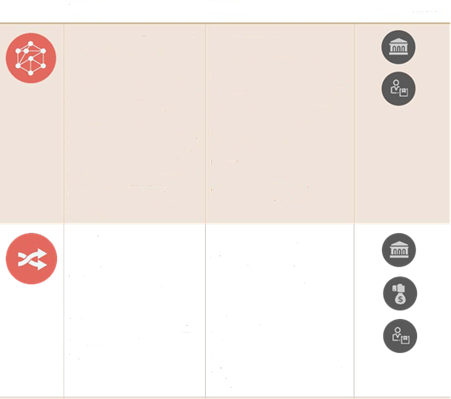
Ключові зацікавлені сторони
Дії
Тема
Застосуйвати рефлексивне управління, щоб забезпечити стійкість інфраструктури до складних, нових і невизначених ризиків.
Заохочувати та сприяти загальносистемним результатам навчання для стійкості інфраструктури через інституціоналізовані програми та платформи.
Ємність оновлення
Непередбачуваність зміни клімату та ризики стихійних лих вимагають іншого підходу, який враховує ризики на ранніх стадіях життєвого циклу інфраструктури. Це, безумовно, вимагає ормаційної адаптації та рефлексивної тактики управління.
Створити міжгалузеві органи для зменшення фрагментації.
Створіть спільне бачення для скейтхолдерів, яке підтримує скоординовані рішення для стійкості інфраструктури.
Періодично оновлюйте політику, рамки та регулювання інфраструктури, щоб відобразити мінливий і невизначений світ.
Погляд на всю систему
Системи інфраструктури за своєю суттю є складними об’єктами, які тісно взаємодіють одна з одною в різних масштабах. Відсутність стратегічного нагляду та співпраці щодо універсальної проблеми зміни клімату та природних небезпек може обмежити підхід до розвитку стійкості в цілому.

Document Name | 71

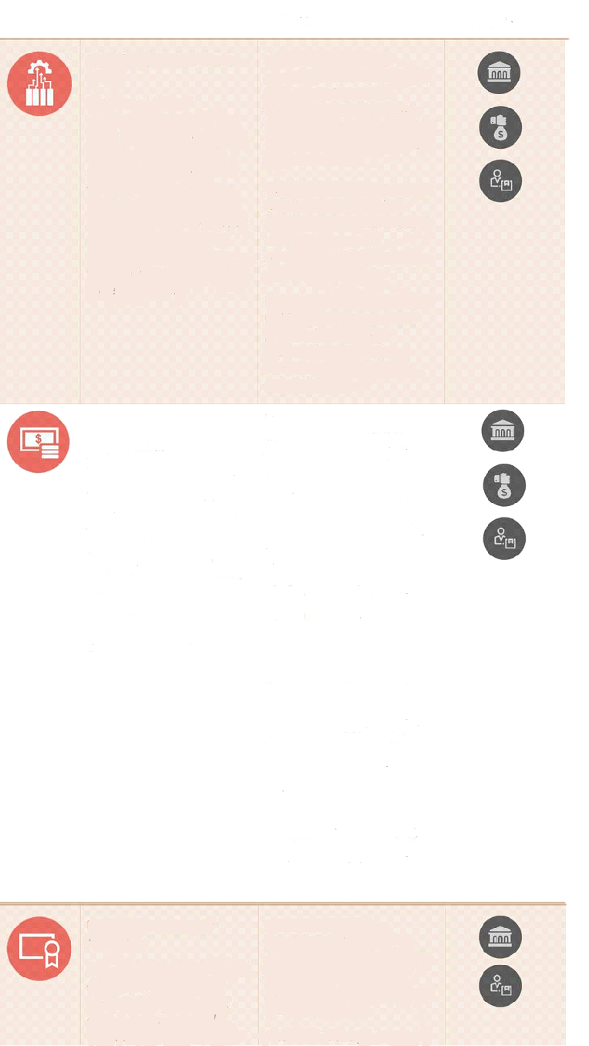
Ключові зацікавлені сторони
Розробіть механізм керування, який дозволяє постійно відстежувати їх ефективність, щоб надійно покращувати їх у майбутніх ітераціях.
Регламент, кодекси та стандарти
Нормативна база повинна підтримувати прийняття кодексів і стандартів, які заохочують або вимагають впровадження практик, які підтримують або покращують стійкість активів.
Покращити доступ до фінансування шляхом надання підтримки урядам і спонсорам проектів.
Забезпечте спроможність, фінансування та ресурси для підтримки діяльності перед розробкою. Це забезпечить створення належної інфраструктури. Наприклад, забезпечення проектів, які «варті лопати», а не «готові до лопати».
Переконайтеся, що пріоритетність інвестицій належним чином визначена на ранній стадії життєвого циклу.
Здійснюйте постійний моніторинг протягом усього життєвого циклу, щоб притягнути інвесторів до відповідальності за договірні зобов’язання щодо стійкості.
Покращити фінансування управлінських ініціатив, які можуть мати значний вплив на ефективне виконання інфраструктурних проектів.
Фінансування інфраструктури
Незважаючи на те, що можливості інвестування в інфраструктуру є багатими, особливо в країнах, що розвиваються, інвестори часто не можуть скористатися ними повною мірою. Інвестиції в стійкість за своєю суттю є ризикованими, а доступ до фінансування важкодоступний. Правильні активи для фінансування важко визначити, а неефективність витрачає значну частину наявних ресурсів.
Застосувати підходи, що ґрунтуються на фактичних даних, для планування інфраструктури та управління активами, обґрунтування необхідності дій щодо підвищення стійкості та того, як вони сприяють стійкості всієї системи.
Розробити та впровадити довгостроковий план інфраструктури, включаючи методичну базову оцінку для створення зобов’язаних завдань, цілей і проектів.
Розробляти життєздатні та пріоритетні програми стійкості та проекти, за які зацікавлені сторони впродовж життєвого циклу інфраструктури будуть відповідальними.
Пріоритезація інфраструктурних потреб
Уряди та адміністрації в усьому світі неминуче повинні оцінити та вибрати пріоритети інфраструктури, щоб вирішити, як розподілити обмежені ресурси. Однак недоліки в управлінні існують протягом життєвого циклу, але найбільш помітні та впливові під час визначення пріоритетів, оцінки та відбору проектів.
Дії
Тема

Підвищення доступності та доступності даних про небезпеку та інфраструктуру для осіб, які приймають рішення щодо інфраструктури.
Розробіть відповідну політику та стандарти, щоб гарантувати, що зібрані дані є послідовними, надійними та надійними.
Створити системи управління активами для покращення процесу прийняття рішень щодо інфраструктури та інформування оцінок на основі фактичних даних.
Надавати підтримку та навчальні програми для створення систем управління активами та відповідних баз даних.
Контекстуалізуйте програми InfraTech для країни роботи, яка може мати різний рівень інвестицій, потужностей і ресурсів для встановлення та керування цією технологією.
Дані, інформація та технології
Дані, інформація та технології лежать в основі планування інфраструктури на основі фактичних даних і вважаються основою для ефективного. Управління ризиками катастроф. Зараз в екосистемі даних бракує доступності, доступності, довіри та інвестицій. Подальші обмеження на збір, доступ, використання та ефективну політику та процеси перешкоджають управлінню інфраструктурними системами в масштабі.
Посилення потенціалу національних і місцевих акторів.
Стимулюйте утримання талантів на місцевих ринках.
Забезпечити фінансування академічних установ і створення курсів щодо стійкості інфраструктури.
Створюйте ініціативи для розширення можливостей молоді та інших маргіналізованих та/або вразливих груп і повідомляйте про переваги різноманітних команд державним службовцям.
Використовуйте наявні цифрові навички, щоб усунути цифровий розрив.
Потенціал і ресурси
Відсутність знань і можливостей є перешкодою для стійкості інфраструктури та може створити додаткову вразливість під час катастрофи. Втеча людського капіталу та нерівність в управлінні потенційно можуть мати вплив на покоління. Цифрова трансформація ще більше порушила традиційне управління.
його контекст через дані та залучення до впровадження.
Сприяти адаптивному регулюванню, розробленому навколо стійкого мислення.
Активно заохочуйте та стимулюйте застосування стійких підходів.
Однак бракує регулювання, а також узгоджених вказівок і стандартів стійкості протягом усього життєвого циклу інфраструктури.
Ключові зацікавлені сторони
Дії
Тема

73

BIBLIOGRAPHY
- S. Keele and L. Coenen, “The role of public policy in critical infrastructure resilience. Research Report,” University of Melbourne and Resilience Shift, Melbourne and London, 2019.
- OECD, “COVID-19 and a new resilient infrastructure landscape,” The Organisation for Economic Co-operation and Development (OECD), Paris, 2021.
- S. Hallegatte, J. Rentschler and J. Rozenberg, “Lifelines: The Resilient Infrastructure Opportunity. Sustainable Infrastructure Series.,” World Bank, Washington, DC, 2019.
- S. Schultz, J. Mian, X. Aldea-Borruel, H. Civil and R. Svidran, “Securing our future through resilient infrastructure,” The Resilience Shift, London, 2020.
- Global Infrastructure Hub, “Infrastructure Monitor 2020: Data-Driven Insights Into Selected G20 Infrastructure Priorities,” Global Infrastructure Hub, Sydney, 2020.
- NIC, “Anticipate, React, Recover: Resilient infrastructure systems,” National Infrastructure Commission (NIC), London, 2020.
- T. Bachrach, “Cape Town Day Zero: The challenge of fragmented governance,” The Resilience Shift, 27 November 2020. [Online]. Available: https://www.resilienceshift.org/cape-town-day-zero-the-challenge-of-fragmented-governance/. [Accessed 27 October 2021].
- The Global Commission on Adaptation, “Adapt Now: A Global Call for LEadership on Climate Resilience,” Global Center on Adaptation and World Resource Institute, Rotterdam and Washington, DC, 2019.
- OECD, “OECD iLibrary,” Organisation for Economic Co-operation and Development, 27 October 2021. [Online]. Available: https://www.oecd- ilibrary.org/governance. [Accessed 27 October 2021].
- C. Kenny, “Infrastructure Governance and Corruption: Where Next?. Policy Research Working Paper 4331,” World Bank, Washington, DC, 2007.
- OECD, “Public Governance and Territorial Development Directorate: Towards a Framework for the Governance of Infrastructure,” Organisation for Economic Co-operation and Development, Paris, 2015.
- OECD, “Good Governance for Critical Infrastructure Resilience,” Organisation for Economic Co-operation and Development, Paris, 2019. [12a] OECD (2015), Towards a Framework for the Governance of Infrastructure accessed at https://www.oecd.org/gov/budgeting/Towards-a-
Framework-for-the-Governance-of-Infrastructure.pdf
[12b] OECD (2020) Recommendation on the Governance of Infrastructure accessed at https://legalinstruments.oecd.org/en/instruments/OECD-
LEGAL-0460
[12c] UNISDR (2009) terminology on disaster risk reduction [12d] UNDRR (United Nations Office for Disaster Risk Reduction)
[12e] Adapted from GRESB accessed at https://gresb.com/nl-en/products/transition-risk-tool/
[12f] International Coalition for Sustainable Infrastructure (ICSI) accessed at https://sustainability-coalition.org/wp-content/uploads/2021/07/ICSI-
Paper_landcape-review.pdf
- Global Center on Adaptation, “Climate-Resilient Infrastructure Officer Handbook,” Global Center on Adaptation, Rotterdam, 2021.
- G20, “G20 Principles for Quality Infrastructure Investment,” Group of Twenty, Osaka, 2019.
- S. Goessling-Reisemann and P. Thier, “Chapter 8: On the difference between risk management and resilience management for critical infrastructures,” in Handbook on Resilience of Socio-Technical Systems, Cheltenham, Edward Elgar Publishing, 2019, pp. 117-135.
- GFDRR, “GFDRR: Bringing Resilience to Scale,” Global Facility for Disaster Reduction and Recovery, Washington, DC, 2020.
- M. Suter, “Focal Report 7: CIP Resilience and Risk Management in Critical Infrastructure Protection Policy: Exploring the Relationship and Comparing its Use,” Risk and Resilience Research Group, Center for Security Studies, Zurich, 2011.
- I. Linkov, B. D. Trump and C. Fox-Lent, “Resilience: Approaches to Risk Analysis and Governance,” in Resource Guide on Resilience, Lausanne, International Risk Governance Council, 2016.
- T. Dietz, E. Ostrom and P. C. Stern, “The Struggle to Govern the Commons,” Science, vol. 302, pp. 1907-1912, 2009.
- J. A. Sathaye, A. Najam, T. Cocklin, T. Heller, F. Lecocq, J. Llanes-Regueiro, J. Pan, G. Petschel-Held, S. Rayner, J. Robinson, R. Schaeffer, Y. Sokona and R. W. H. Swart, “Sustainable Development and Mitigation,” in Climate Change 2007: Mitigation. Contribution of Working Group III to the Fourth Assessment Report of the Intergovernmental Panel on Climate Change, Cambridge and New York, Cambridge University Press, 2007, pp. 691-743.
- OECD, “Part III: Chapter 6: Multi-level Governance: A Conceptual Framework,” in Cities and Climate Change, Paris, Organisation for Economic Co-operation and Development, 2010, pp. 171-178.
- H. Bulkeley and M. Betsill, “Rethinking Sustainable Cities: Multilevel Governance and the ‘Urban’ Politics of Climate Change,” Environmental Politics, vol. 14, no. 1, pp. 42-63, 2005.
- D. Ferguson and N. Burlone, “Understanding Horizontal Governance,” Connection the Dots - Accountability and Adult Literacy, Montreal, 2009.
- H. Bulkeley and S. C. Moser, “Responding to Climate Change: Governance and Social Action beyond Kyoto,” Global Environmental Politics, vol. 7, no. 2, pp. 1-10, 2007.
- C. Aall and K. Groven, “The Scope of Action for Local Climate Policy: The Case of Norway,” Global Environmental Politics, vol. 7, no. 2, pp. 83-101, 2007.
- A. Bielenberg and J. Woetzel, “Four ways governments can get the most out of their infrastructure projects,” McKinsey & Company, 6 January 2020. [Online]. Available: https://www.mckinsey.com/industries/public-and-social-sector/our-insights/four-ways-governments-can-get-the- most-out-of-their-infrastructure-projects. [Accessed 27 October 2021].
- G. Schwartz, M. Fouad, T. Hansen and G. Verdier, “How Strong Infrastructure Governance Can End Waste in Public Investment,” International Monetary Fund, 3 September 202. [Online]. Available: https://blogs.imf.org/2020/09/03/how-strong-infrastructure-governance-can-end- waste-in-public-investment/. [Accessed 27 October 2021].
- S. Thacker, D. Adshead, M. Fay, S. Hallegatte, M. Harvey, H. Meller, N. O’Regan, J. Rozenberg, G. Watkins and J. W. Hall, “Infrastructure for sustainable development,” Nature Sustainability, vol. 2, pp. 324-331, 2019.
- World Bank, “Strengthening Infrastructure Governance for Investment and Service Delivery in Panama,” World Bank, Washington, DC, 2020.
- B. Carrasco and E. Lau, “Governance and Public Management: Why Infrastructure Governance Matters,” Asian Development Blog, 27 January 2020. [Online]. Available: https://blogs.adb.org/blog/why-infrastructure-governance-matters. [Accessed 27 October 2021].
- United Nations, “Transforming Our World: The 2030 Agenda for Sustainable Development,” United Nations, New York, 2015.

74 Governance of Infrastructure for Resilience | White Paper

- United Nations, “The 17 Goals,” United Nations Department of Economic and Social Affairs, 20 April 2018. [Online]. Available: https://sdgs. un.org/goals. [Accessed 27 October 2021].
- ICE, “Enabling Better Infrastructure: 12 guiding principles for prioritising and planning infrastructure,” Institution of Civil Engineers, London, 2020.
- The Economist Intelligence Unit Limited, “The critical role of infrastructure for the Sustainable Development Goals,” The Economist Intelligence Unit Limited, London, 2019.
- United Nations, “The Paris Agreement,” United Nations Climate Change, 24 September 2020. [Online]. Available: https://unfccc.int/process-and- meetings/the-paris-agreement/the-paris-agreement. [Accessed 27 October 2021].
- UNDRR, “Sendai Framework for Disaster Risk Reduction 2015–2030,” United Nations Office for Disaster Risk Reduction, Geneva, 2015.
- UNDRR, “Integrating Disaster Risk Reduction and Climate Change Adaptation in the UN Sustainable Development Cooperation Framework,” UN Office for Disaster Risk Reduction, Geneva, 2020.
- I. Scott and T. Gong, “Coordinating government silos: challenges and opportunities,” Global Public Policy and Governance, vol. 1, pp. 20-38, 2021.
- K. MacASkill, F. O’Hanlon, P. Guthrie and J. Mian, “Fostering resilience-oriented thinking in engineering practice,” Proceedings of the Institution of Civil Engineers – Engineering Sustainability, vol. 173, no. 7, pp. 356-364, 2020.
- R. Minkel, “The 2003 Northeast Blackout--Five Years Later,” Scientific American, 13 August 2008. [Online]. Available: https://www. scientificamerican.com/article/2003-blackout-five-years-later/. [Accessed 31 October 2021].
- IFRC, “Risk Governance for Resilient Development in the Pacific,” International Federation of Red Cross and Red Crescent Societies, Geneva, 2020.
- G. Atkins, C. Wajzer, R. Hogharth, N. Davies and E. Morris, “What’s wrong with infrastructure decision making? Conclusions from six UK case studies,” Institute for Government, London, 2017.
- M. Ruckelshaus, B. G. Reguero, K. Arkema, R. Guerrero Compean, K. Weekes, A. Bailey and J. Silver, “Harnessing new data technologies for nature-based solutions in assessing and managing risk in coastal zones,” International Journal of Disaster Risk Reduction, vol. 51, 2020.
- A. Tomer, J. Kane and C. George, “Rebuild with purpose: An Affirmative Vision for 21st Century American Infrastructure,” Metropolitan Policy Program at Brookings, Washington, DC, 2021.
- K. Birtill, “Mass Displacement: Host Cities and Urban Systems,” Arup, London, 2019.
- OECD, “Recommendation of the Council on the Governance of Critical Risks,” Organisation for Economic Co-operation and Development, Paris, 2014.
- UNESCAP, “Effective Stakeholder Engagement for the 2030 Agenda,” United Nations Economic and Social Commission for Asia and the Pacific, Bangkok, 2018.
- T. R. Sonesson, J. Johansson and A. Cedergren, “Governance and interdependencies of critical infrastructures: Exploring mechanisms for cross- sector resilience,” Safety Science, vol. 142, 2021.
- N. Naderpajouh, J. Matinheikki and M. Hills, “Rail: An industry guide to enhancing resilience. Resilience Primer,” TRL and Resilience Shift, London, 2019.
- NIC, “Strategic Investment and Public Confidence,” National Infrastructure Commission, London, 2019.
- J. Sawislak, R. Hahn and D. Immerman, “Six steps to improving infrastructure resilience,” AECOM, 7 June 2021. [Online]. Available: https:// aecom.com/without-limits/article/six-steps-improving-infrastructure-resilience/. [Accessed 31 October 2021].
- OECD, “Cost-Benefit Analysis and the Environment: Further Developments and Policy Use,” Organisation for Economic Co-operation and Development, Paris, 2018.
- M. V. Chester, T. Miller and T. A. Munoz-Erickson, “Infrastructure governance for the Anthropocene,” Elementa: Science of the Anthropocene, vol. 8, no. 1, 2020.
- S. Werners, R. Wise, J. R. A. Butler, E. Totin and K. Vincent, “Adaptation pathways: A review of approaches and a learning framework,” Environmental Science & Policy, vol. 116, pp. 266-275, 2021.
- BSI, “Adaptation to climate change. Using adaptation pathways for decision making. Guide,” British Standards, London, 2021.
- J.-P. Voss and R. Kemp, “Sustainability and reflexive governance: introduction,” in Reflexive governance for sustainable development, Cheltenham, Edward Elgar, 2006, pp. 3-30.
- J. Kronenberg and E. Andersson, “Integrating social values with other value dimensions: parallel use vs. combination vs. full integration,” Sustainability Science, vol. 14, pp. 1283-1295, 2019.
- A. Smith and A. Stirling, “The Politics of Social-ecological Resilience and Sustainable Socio-technical Transitions,” Ecology and Society, vol. 15, no. 1, 2010.
- A. Lawrence, E. Brousseau, T. Dedeurwaerdere and B. Siebenhüner, “From Rationalism to Reflexivity? Reflections on Change in the UK Biodiversity Action Plan,” in Reflexive Governance for Global Public Goods, Cambridge, MIT Press, 2012.
- J. Eshuis and L. Gerrits, “The limited transformational power of adaptive governance: a study of institutionalization and materialization of adaptive governance,” Public Management Review, vol. 23, pp. 276-296, 2021.
- M. Andrijevic, J. Crespo Cuaresma, R. Muttarak and C.-F. Schleussner, “Governance in socio-economic pathways and its role for future adaptive capacity,” University of East Anglia Digital Repository, Norwich, 2020.
- F. Berkes and H. Ross, “Community Resilience: Toward an Integrated Approach,” Society & Natural Resources, vol. 26, no. 1, pp. 5-20, 2013.
- B. de Groot, W. Leendertse and J. Arts, “Building Adaptive Capacity through Learning in Project-Oriented Organisations in Infrastructure Planning,” Urban Planning, vol. 5, no. 1, pp. 33-45, 2020.
- P. Guthrie, F. O’Hanlon and K. MacAskill, “Ports and logistics. Resilience Shift Round Table Series,” The Resilience Shift, London, 2019.
- P. Guthrie, K. MacAskill and F. O’Hanlon, “Resilience Shift round-table: Christchurch: lessons for infrastructure resilience,” The Resilience Shift, London, 2019.
- IMF, “Fiscal Monitor: Managing Public Wealth,” International Monetary Fund, Washington, DC, 2018.
- M. Petrie, “Promoting Public Investment Efficiency: A Synthesis of Country Experiences,” World Bank, Washington, DC, 2010.
- CNT, “The Value of Green Infrastructure: A Guide to Recognizing Its Economic, Environmental and Social Benefits,” Center for Neighborhood Technology, Chicago, 2010.
- GI Hub, “4. Infrastructure planning and project prioritisation,” in Leading Practices in Governmental Processes Facilitating Infrastructure Project Preparation, Sydney and Toronto, Global Infrastructure Hub, 2019, pp. 51-61.
- OECD, “Project selection and prioritisation,” Organisation for Economic Co-operation and Development, 2020. [Online]. Available: https://www. oecd.org/gov/infrastructure-governance/project-selection/. [Accessed 1 November 2021].

75

- GIO, “Forecasting infrastructure investment needs and gaps,” Global Infrastructure Outlook, 2021. [Online]. Available: https://outlook.gihub.org/. [Accessed 1 November 2021].
- D. Marcelo, C. Mandri-Perrott, S. House and J. Schwartz, “Prioritization of Infrastructure Projects: A Decision Support Framework,” World Bank PPP Group, Washington, DC, 2015.
- CoST, “About us,” CoST – the Infrastructure Transparency Initiative, 10 May 2018. [Online]. Available: https://infrastructuretransparency.org/ about-us/. [Accessed 1 November 2021].
- NIC, “The National Infrastructure Assessment: Process and Methodology,” National Infrastructure Commission, London, 2016.
- G. Schwartz, M. Fouad, T. S. Hansen and G. Verdier, Well Spent: How Strong Infrastructure Governance Can End Waste in Public Investment, Washington, DC: International Monetary Fund, 2020.
- M. Shepheard, “Manifestos should focus on prioritisation over proliferation when it comes to major projects,” Institute for Government, 6 December 2019. [Online]. Available: https://www.instituteforgovernment.org.uk/blog/manifestos-focus-prioritisation-over-proliferation-major- projects. [Accessed 1 November 2021].
- GIH, “Leading Practices in Governmental Processes Facilitating Infrastructure Project Preparation: A practical guide for governments, informed by a country-lens review of leading practices,” Global Infrastructure Hub, Sydney and Toronto , 2019.
- WEF, “Infrastructure Investment Policy Blueprint,” World Economic Forum, Cologny, 2014.
- OECD, “Fostering Investment in Infrastructure: Lessons learned from OECD Investment Policy Review,” Organisation for Economic Co-operation, Paris, 2015.
- M. Gulati, R. Becque, N. Godfrey, A. Akhmouch, A. Cartwright, J. Eis, S. Huq, M. Jacobs, R. King and P. Rode, “The Economic Case for Greening the Global Recovery through Cities: Seven priorities for national governments,” Coalition for Urban Transitions, London and Washington, DC, 2020.
- OECD, “Roadmap to Infrastructure as an Asset Class,” Organisation for Economic Co-operation and Development, Paris, 2018.
- J. Kelly, “Global assets under management hit all-time high above $80 trillion,” Reuters, 30 October 2017. [Online]. Available: https://www. reuters.com/article/us-global-funds-aum-idUSKBN1CZ11B. [Accessed 1 November 2021].
- The White House, “U.S. International Climate Finance Plan,” The White House, Washington, DC, 2021.
- K. MacAskill and M. Barendrecht, “Australian climate extremes and building transport network resilience,” Royal Academy of Engineering, London, 2021.
- Centre For Global Disaster Protection, “Financial Instruments for Resilient Infrastructure,” Centre For Global Disaster Protection, UKAID and Lloyd’s, London, 2018.
- A. Healy and N. Malhotra, “Myopic Voters and Natural Disaster Policy,” American Political Science Review, vol. 103, no. 3, pp. 387-406, 2009.
- J. McGowan, “A missed opportunity to promote community resilience? The Queensland floods commission of inquiry,” Australian Journal of Public Administration, vol. 71, no. 3, pp. 355-363, 2012.
- O. Perera, D. Uzsoki and F. Rana, “Project Preparation Facility: Enabling local governments access to private finance,” International Institute for Sustainable Development, Winnipeg, 2017.
- N. Carrasco, F. Varotto and P. Wrede, “Haiti’s Path to Building Financial Resilience Against Disasters,” World Bank, 13 October 2021. [Online]. Available: https://www.preventionweb.net/news/haitis-path-building-financial-resilience-against-disasters. [Accessed 1 November 2021].
- I. Hawkesworth, “Hand-Out: From Lessons to Principles for the use of Public-Private Partnerships,” Organisation for Economic Co-operation and Development, Paris, 2011.
- E. Boyer, R. Cooper and J. Kavinoky, “Public-Private Partnerships and Infrastructure Resilience: How PPPs Can Influence More Durable Approaches to U.S. Infrastructure,” World Bank, Wahington, DC, 2011.
- E. McLennan and F. Maclean, “Public-private-partnerships (PPPs): An industry perspective on their role as drivers of infrastructure resilience. Briefing Paper,” Arup and Resilience Shift, London, 2019.
- D. Nassiry, S. Pickard, S. Whitley and A. Scott, “Clean energy project preparation facilities: Mapping the global landscape,” Overseas Development Institute, London, 20128.
- pwc, “Global infrastructure trends: Part 2: Developments in financing,” pwc, 29 May 2020. [Online]. Available: https://www.pwc.com/gx/ en/industries/capital-projects-infrastructure/publications/infrastructure-trends/global-infrastructure-trends-financing.html. [Accessed 1 November 2021].
- Mercer LLC, “Building a Bridge to Sustainable Infrastructure: Mapping the Global Initiatives that are Paving the Way,” Mercer LLC and Inter- American Development Bank, New York, 2016.
- A. Rajaram, T. Minh Le, K. Kaiser, J.-H. Kim and J. Frank, “The Power of Public Investment Management: Transforming Resources into Assets for Growth,” World Bank, Washington, DC, 2014.
- J. Zhengrong Lu, “A simple way to close the multi-trillion-dollar infrastructure financing gap,” World Bank Blogs, 15 April 2020. [Online]. Available: https://blogs.worldbank.org/ppps/simple-way-close-multi-trillion-dollar-infrastructure-financing-gap. [Accessed 1 November 2021].
- D. Morgado, “Planning for the Future and Avoiding Stranded Assets,” Asian Infrastructure Investment Bank, 18 June 2021. [Online]. Available: https://www.aiib.org/en/news-events/media-center/blog/2021/Planning-for-the-Future-and-Avoiding-Stranded-Assets.html. [Accessed 1 November 2021].
- OECD, “Building Resilience: New Strategies for Strengthening Infrastructure Resilience and Maintenance,” Organisation for Economic Co- operation and Development, Paris, 2021.
- World Bank, “Well Maintained: Economic Benefits from More Reliable and Resilient Infrastrcuture,” World Bank, Washington, DC, 2021.
- G20, “Italian G20 Presidency: G20 Policy Agenda on Infrastructure Maintenance,” Group of 20, Rome, 2021.
- E. Ostrom, L. D. Schroeder and S. Wynne, Institutional Incentives And Sustainable Development: Infrastructure Policies In Perspective, New York: Avalon Publishing, 1993.
- A. Williams, “Options for Results Monitoring and Evaluation for Resilience-building Operations,” World Bank and Global Facility for Disaster Reduction and Recovery, Washington, DC, 2016.
- M. Dornan, “Aid and the Maintenance of Infrastructure in the Pacific,” DEVPOLICYBLOG, 29 March 2012. [Online]. Available: https://devpolicy. org/aid-and-the-maintenance-of-infrastructure-in-the-pacific20120329/. [Accessed 1 November 2021].
- DfT, “Monitoring and Evaluation Programme 2021,” Department for Transport, London, 2021.
- J. Rozenberg and M. Fay, “Beyond the Gap: How Countries Can Afford the Infrastructure They Need while Protecting the Planet,” World Bank, Washington,DC, 2019.
- T. Kato and J. Ellis, “Climate Change Expert Group Paper No. 2016(1). Communicating Progress in National and Global Adaptation to Climate Change,” Organisation for Economic Co-operation and Development, Paris, 2016.
- J. Morphet, “A steps approach to infrastructure planning and delivery,” Local Government Association, London, 2009.

76 Governance of Infrastructure for Resilience | White Paper

- B. Ashuri, “Benchmarking in the infrastructure sector,” Royal Institution of Chartered Surveyors, London, 2020.
- D. Carol, “The Case for an Infrastructure Predevelopment Fund,” Milken Institute Review, 3 April 2020. [Online]. Available: https://www. milkenreview.org/articles/the-case-for-an-infrastructure-predevelopment-fund. [Accessed 1 November 2021].
- D. Sims, S. Cox Blair, S. Dougherty, D. Wood, M. Zimmerman, D. Belzer and M. Matichich, “Taking the High Road to More and Better Infrastructure in the United States,” Natural Resources Defense Council, Inc., New York, 2019.
- Federal Register, “Expanding Federal Support for Predevelopment Activities for Nonfederal Domestic Infrastructure Assets,” Executive Office of the President, Washington, DC, 2015.
- A. Eichel, A. Schatzkin, A. Deacon and A. Jhina, “Green Recovery and Finance for Sustainable Infrastructure,” International Coalition for Sustainable Infrastructure, New Dheli, 2019.
- OECD, “Strengthening Governance of EU Funds under Cohesion Policy: Administrative Capacity Building Roadmaps,” Organisation for Economic Co-operation and Development, Paris, 2020.
- J. Lew and A. Foxx, “Recommendations of the Build America Investment Initiative Interagency Working Group,” The Department of the Treasury and Department of Transportation, Wahington, DC, 2016.
- IFC, “Chapter 5: Invest in Capacity Building,” in Strategic Community Investment: A Good Practice Handbook for Companies Doing Business in Emerging Markets, Washinton, DC, International Finance Corporation, 2010, pp. 49-57.
- S. Carluccio, J. Mian, L. Andrews and O. Pritchard, “A Review of the Landscape of Guidance, Tools and Standards for Sustainable and Resilient Infrastructure,” International Coalition for Sustainable Infrastructure, New Dheli, 2021.
- S. Hallegatte, J. Rentschler and J. Rozenberg, “The Adaptation Principles: A Guide for Designing Strategies for Climate Change Adaptation and Resilience,” World Bank, Washington, DC, 2020.
- D. C. Invernizzi, G. Locatelli, A. Velenturf, P. Love, P. Purnell and N. L. Brookes, “Developing policies for the end-of-life of energy infrastructure: Coming to terms with the challenges of decommissioning,” Energy Policy, vol. 144, 2020.
- D. Russel, S. Castellari, A. Capriolo, S. Dessai, M. Hilden, A. Jensen, E. Karali, K. Maekinin, H. Orsted Nielsen, S. Weiland, R. den Uyl and J. Troeltzsch, “Policy Coordination for National Climate Change Adaptation in Europe: All Process, but Little Power,” Sustainability, vol. 12, no. 13, 2020.
- FEMA, “Protecting Communities and Saving Money,” Federal Emergency Management Agency, Washington, DC, 2020.
- ULI Asia Pacific, “In the Eye of the Storm: How centuries of disaster make Tokyo a case study in urban resilience,” Urban Land Institute, Washington, DC, 2021.
- J. Dora, “Climate change: Standards, and their role in improving the climate resilience of infrastructure investments,” European Bank for Reconstruction and Development, London, 2018.
- T. Frank, “After a $14-Billion Upgrade, New Orleans’ Levees Are Sinking,” E7E News, 11 April 2019. [Online]. Available: https://www. scientificamerican.com/article/after-a-14-billion-upgrade-new-orleans-levees-are-sinking/. [Accessed 1 November 2021].
- R. Rahiman, “Climate and Environment: Addressing Critical Issues for Building Climate Resilient Infrastructure,” The Energy and Resources Institute, New Delhi, 2019.
- ISO, “ISO 14090:2019: Adaptation to climate change — Principles, requirements and guidelines,” International Organization for Standardization, Geneva, 2019.
- L. Vallejo and M. Mullan, “Climate-resilient infrastructure: Getting the policies right,” Organisation for Economic Co-operation and Development, Paris, 2017.
- OECA, “High-Level Principles for Integrity, Transparency and Effective Control of Major Events and Related Infrastructures,” Organisation of Economic Co-operation and Development, Paris, 2016.
- E. Araral, D. S. Jarvis, M. Ramesh and X. Wu, “Regulating Infrastructure: A Review of the Issues, Problems, and Challenges,” in Infrastructure Regulation: What Works, Why and How Do We Know?, Singapore, World Scientific, 2011, pp. 1-24.
- O. Ilott, J. Randall, A. Bleasdale and E. Norris, “Making policy stick: Tackling long-term challenges in government,” Institute of Government, London, 2016.
- D. Eldridge, “Capacity building for regulation,” Department for International Development, London, 2004.
- AFDB, “Jobs for Youth in Africa: Strategy for Creating 25 Million Jobs and Equipping 50 Million Youth 2016-2025,” African Development Bank, Abidjan, 2016.
- ILO, “The Revised Migration Policy Framework for Africa and Plan of Action (2018-2030),” International Labour Organization, Geneva, 2018.
- Resilience Shift, “The Cape Town Drought Response Learning Initiative,” drought-response-learning-initiative.org, 10 November 2020. [Online]. Available: https://www.drought-response-learning-initiative.org/. [Accessed 1 November 2021].
- UN Habitat, “Capacity building for strengthening the resilience in cities,” UN Habitaat, 20 May 2021. [Online]. Available: https://unhabitat.org/ capacity-building-for-strengthening-the-resilience-in-cities. [Accessed 1 November 2021].
- T. J. Nipa, S. Kermanshachi, M. Tafazzoli and R. Patel, “Disaster Preparedness Education: Construction Curriculum Requirements to Increase Students’ Preparedness in Pre-and Post-Disaster Activities,” in Associated Schools of Construction (ASC) International Conference, Liverpool, 2020.
- X. Lu, “Building Resilient Infrastructure for the Future: Background Paper for the G20 Climate Sustainability Working Group,” Asian Development Bank, Mandaluyong, 2019.
- IDRC, “Brain drain and capacity building in Africa,” IDRC, 1 February 2011. [Online]. Available: https://www.idrc.ca/en/research-in-action/ brain-drain-and-capacity-building-africa. [Accessed 1 November 2021].
- Inter-Parliamentary Union, “Global Parliamentary Report 2017: Parliamentary oversight: Parliament’s power to hold government to account,” Inter-Parliamentary Union and United Nations Development Programme, Geneva, 2017.
- OECD, “Engaging Young People in Open Government: A communication guide,” Organisation for Economic Co-operation and Development, Paris, 2019.
- G. Morgan, A. Bajpai, P. Ceppi, A. Al-Hinai and T. Christensen, “Infrastructure for gender equality and the empowerment of women,” UNOPS, Copenhagen, 2020.
- J. Redlitz, “The Baby Boom Bust: Strategies to Overcome Retirement Brain Drain,” Cornell HR Review, Ithaca, 2010.
- C. Lamb and I. Joy, “Diversity in governance: The what, why and how,” New Philanthropy Capital, London, 2018.
- UN ECOSOC, “World Social Report 2020: Inequality in a Rapidly Changing World,” United Nations Department of Economic and Social Affairs, New York, 2020.
- M. Hagelsteen and P. Becker, “Challenging disparities in capacity development for disaster risk reduction,” International Journal of Disaster Risk Reduction, vol. 3, pp. 4-13, 2013.

77

- M. Mitchell, “Relocation after Disaster: Engaging with Insured Residential Property Owners in Greater Christchurch’s Land-Damaged ‘Residential Red One’,” Brookinhs Insitution, Washington, DC, 2015.
- J. Gardner, A.-M. Dowd, C. Mason and P. Ashworth, “A framework for stakeholder engagement on climate adaptation. CSIRO Climate Adaptation Flagship Working paper No.3,” CSIRO, Kenmore, 2009.
- BSI, “PAS 11007:2019: Stakeholder engagement for infrastructure projects. Specification,” BSI Group, London, 2019.
- ADB, “Natural Hazard Data: A practical Guide,” Asian Development Bank, Manila, 2017.
- OECD, “OECD Environmental Policy Paper No. 14: Climate-resilient Infrastructure,” The Organisation for Economic Co-operation and Development, Paris, 2018.
- ICE, “A Systems Approach to Infrastructure Delivery: A review of how systems thinking can be used to improve the delivery of complex infrastructure projects,” Institution of Civil Engineers, London, 2020.
- ASCE, “A Comprehensive Assessment of America’s Infrastructure: 2021 Report card for America’s Infrastructure,” American Society of Civil Engineers, Reston, 2021.
- Dilley, M.; Chen, R. S.; Deichmann, U.; Lerner-Lam, A. L.; Margaret, A., “Natural Disaster Hotspots: A Global Risk Analysis,” World Bank, Washington, DC, 2005.
- C. Reimsbach-Kounatze, “Data Governance: Reconciling Risks and Benefits of Data Openness vs Data Control,” Organisation for Economic Co-operation and Development, Paris, 2020.
- S. E. Harrison, S. H. Potter, R. Prasanna, E. E. H. Doyle and D. Johnston, “‘Where oh where is the data?‘: Identifying data sources for hydrometeorological impact forecasts and warnings in Aotearoa New Zealand,” International Journal of Disaster Risk Reduction, vol. 66, 2021.
- WEF, “Federated Data Systems: Balancing Innovation and Trust in the Use of Sensitive Data,” World Economic Forum, Cologny, 2019.
- S. Goldstein, “The evolving landscape of Federated Research Data Infrastructures: Final report on the situation in the six,” Knowledge Exchange, London, 2017.
- C. Heathcote, “Transforming Infrastructure – why the G20 Roadmap might just work,” Global Infrastructure Hub, 26 March 2018. [Online]. Available: https://www.gihub.org/articles/transforming-infrastructure-with-g20-roadmap/. [Accessed 2 November 2021].
- OECD, “Getting Infrastructure Right: A Framework for Better Governance,” Organisation for Economic Co-operation and Development, Paris, 2017.
- Royal Acedemy of Engineers, “Towards trusted data sharing: guidance and case studies: Data sharing: implications for policy and practice,” Royal Acedemy of Engineers, London, 2019.
- A. Tall, S. Lynagh, C. Blanco Vecchi, P. Bardouille, F. Montoya Pino, E. Shabahat, V. Stenek, F. Stewart, S. Power, C. Paladines, P. Neves and L. Kerr, “Enabling Private Investment in Climate Adaptation & Resilience: Current Status, Barriers to Investment and Blueprint for Action,” World Bank and Global Facility for Disaster Reduction and Recovery, Washington, DC, 2021.
- C. Arthur, “Businesses unwilling to share data, but keen on government doing it,” The Guardian, 29 June 2010. [Online]. Available: https:// www.theguardian.com/technology/2010/jun/29/business-data-sharing-unwilling. [Accessed 2 November 2021].
- A. Leitch, W. Newton and A. Kannan, “Engineering a Safer Future: Learning from Crisis: From Disruption to Transformation,” Resilience Shift, London, 2021.
- N. Davies, G. Atkins and D. Slade, “How to transform infrastructure decision making in the UK,” Institute for Government, London, 2018.
- Government Office for Science, “Evidence and scenarios for global data systems,” Government Office for Science, London, 2020.
- Deloitte, “New Technologies Case Study: Data Sharing in Infrastructure: A final report for the National Infrastructure Commission,” Deloitte, London, 2017.
- World Bank, “Open Government Data Toolkit,” World Bank, 2021. [Online]. Available: http://opendatatoolkit.worldbank.org/en/. [Accessed 2 November 2021].
- OECD, “Supreme Audit Institutions and Good Governance: Oversight, Insight and Foresight,” Organisation for Economic Co-operation and Development, Paris, 2016.
- World Bank, “Benchmarking Infrastructure Development 2020 : Assessing Regulatory Quality to Prepare, Procure, and Manage PPPs and Traditional Public Investment in Infrastructure Projects,” World Bank, Washington, DC, 2020.
- Pinsent Masons, “The evolution of Infratech: How technology is shaping the future of infrastructure,” Institution of Civil Engineers, London, 2017.
- Institute of Development Studies, “Transforming Governance: What Role for Technologies?,” Institute of Development Studies, London, 2016.
- OECD, “Strengthening Digital Government,” Organisation for Economic Co-operation and Development, Paris, 2019.
- FEMA, “Nature-Based Solutions,” Federal Emergency Management Agency, 14 October 2021. [Online]. Available: https://www.fema.gov/ emergency-managers/risk-management/nature-based-solutions. [Accessed 31 October 2021].
- Climate-ADAPT, “Sand Motor – building with nature solution to improve coastal protection along Delfland coast (the Netherlands),” Climate Adapt, 4 March 2020. [Online]. Available: https://climate-adapt.eea.europa.eu/metadata/case-studies/sand-motor-2013-building-with-nature- solution-to-improve-coastal-protection-along-delfland-coast-the-netherlands. [Accessed 31 October 2021].
- Wood Environment & Infrastructure Solutions UK Limited, “The role of mangroves in coastal protection,” Wood Environment & Infrastructure Solutions UK Limited, Staines, 2020.
- P. Dale, I. Sporne, J. Knight, M. Sheaves, L. Eslami-Andergoli and P. Dwyer, “A conceptual model to improve links between science, policy and practice in coastal management,” Marine Policy, vol. 103, pp. 42-49, 2019.
- N. Kabisch, N. Frantzeskaki, S. Pauleit, S. Naumann, M. Davis, M. Artmann, D. Haase, S. Knapp, H. Korn, J. Stadler, K. Zaunberger and A. Bonn, “Nature-based solutions to climate change mitigation and adaptation in urban areas: perspectives on indicators, knowledge gaps, barriers, and opportunities for action,” Ecology and Society, vol. 21, no. 2, 2016.
- N. Seddon, A. Chausson, P. Berry, C. A. J. Girardin, A. Smith and B. Turner, “Understanding the value and limits of nature-based solutions to climate change and other global challenges,” Philosophical Transactions Royal Society, vol. 375, 2020.
- X. Zhang, L. Shen, V. W. Y. Tam and W. Wing Yan Lee, “Barriers to implement extensive green roof systems: A Hong Kong study,” Renewable and Sustainable Energy Reviews, vol. 16, no. 1, pp. 314-319, 2012.
- UN Environment, “Global Environment Outlook 6 Summary for Policymakers,” Cambridge University Press, Cambridge, 2019.
- A. Goldstein, W. R. Turner, J. Gladstone and D. G. Hole, “The private sector’s climate change risk and adaptation blind spots,” Nature Climate Change, vol. 9, pp. 18-25, 2018.
- S. Lavorel, M. J. Colloff, B. Locatelli, R. Gorddard, S. M. Prober, M. Gabollet, C. Devaux, D. Laforgue and V. Peyrache-Gadeau, “Mustering the power of ecosystems for adaptation to climate change,” Environmental Science & Policy, vol. 92, pp. 87-97, 2019.
- A. Guzman, J. Castano-Isaza, S. Ferguson, S. Bovolo, M. Lawless, M. Eliot, D. A. and J. Sabatini, “Coastal Resilience Assessment. Paramaribo,

78 Governance of Infrastructure for Resilience | White Paper

Suriname,” World Bank and Global Facility for Disaster Reduction and Recovery, Washinton, DC, 2017.
- C. Li, “Nature-Based Solutions: From Planning to Implementation,” NDC Partnership, 25 August 2020. [Online]. Available: https:// ndcpartnership.org/news/nature-based-solutions-planning-implementation. [Accessed 2 November 2021].
- S. Ozment, G. Ellison and B. Jongman, “Nature-Based Solutions for Disaster Risk Management,” World Bank and World Resources Institute, Washington, DC, 2019.
- G. Somarakis, S. Stagakis and N. Chrysoulakis, “ThinkNature Nature-Based Solutions Handbook,” EU Horizon, Brussels, 2020.
- Connecting Nature, “Financing and Business Models: Innovation in Financing and Business Models for NbS. Why?,” Connecting Nature, 2021. [Online]. Available: https://connectingnature.eu/financing-and-business-models. [Accessed 2 November 2021].
- R. Barker and C. Mayer, “How Should a ‘Sustainable Corporation’ Account for Natural Capital?,” Saïd Business School WP 2017-15, Oxford, 2017.
- M. Sajjad, J. C. L. Chan and N. Lin, “Incorporating natural habitats into coastal risk assessment frameworks,” Environmental Science & Policy, vol. 106, pp. 99-110, 2020.
- D. Kaufmann and A. Kraay, “Governance Indicators: Where Are We, Where Should We Be Going?. Policy Research Working Paper 4370,” World Bank, Washington, DC, 2007.
- UNDP, “Governance Indicators: A Users’ Guide,” United Nations Development Programme (UNDP), New York, 2007.
- K. Daniell and A. Kay, Multi-Level Governance: Conceptual Challenges and Case Studies from Australia, Acton: ANU Press, 2017.
- W. Bank, “Transformation through Infrastructure,” World Bank, Washington, DC, 2011.
- UNDRR, “Disaster risk,” United Nations Office for Disaster Risk Reduction, 27 October 2021. [Online]. Available: https://www.undrr.org/ terminology/disaster-risk. [Accessed 27 October 2021].
- J. Velasquez, “Disaster Risk Reduction and Resilience,” linkedin, 12 November 2015. [Online]. Available: https://www.linkedin.com/pulse/ disaster-risk-reduction-resilience-jerry-velasquez/. [Accessed 27 October 2021].
- I. Linkov, T. Bridges, F. Creutzig, J. Decker, C. Fox-Lent, W. Kröger, J. H. Lambert, A. Levermann, B. Montreuil, J. Nathwani, R. Nyer, O. Renn, B. Scharte, A. Scheffler, M. Schreurs and T. Thiel-Clemen, “Changing the resilience paradigm,” Nature Climate Change, vol. 4, pp. 407-409, 2014.
- OECD, “Gaps and Governance Standards of Public Infrastructure in Chile,” Oganisation for Economic Co-operation and Development, Paris, 2017.
- CDRI, “Preparing for Cyclones: Advisory to Power Sector Utilities,” Coalition for Disaster Resilient Infrastructure, New Delhi, 2021.
- OECD, “Governance for Youth, Trust and Intergenerational Justice: Fit for All Generations?,” Organisation for Economic Co-operation and Development, Paris, 2020.
- ADB, “A System-Wide Approach for Insurance Resilience,” Asian Development Bank (ADB) and Global Center on Adaptation (GCA), Manila & Rotterdam, 2021.
- S. Allen, J. Gonzales Iwanciw, L. Rodriguez, M. Stoffel, A. Gruenwaldt, F. Brusa and M. J. Bocco, “Building transformative institutional adaptive capacity: assessing potential contribution of PPCR to build a climate-resilient water governance framework in Bolivia,” Inter-American Development Bank, Washington, DC, 2020.
- GFDRR, “Small Island States Resilience Initiative,” Global Facility for Disaster Reduction and Recovery, 26 February 2019. [Online]. Available: https://www.gfdrr.org/en/sisri. [Accessed 1 November 2021].
- P. Reilly, E. Serafinelli, R. Stevenson, G. Chowdhury, J. McLeod, V. J. Gillet and P. Willett, “Enhancing critical infrastructure resilience through information-sharing: recommendations for European critical infrastructure operators,” in Transforming Digital Worlds. iConference, Sheffield, 2018.

79

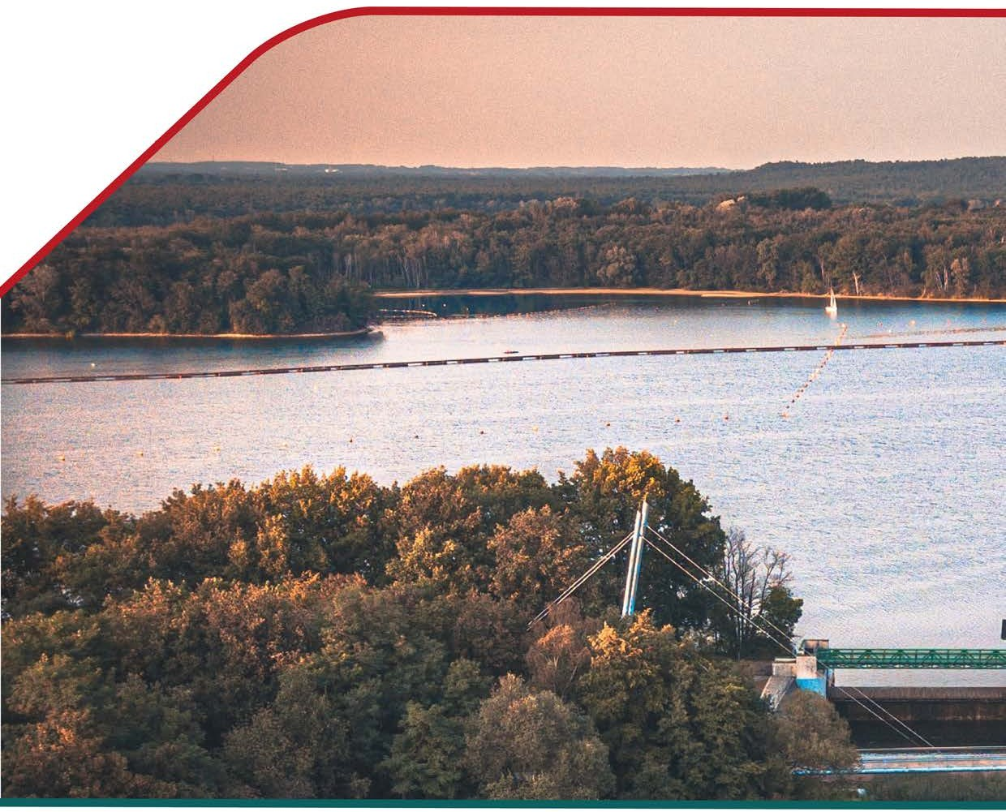



https://www.cdri.world/ https://www.resilienceshift.org/

